2024年张掖市残疾儿童康复救助项目
绩效评价报告

委托评价单位：张掖市残疾人联合会
评价机构名称：甘肃道瑞科技咨询有限公司
评价对象名称：残疾儿童康复救助项目
评价报告时间：2025年3月

摘 要
为强化部门资金绩效管理，提高资金使用效益，张掖市残疾人联合会委托甘肃道瑞科技咨询有限公司对残疾儿童康复救助项目开展重点绩效评价，报告摘要如下：
一、项目概况
2024年张掖市残疾人联合会残疾儿童康复救助项目根据《甘肃省残疾儿童康复服务规范和残疾人辅助器具适配服务规范》规定的康复救助对象和标准进行补助。救助对象为符合条件的视力、听力、言语、肢体、智力等残疾儿童、孤独症儿童和困境儿童。救助内容包括康复训练和辅助器具适配等。着力保障残疾儿童基本康复服务需求，努力实现残疾儿童“应救尽救”“应康尽康”，使残疾儿童家庭获得感、幸福感、安全感更加充实、更有保障。
2024年张掖市残疾儿童康复救助项目计划对张掖市市本级及六县区1221名残疾儿童进行康复训练，项目投入资金1133.80万元，包括中央资金446.2万元（其中：第一批中央资金176.2万元，第二批中央资金270万元），省级资金687.6万元。
二、评价结论
本次绩效评价工作基于佐证材料的全面性和准确性，严格按照绩效评价指标体系，结合实际了解到的情况，计算出评价得分为：90.08分。根据《关于印发<项目支出绩效评价管理办法>的通知》（财预〔2020〕10号），2024年残疾儿童康复救助项目绩效评价结果等级为：优。
总体认为：2024年残疾儿童康复救助项目康复任务完成情况较好，减轻功能障碍、改善功能状况、增强生活自理和社会参与能力为主要目的的手术、辅助器具配置和康复训练等。着力保障残疾儿童基本康复服务需求，努力实现残疾儿童“应救尽救”“应康尽康”，使残疾儿童家庭获得感、幸福感、安全感，更加充实、更有保障，但仍存在一些问题，一是残疾儿童档案管理不完善；二是账务记载不规范，部分缺少审核人、制单人等签字；三是绩效指标及指标值设置不准确等。
残疾儿童康复救助项目绩效评价总体得分情况
序号 | 指标名称 | 权重 | 得分 | 得分率
1 | 决策 | 18.00 | 17.04 | 94.67%
2 | 过程 | 21.00 | 19.18 | 91.33%
3 | 产出 | 39.00 | 34.12 | 87.49%
4 | 效益 | 22.00 | 19.74 | 89.73%
总分 |  | 100.00 | 90.08 | 90.08%
三、项目主要经验及做法
（一）多策并举，全力推进残疾儿童康复救助工作
一是根据本地实际情况，合理确定救助年龄范围、残疾类型等，确保更多残疾儿童受益。二是设立专项救助资金，将残疾儿童康复救助经费纳入财政预算，确保资金来源稳定，积极争取上级财政支持和社会捐赠，拓宽资金渠道，提高救助水平。三是建立考核评估机制，制定考核评估指标体系，对项目实施情况进行定期考核评估，将残疾儿童康复救助工作纳入政府绩效考核内容，确保工作落实到位。四是加大对残疾儿童康复服务机构的建设投入，改善机构设施设备条件，提高服务能力和水平，鼓励社会力量举办康复服务机构，形成多元化的康复服务供给格局。五是开展康复专业技术人员培训，提高其业务水平和服务能力，建立康复专业人才激励机制，吸引和留住优秀人才。
（二）推进信息化建设
建立残疾儿童康复救助信息管理系统，实现救助对象信息录入、审核、审批、康复服务记录等全过程信息化管理。利用信息化手段，为残疾儿童家长提供康复知识、政策咨询等服务。
（三）广泛开展宣传活动
利用多种媒体渠道，广泛宣传残疾儿童康复救助政策和项目实施成效，提高社会知晓度。组织开展残疾儿童康复救助宣传活动，发放宣传资料，解答群众疑问。鼓励社会组织、志愿者等参与残疾儿童康复救助工作，为残疾儿童提供关爱和帮助，建立残疾儿童康复救助社会监督机制，确保项目实施公开、公平、公正。
四、存在的问题
（一）个性问题
1.市本级
（1）张掖市厚熙残疾人康复中心
①残疾儿童康复训练时间不足
残疾儿童康复训练时间未达到文件要求时长，如①孤独症儿童刘星胜、盛思傲等人每天平均康复时长为1.5小时，其余孤独症儿童康复时间在2小时至2.5小时之间，不符合《甘肃省孤独症儿童康复服务规范（试行）》服务内容基本要求“①0-6岁：机构训练时间每年不少于10个月，每月训练不少于20天，每天不少于3小时；②7-17岁：机构训练时间每年不少于6个月，每月训练不少于15天，每天不少于3小时”；③智力残疾儿童陈嘉泓每天训练1.5小时，其余残疾儿童训练2小时，不满足《甘肃省智力残疾儿童康复服务规范（试行）》服务内容基本要求“7-17岁：机构训练时间每年不少于6个月，每月训练不少于15天，全日制每天不少于3小时，半融合每天不少于2小时”要求。
②消防检查及日常维护不到位
一是消防通道不通畅，防火门常年关闭，且该机构工作人员无一楼防火门钥匙，遇到紧急情况无法及时打开防火门；二是该机构单元门破损时间较长，未及时维修，存在安全隐患。
③送教上门服务不符合相关规定
一是张掖市厚熙残疾人康复中心为盛汜傲、闫旭等9名残疾儿童提供送教上门服务，不符合《甘肃省确认残疾儿童定点服务机构评分细则》《关于印发〈甘肃省残疾儿童康复服务规范和残疾人辅助器具适配服务规范〉的通知》相关规定；二是根据机构提供送教上门服务照片及视频，机构每月上门时间1-3次，且无法确定教学时长，提供送教上门服务的9名残疾儿童康复未达到规定时长及次数；三是提供送教上门服务无相关可参考制度，难以保障残疾儿童康复质量。
（2）张掖市昕禾残疾人康复辅具中心
①残疾儿童康复过程中未在项目对应定点机构完成康复
张掖市昕禾残疾人康复辅具中心与甘州区昕禾残疾人康复中心都进行视力残疾儿童康复，两个机构参与康复训练儿童家长未按名单选择对应的机构康复，就近选择机构进行康复训练，但康复训练台账由项目所在机构记录，档案资料混在一起，如辅具器具适配领取图片资料。另外经评价组现场查验发现，张掖市昕禾残疾人康复辅具中心与甘州区昕禾残疾人康复中心儿童档案资料都存在后补情况，对资料真实性及准确性造成一定影响。
②辅助器具适配未在规定时间内发放
一是根据评价组现场查验及电话回访，残疾儿童辅助器具实际发放时间与档案资料不符，如：常曼塔娜于2024年11月15日领取，档案资料中领取时间为2024年5月29日，陆文财于2024年11月2日领取，档案资料中领取时间为2024年5月25日，以上残疾儿童均未在协议时间内领取辅助器具；二是残疾儿童辅助器具适配过程及发放过程佐证资料未及时在张掖市昕禾残疾人康复辅具中心存档，且档案中无发放辅助器具相应产品型号参数。
2.甘州区
（1）张掖市希望残疾人康复中心
①残疾儿童康复训练管理不完善
中期评价阶段智力残疾儿童王翊清、姚瑾瑜等人每天康复时长1时50分，肢体残疾儿童王潇、李嘉琪等人每天康复时长为1时20分，不符合《关于印发〈甘肃省残疾儿童康复服务规范和残疾人辅助器具适配服务规范〉的通知》中相关规定，经中期评价后，该机构经过整改，残疾儿童康复时长达到文件规定标准，但评价组现场查验发现，该机构残疾儿童康复课程安排不明晰，缺少台账佐证材料，课程时长翻倍，但教师人数增加不明显，不符合常理。
（2）甘州区昕禾残疾人康复中心
①档案资料管理不完善
一是甘州区昕禾残疾人康复中心残疾儿童康复档案存在后补情况；二是该辅助器具适配残疾儿童电子档案与张掖市昕禾残疾人康复辅具中心电子档案混在一起，档案查找困难；三是残疾儿童辅助器具适配资料中未填写产品型号。
②残疾儿童康复过程中未在项目对应定点机构完成康复
甘州区昕禾残疾人康复中心与张掖市昕禾残疾人康复辅具中心都进行视力残疾儿童康复，但在两个机构参与康复训练儿童家长未按名单选择对应的机构康复，就近选择机构进行康复训练，康复训练台账由项目所在机构记录，另外经评价组现场查验发现，张掖市昕禾残疾人康复辅具中心与甘州区昕禾残疾人康复中心儿童档案资料都存在后补情况，这对资料真实性及准确性造成一定影响。
3.高台县
（1）高台县妇幼保健院
①该机构康复儿童请假人数较多，部分档案资料需完善
经评价组现场查验，2024年11月、12月残疾儿童请假严重，甚至2024年11月、12月整月请假人数较多，如赵凌萱、赵奕欢等，另赵凌萱、赵奕欢等人整月请假，但所有人依旧在2024年12月完成了第四次评估，评估结果存疑。
（2）高台县中医医院
①部分残疾儿童康复时长未达文件标准，档案资料不完善
部分儿童康复时长达不到每月20天，例如视力残疾赵文宁根据康复计划1月份康复12天，2月份康复6天，3月份康复9天，4月份康复14天；蔺思源5月份康复9天，6月份康复7天。
（3）高台县金色阳光儿童康复中心
①专项资金管理不规范
该机构中央资金及省级资金共31名残疾儿童辅助器具适配任务，但中央资金、省级资金未与县级资金单独核算，且中央资金、省级资金与县级资金补助标准不同（中央资金及省级补助标准2000元，其他补助标准1000元）。
②孤独症儿童康复时长不足
根据评价组现场查验，该机构孤独症儿童康复时长不足，课程安排为2小时，如孤独症儿童王嘉琦，不符合《甘肃省孤独症儿童康复服务规范（试行）》服务内容基本要求“①0-6岁：机构训练时间每年不少于10个月，每月训练不少于20天，每天不少于3小时；②7-17岁：机构训练时间每年不少于6个月，每月训练不少于15天，每天不少于3小时”。
4.山丹县
（1）山丹县妇幼保健院
①部分残疾儿童康复时长不足
山丹县妇幼保健院部分残疾儿童康复时长不足，如3名孤独症儿童平均每天康复时长2小时，不符合《甘肃省孤独症儿童康复服务规范（试行）》服务内容基本要求“①0-6岁：机构训练时间每年不少于10个月，每月训练不少于20天，每天不少于3小时；②7-17岁：机构训练时间每年不少于6个月，每月训练不少于15天，每天不少于3小时”。
（二）共性问题
1.账务记载不规范，凭证真实性和准确性存疑
机构记账凭证记载不规范，没有记账人、出纳及审核人签字，不符合《会计基础工作规范》（财政部令第98号令）第五十一条记账凭证的基本要求记账凭证的内容必须具备“填制凭证的日期；凭证编号；经济业务摘要；会计科目；金额；所附原始凭证张数；填制凭证人员、稽核人员、记账人员、会计机构负责人、会计主管人员签名或者盖章。收款和付款记账凭证还应当由出纳人员签名或者盖章”。
2.绩效目标指标及目标值设置不准确
一是项目绩效指标与目标值设置不清晰、不完整。核心绩效指标设置不够全面，未准确反映项目实施重点内容，不利于通过绩效目标设置来引导业务工作开展；二是三级指标目标值部分未量化，如数量指标目标值以定性方式表示，未通过清晰、可衡量的目标值予以体现。
五、有关建议
（一）个性问题建议
1.市本级
（1）张掖市厚熙残疾人康复中心
①加强机构管理，强化评估考核
一是康复机构应制定严格的康复训练管理制度，明确规定康复训练的时长、内容、方法和质量标准等；二是根据残疾儿童的实际情况和康复需求，科学合理地安排康复训练课程，增加训练课程的密度和强度，确保每天的训练时长达到文件标准。
②打通消防通道，建立日常巡检机制
一是全面排查消防通道，设立明显的消防通道标识和警示标语，严禁任何人员和物品占用、堵塞消防通道。同时，定期对消防通道进行巡查，将巡查结果记录在案，发现问题及时整改；二是安排专人负责对单元门进行日常巡检，每天至少检查一次，重点检查单元门的关闭情况、门锁是否正常、门体有无新的损坏等，发现问题及时记录并上报，维修人员应在24小时内响应并进行维修。
③加强政策研习与培训，强化过程监督与记录
一是组织机构管理人员及业务骨干，学习残疾儿童康复政策文件，按照《项目实施方案》开展残疾儿童康复工作；二是规范残疾儿童康复训练形式，督促残疾儿童家长及时将残疾儿童送至康复机构参与康复训练，保障康复时长，提升康复质效。
（2）张掖市昕禾残疾人康复辅具中心
①加强定点机构康复管理，明确政策要求
一是建议残疾儿童康复过程在各自协议签订机构进行康复训练；二是在残疾儿童筛选过程中优先选择便于康复的残疾儿童；三是制定明确的政策规定，要求残疾儿童必须在定点机构接受康复服务，确保康复服务的规范性和有效性，对违反规定的行为进行严肃处理，保障政策的执行力度。
②加强与残疾儿童家庭沟通，强化监督与考核
一是建立与残疾儿童家庭的定期沟通机制，通过电话、短信、微信等方式，及时向家长反馈辅助器具适配和发放的进展情况；二是成立专门的监督小组，负责对辅助器具适配发放工作进行全程监督，定期检查各个环节的工作执行情况，对流程执行不规范、工作延误等问题及时发现并督促整改。
2.甘州区
（1）张掖市希望残疾人康复中心
①规范课程时长管理，提升康复中心服务质量
一是设立专门的监督岗位或部门，负责对康复中心的课程时长进行日常监督，监督人员可以通过现场检查、查看教学记录、与家长和儿童交流等方式，确保课程时长符合文件规定标准；二是规范课程安排，具体到每位学生，依据残疾儿童的年龄、残疾类型（如智力残疾、听力残疾、肢体残疾等）、康复阶段及个体差异，由专业康复师、特教老师共同研讨制定个性化课程表。将课程表以纸质和电子两种形式呈现，张贴在机构显眼位置，并发送至家长手机端，方便随时查看。
（2）甘州区昕禾残疾人康复中心
①制定档案管理制度，优化工作流程
一是明确档案管理的责任部门和责任人，建立档案收集、整理、归档、查阅等全过程的管理制度，制度应涵盖档案的格式要求、内容规范、审核机制等方面，确保档案的质量和完整性；二是结合康复序时进度，制定详细的档案完善工作流程，流程应明确每个阶段档案的收集时间、整理要求和审核流程，确保档案能够按时、按质完成；三是设立档案管理监督岗位或指定专人负责对档案完善工作进行日常监督。
②加强与残疾儿童家庭沟通，强化监督与考核
一是建立与残疾儿童家庭的定期沟通机制，通过电话、短信、微信等方式，及时向家长反馈辅助器具适配和发放的进展情况；二是成立专门的监督小组，负责对辅助器具适配发放工作进行全程监督，定期检查各个环节的工作执行情况，对流程执行不规范、工作延误等问题及时发现并督促整改。
3.高台县
（1）高台县妇幼保健院
①加强机构管理，强化评估考核
一是制定详细的请假规范，明确请假流程，残疾儿童请假需由家长提前提交书面申请，说明请假事由、请假起止时间，特殊情况可先电话请假但需在24小时内补交书面材料，对于整月请假，要求家长提供相关证明，如因疾病需出具医院诊断书，设立请假审批责任人，由机构负责人或指定的康复主管进行审批，确保请假理由合理合规；二是定期召开家长会，向家长强调康复课程连续性对孩子康复效果的重要性，展示因请假导致康复进程受阻的案例，提升家长重视程度。针对有请假意向的家长，康复师及时介入沟通，评估请假对孩子康复计划的影响，提供在家康复的指导建议，如简单的康复训练动作、亲子互动游戏等，尽量减少请假时长。
（2）高台县中医医院
①加强机构管理，强化评估考核
一是康复机构应制定严格的康复训练管理制度，明确规定康复训练的时长、内容、方法和质量标准等；二是根据残疾儿童的实际情况和康复需求，科学合理地安排康复训练课程，增加训练课程的密度和强度，确保每天的训练时长达到文件标准；三是建立科学合理的残疾儿童康复训练评估考核体系，对残疾儿童的康复效果进行定期评估考核。
（3）高台县金色阳光儿童康复中心
①设立独立核算账目，及时梳理历史账目并纠错
一是为中央资金、省级资金以及县级资金涉及的残疾儿童辅助器具适配项目分别建立单独的会计账目。明确各账目核算范围，中央和省级资金账目聚焦适配标准为2000元的31名残疾儿童辅助器具相关收支，县级资金账目涵盖适配标准1000元的适配项目收支。选用专业财务软件，通过设置不同项目代码、资金来源类别等方式，实现精准分类核算，确保每一笔资金流向清晰可查；二是组织财务人员全面梳理过往账目，针对31名残疾儿童辅助器具适配资金未单独核算的情况，以资金实际使用凭证、合同等原始资料为依据，按照正确核算要求进行追溯调整。
5.山丹县
（1）山丹县妇幼保健院
①重新规划课程安排，合理安排康复师工作任务
一是依据《甘肃省孤独症儿童康复服务规范（试行）》，由专业康复师团队为这3名孤独症儿童重新制定个性化康复课程表；二是根据3名儿童的康复需求，合理分配康复师资源，确保每位儿童都有足够的康复师关注和指导。避免康复师因工作任务过重而导致对儿童的康复训练时间不足或质量不高。同时，建立康复师工作监督机制，由机构负责人或资深康复师定期检查康复师的工作记录和训练效果，及时发现问题并给予指导和改进建议。
（二）共性问题建议
1.制定明确财务管理制度，设立监督机制
一是建立完善的财务管理制度，明确规定记账凭证必须由记账人、出纳和审核人签字，并规定签字的时间和顺序；二是设置专门的内部监督岗位或小组，定期检查记账凭证的签字情况，发现问题及时督促整改；三是财务主管定期对记账凭证进行全面审核，确保签字完整合规。
2.合理设置项目绩效目标，扎实推进绩效管理工作
一是强化预算绩效管理意识，加强部门预算绩效管理学习和应用，根据按照《甘肃省财政厅关于印发市州预算绩效管理工作评价指标体系的通知》（甘财绩〔2024〕3号）文件要求切实做好预算绩效工作，努力实现绩效全过程，做到“花钱必问效，无效必问责”；二是扩大预算绩效管理范围，将每个使用财政资金的项目均纳入预算绩效管理中，同时要积极总结其他单位绩效优秀经验并结合自身情况进行总结归纳，引入第三方力量，建立健全预算绩效管理专家库；三是加强沟通学习，借鉴其他市州、县区关于预算绩效一体化的优秀经验，逐步形成具有本部门个性特色的预算绩效管理理念及办法。

目 录
一、项目基本情况 1
（一）项目立项背景 1
（二）主要内容 2
（三）绩效目标 5
（四）项目实施情况 10
（五）资金投入 13
（六）资金使用情况 13
二、评价基本情况 14
（一）绩效评价目的、对象和范围 14
（二）评价原则及标准 15
（三）评价方法 16
（四）绩效评价指标体系 18
（五）绩效评价组织过程 21
三、综合评价结论及分析 22
（一）综合评价情况及评价结论 22
（二）指标完成情况 23
1.决策情况（18分）（-0.96分） 23
2.项目过程（21分）（-1.82分） 29
3.项目产出（39分）（-4.88分） 32
4.产出效益（22分）（-2.36分） 39
四、项目主要经验及做法 41
五、存在的问题 42
（一）个性问题 42
1.市本级 42
2.甘州区 44
3.高台县 45
4.山丹县 46
（二）共性问题 47
1.账务记载不规范，凭证真实性和准确性存疑 47
2.绩效目标指标及目标值设置不准确 47
六、有关建议 47
（一）个性问题建议 47
1.市本级 47
2.甘州区 49
3.高台县 50
4.山丹县 51
（二）共性问题建议 51
1.制定明确财务管理制度，设立监督机制 52
2.合理设置项目绩效目标，扎实推进绩效管理工作 52
七、需要说明的问题 52
八、有关附件 52
附件一 残疾儿童康复救助项目评分表 54
附件二 满意度报告 89
附件三 访谈报告 107
附件四 基础信息表 116
附件五 实地调研照片 119

残疾儿童康复救助项目绩效评价报告

一、项目基本情况

（一）项目立项背景
目前，我国有一定数量的残疾儿童，这些儿童可能由于先天遗传、疾病、意外事故等原因，患有视力、听力、言语、肢体、智力等不同类型的残疾。残疾儿童的出生不仅给家庭带来沉重的心理和经济负担，也对社会的和谐发展提出了挑战。
国家高度重视残疾儿童的康复救助工作，将其纳入国家发展规划和民生工程。近年来，各级政府出台了一系列政策文件，明确了残疾儿童康复救助的目标、任务和措施，努力实现残疾儿童“应救尽救”“应康尽康”，使残疾儿童家庭获得感、幸福感、安全感更加充实、更有保障、更可持续。到2025年，残疾儿童康复救助制度体系更加健全完善，残疾儿童康复服务供给能力显著增强，服务质量和保障水平明显提高，残疾儿童普遍享有基本康复服务，健康成长、全面发展权益得到有效保障。
“十四五”时期，甘肃省残疾人全面发展和共同富裕面临的问题仍比较突出，主要是：残疾人中脱贫不稳定和边缘易致贫的有3.5万人，返贫致贫风险高，相当数量的低收入残疾人家庭生活还比较困难；残疾人社会保障水平和就业质量仍然较低，残疾人家庭人均收入与社会平均水平相比还存在很大差距；残疾人公共服务总量不足、分布不均衡、质量效益不高，机构运行保障机制还不健全，残疾人就学就医、康复照护、无障碍等多样化需求还未得到充分满足；残疾人平等权利还没有得到充分实现，歧视残疾人、侵害残疾人权益的现象还时有发生；残疾人事业仍然是经济社会发展的短板，农村和基层为残疾人服务的能力比较薄弱。
2024年张掖市残疾人联合会残疾儿童康复救助项目根据《甘肃省残疾儿童康复服务规范和残疾人辅助器具适配服务规范》规定的康复救助对象和标准进行补助。救助对象为符合条件的视力、听力、言语、肢体、智力等残疾儿童、孤独症儿童和困境儿童。救助内容包括康复训练和辅助器具适配等。着力保障残疾儿童基本康复服务需求，努力实现残疾儿童“应救尽救”“应康尽康”，使残疾儿童家庭获得感、幸福感、安全感，更加充实、更有保障。

（二）主要内容
为认真贯彻《张掖市“十四五”残疾人保障和发展规划》，落实残疾儿童康复救助制度，进一步做好财政残疾人事业发展补助资金项目实施工作，根据《甘肃省财政厅 甘肃省残疾人联合会关于提前下达2024年中央财政残疾人事业发展补助资金预算的通知》（甘财社〔2023〕141号）、《甘肃省财政厅 甘肃省残疾人联合会关于下达2024年省级财政残疾人事业发展相关资金预算的通知》（甘财社〔2024〕165号）、《甘肃省财政厅 甘肃省残疾人联合会关于下达2024年中央财政残疾人事业发展补助资金预算的通知》（甘财社〔2024〕35号）等文件精神，结合张掖市实际情况，对1221名残疾儿童开展康复救助工作，经中期评价后，残疾儿童康复任务分配进行了部分调整。
具体康复项目康复内容及项目如表1-1、表1-2所示。

表1-1 2024年残疾儿童康复救助任务分配表
序号 | 项目单位 | 0—6岁残疾儿童 |  |  |  | 0-6岁困境儿童 |  |  | 7-17岁残疾儿童 |  |  | 重点帮扶县 | 任务总数 | 康复  训练  任务 | 辅具  适配任务
 |  | 视力 | 听力  言语 | 肢体、智力和孤独症 | 辅具适配 | 视力 | 听力言语 | 肢体、智力和孤独症 | 视力 | 听力言语、肢体、智力和孤独症 | 辅具适配
1 | 甘州区 | 67 |  | 44 | 40 | 10 |  | 23 | 29 | 10 | 70 | 5 | 298 | 188 | 110
2 | 临泽县 | 35 | 7 | 24 | 26 | 3 | 2 | 11 | 9 | 8 | 27 | 5 | 157 | 104 | 53
3 | 高台县 | 20 | 4 | 26 | 25 | 4 | 4 | 13 | 10 | 9 | 28 |  | 143 | 90 | 53
4 | 山丹县 | 15 | 11 | 63 | 32 | 6 | 5 | 19 | 12 | 10 | 30 |  | 203 | 141 | 62
5 | 民乐县 | 15 | 13 | 63 | 36 | 7 | 7 | 20 | 14 | 12 | 25 |  | 212 | 151 | 61
6 | 肃南裕固族自治县 | 1 |  | 4 | 11 |  |  |  |  | 3 | 20 |  | 39 | 8 | 31
7 | 市厚熙 |  |  | 19 |  |  |  | 5 |  | 23 |  |  | 47 | 47 | 0
8 | 市昕禾 | 25 |  |  | 20 | 4 |  |  | 16 |  | 40 |  | 105 | 45 | 60
9 | 市儿童康复中心 |  |  | 17 |  |  |  |  |  |  |  |  | 17 | 17 | 0
任务总数  （名、例） |  | 178 | 35 | 260 | 190 | 34 | 18 | 91 | 90 | 75 | 240 | 10 | 1221 | 791 | 430

表1-2 2024年残疾儿童康复救助任务分配表（中期评价调整后）
序号 | 县区 | 实施单位 | 0-6岁残疾儿童 | 0-6岁困境儿童 | 7-17岁残疾儿童 | 重点帮扶县 | 合计
1 | 市本级 | 张掖市儿童康复中心 | 17 | — | — | — | 17 | 169
 |  | 张掖市厚熙残疾人康复中心 | 19 | 5 | 23 | — | 47
 |  | 张掖市昕禾残疾人康复辅具中心 | 45 | 4 | 56 |  | 105
2 | 甘州区 | 甘州区昕禾残疾人康复中心 | 67 | 10 | 99 |  | 126 | 258
 |  | 张掖市希望残疾人康复中心 | 84 | 23 | 10 | 5 | 122
3 | 临泽县 | 临泽县七彩阳光儿童康复中心 | 31 | 13 | 8 | 5 | 57 | 187
 |  | 临泽县康目视光视力康复中心 | 35 | 3 | 39 |  | 77
 |  | 临泽县残疾人联合会 | 26 | 0 | 27 |  | 53
4 | 高台县 | 高台县妇幼保健院 | 10 | 15 | 11 |  | 36 | 163
 |  | 高台县金色阳光儿童康复中心 | 19 | 2 | 31 |  | 52
 |  | 高台县中医医院 | 27 | 4 | 5 |  | 36
 |  | 高台县残疾人联合会 |  |  |  |  | 39
5 | 山丹县 | 山丹县妇幼保健院 | 39 | 13 | 0 |  | 52 | 233
 |  | 山丹县温馨日间照料中心 | 50 | 17 | 22 |  | 89
 |  | 山丹县残疾人联合会 | 37 |  | 55 |  | 92
6 | 民乐县 | 民乐县智博特殊教育培训中心 | 87 | 34 | 24 |  | 151 | 172
 |  | 民乐县残疾人联合会 | 11 |  | 10 |  | 21
7 | 肃南裕固族自治县 | 肃南裕固族自治县残疾人联合会 | 26 |  | 23 |  | 49 | 49
合计 |  |  |  |  |  |  | 1221 | 1221

（三）绩效目标
2024年张掖市残疾儿童康复救助项目涉及市本级、甘州区、临泽县、山丹县、民乐县、高台县六个地区残疾人联合会，各县区该项目绩效目标情况如下：
表1-3 张掖市本级残疾儿童康复救助项目绩效目标表
一级项目名称 | 专项业务经费 |  |  | 二级项目名称 | 残疾儿童康复救助
项目分类 | 1本级支出项目 |  |  | 申报属性 | 002延续性（经常性）项目
资金用途 | 1业务类 |  |  | 主管  部门 | 044张掖市残疾人联合会
项目开始日期 | 2023 |  |  | 项目完成日期 | 2024
基本情况 | 进一步健全残疾儿童关爱服务体系，关注残疾儿童健康，完善残疾人权益保障制度，切实满足我市残疾儿童的康复救助需求
项目立项必要性 | 进一步健全残疾儿童关爱服务体系，关注残疾儿童健康，完善残疾人权益保障制度，切实满足我市残疾儿童的康复救助需求
保障项目实施的制度措施 | 《甘肃省残疾儿童康复服务规范和残疾人辅助器具适配服务规范》、（甘财社〔2023〕141号）、（甘财社〔2024〕165号）、（甘财社〔2024〕35号）、（张财预〔2024〕16号）
项目实施计划 | 进一步健全残疾儿童关爱服务体系，关注残疾儿童健康，完善残疾人权益保障制度，切实满足我市残疾儿童的康复救助需求
组织实施单位 | 张掖市残疾人联合会
监督管理单位 | 张掖市残疾人联合会
项目实施单位 | 张掖市本级
政策依据 | （甘财社〔2023〕141号）、（甘财社〔2024〕165号）、（甘财社〔2024〕35号）、（张财预〔2024〕16号）
其他依据
需要说明的其他情况
年度绩效目标 | 为张掖市本级169名残疾儿童提供各类康复服务，进一步健全残疾儿童关爱服务体系，关注残疾儿童健康，完善残疾人权益保障制度，切实满足张掖市市本级残疾儿童的康复救助需求
一级指标 | 二级指标 | 三级指标 | 指标值类型 | 目标值 | 度量单位 | 指标值内容 | 备注
成本  指标 | 经济成本指标 | 残疾儿童康复救助标准 | = | 5200 | 元/人
 |  | 项目成本控制数 | ≤ | 144.1 | 万元
产出  指标 | 数量  指标 | 残疾儿童康复救助人数 | ≥ | 169 | 人
 | 质量  指标 | 残疾儿童康复救助覆盖率 | = | 100 | %
 | 时效  指标 | 残疾儿童康复救助及时性 | 定性 | 及时
效益  指标 | 社会效益指标 | 提升政府人文关怀 | 定性 | 提升
 |  | 提升残疾儿童生活幸福感 | 定性 | 提升
 |  | 改善残疾儿童生活条件 | 定性 | 改善
满意度指标 | 服务对象满意度指标 | 残疾儿童满意度 | ≥ | 95 | %
表1-4 甘州区残疾儿童康复救助项目绩效目标表
申报单位名称 | 甘州区残疾人联合会
一级项目名称 | 残疾人事业发展补助 | 二级项目名称 | 儿童康复救助项目
项目类型 | 延续性项目 | 资金用途 | 业务类
资金性质 | 一般公共预算 | 项目分类 | 其他项目
补助资金（万元） | 231万元
年度绩效目标 | 为全区298名残疾儿童提供各类康复服务，基本实现残疾儿童应救尽救，有效改善残疾儿童身体状况。
一级指标 | 二级指标 | 三级指标 | 指标目标值
产出指标 | 数量指标 | 提供康复训练种类 | ≥3种
 |  | 救助残疾儿童人数 | 188名
 |  | 提供辅具适配服务例数 | 110名
 | 质量指标 | 康复训练匹配率 | ≥90%
 |  | 辅助器具合格率 | ≥100%
 | 时效指标 | 辅助器具配置及时 | 及时
 |  | 开展康复训练及时性 | 及时
 | 成本指标 | 成本控制率 | ≥100%
效益指标 | 社会效益指标 | 残疾人融入社会能力 | 提升
 |  | 残疾人家庭负担降低性 | 降低
 | 可持续影响指标 | 长效管理机制健全性 | 健全
 |  | 长效管理机制完善性 | 完善
满意度指标 | 满意度指标 | 受助残疾人满意度 | ≥85%
 |  | 受助残疾人家庭满意率 | ≥85%
表1-5 临泽县残疾儿童康复救助项目绩效目标表
一级项目名称 | 上级补助-残疾人事业发展补助 | 二级项目名称 |  | 张财社〔2024〕28号-中央财政残疾人事业发展补助资金（0-6岁残疾儿童康复救助资金）
项目分类 | 3其他项目 | 申报属性 |  | 002延续性（经常性）项目
资金用途 | 2政策类 | 主管部门 |  | 临泽县残疾人联合会
项目开始日期 | 2024 | 项目完成日期 |  | 2025
项目绩效目标 | 为全县157名残疾儿童提供各类康复训练服务，基础实现残疾儿童应救尽救，有效改善其功能障碍和身体状况，提高生活质量和社会活动参与能力。
一级指标 | 二级指标 | 三级指标 | 指标值类型 | 指标值 | 度量单位
成本指标 | 经济成本指标 | 项目补助资金 | = | 138.1 | 万元
产出指标 | 数量指标 | 提供康复训练种类 | ≥ | 3 | 种
 | 质量指标 | 康复训练匹配率 | ≥ | 95 | %
 | 时效指标 | 开展康复训练及时性 | 定性 | 及时
效益指标 | 社会效益 | 残疾儿童融入社会能力 | 定性 | 提升
 | 经济效益 | 残疾人家庭负担降低性 | 定性 | 降低
满意度指标 | 服务对象满意度 | 受助残疾儿童家庭满意度 | ≥ | 95 | %
表1-6 高台县残疾儿童康复救助项目绩效目标表
单位名称 | 高台县残疾人联合会 |  |  | 项目类型 |  | 1本级支出项目
项目名称 | 残疾儿童康复救助资金 |  |  | 项目来源 |  | 2预算项目
起始年份 | 2024年 |  |  | 项目期限 |  | 1年
联系人 | 周建文 |  |  | 联系电话 |  | 13909367687
资金主管处室 | 社保科 |  |  | 主管部门 |  | 高台县残疾人联合会
项目总金额（元） | 520000 |  |  | 资金用途 |  | 政策类
其中：本级专项（元） | 520000 |  |  | 申报属性 |  | 延续性项目
项目绩效目标 | 为全县143名残疾儿童提供各类康复训练服务，项目预算经费129.2万元，残疾儿童康复效果有明显改善，受助家庭满意度不低于90%。
一级指标 | 二级  指标 | 三级指标 | 指标值类型 |  | 指标值 |  | 度量单位 | 指标值内容 | 备注
 | 社会成本指标 | 残疾儿童康复服务成本 | ≤ |  | 129.2 |  | 万元
产出指标 | 数量  指标 | 残疾儿童康复救助数 | ≥ |  | 143 |  | 人
 |  | 残疾儿童康复训练建档率 | = |  | 100 |  | %
 |  | 应救尽救率 | = |  | 100 |  | %
 | 质量  指标 | 残疾儿童康复效果 | 定性 |  | 提高
 | 时效  指标 | 救助残疾儿童及时性 | 定性 |  | 及时
 |  | 项目完成时间 | 定性 |  | 2024年12月31日
 | 社会效益指标 | 残疾儿童生活自理能力和社会参与能力提高情况 | 定性 |  | 提高
满意度指标 | 服务对象满意度指标 | 受助残疾儿童家庭满意度 | ≥ |  | 95 |  | %
表1-7 山丹县残疾儿童康复救助项目绩效目标表
项目名称 |  | 2024年残疾儿童康复救助项目 |  | 项目负责人及联系电话 | 胡秉珍
主管部门 |  | 山丹县残疾人联合会 |  | 实施单位 | 山丹县残疾人联合会
资金情况  （万元） |  | 项目资金总额： |  | 230.5
 |  | 其中：本项目安排资金 |  | 230.5
 |  | 其他资金
总  体  目  标 | 年度目标
 | 目标：1.中央彩票公益金：为51名0-6岁肢体、智力残疾儿童和孤独症儿童实施康复训练，落实资金102万元，为3名0-6岁听力言语残疾儿童实施康复训练，落实资金4.8万元，为10名残疾儿童实施辅助器具免费适配项目，落实资金2万元。2.省级财政资金：为87名残疾儿童实施康复训练，落实资金111.3万元，通过开展残疾儿童康复训练，为肢体、智力、精神、视力残疾儿童提供基本康复服务，努力提高受助残疾儿童生活自理和社会参与能力；为52名残疾儿童实施辅助器具免费适配项目，落实资金10.4万元。
绩  效  指  标 | 一级指标 | 二级指标 | 三级指标 |  |  | 指标值
 | 产出指标 | 数量指标 | 残疾儿童康复人数 |  |  | ≥141人
 |  | 质量指标 | 辅助器具适配率 |  |  | ≥95%
 |  | 时效指标 | 资金拨付及时性 |  |  | ≥100%
 |  | 经济成本指标 | 肢体、智力、孤独症儿童补助标准 |  |  | ≥20000元/人
 |  | 社会成本指标 | 听力言语残疾儿童补助标准 |  |  | ≥16000元/人
 |  | 经济成本指标 | 视力残疾儿童补助标准 |  |  | ≥5000元/人
 |  | 经济成本指标 | 残疾儿童辅具适配标准 |  |  | ≥2000元/人
 | 效益指标 | 经济效益指标 | 减轻残疾人家庭经济压力 |  |  | 效果明显
 |  | 社会效益指标 | 残疾儿童功能状况改善 |  |  | 提升
 |  | 可持续影响指标 | 生活自理和社会参与能力 |  |  | 提高
 | 满意度指标 | 服务对象满意度  指标 | 收益残疾人家庭满意度 |  |  | ≥95%
表1-8 民乐县残疾儿童康复救助项目绩效目标表
项目类型 |  | 1本级支出项目 |  | 二级项目名称 |  | 0-6岁残疾儿童康复救助资金
项目名称 |  | 2024年残疾儿童康复救助项目 |  | 分配  方式
起始年份 |  | 2024 |  | 项目  期限 |  | 1
业务管理处室 |  | 0113社会保障股 |  | 资金主管处室 |  | 0113社会保障股
资金主管部门 |  | 134民乐县残疾人联合会 |  | 重要  程度
年度 |  | 总金额（万元） |  | 申报数  （万元） |  |  | 审核数（万元）
测算参考值 |  | 242.6 |  | 242.6 |  |  | 242.6
项目绩效目标 |  | 为0-6岁的15名视力残疾儿童进行康复训练；为10名听力、言语残疾儿童进行康复训练；为12名肢体、智力残疾儿童和孤独症儿童进行康复训练；为26名残疾儿童进行辅具适配；为0-6岁的7名视力困境儿童进行康复训练；为7名听力、言语困境儿童进行康复训练；为20名肢体、智力残疾儿童和孤独症儿童进行康复训练；为7--17岁的14名视力残疾儿童进行康复训练；为7-17岁的12名肢体、智力残疾儿童和孤独症儿童进行康复训练；为7-17岁的25名残疾儿童进行辅具适配；通过实施该项目显著改善了残疾儿童功能状况，增强了残疾儿童自理及社会参与能力，基本实现残疾儿童应救尽救；改善残疾儿童康复服务效果。
一级指标 | 二级指标 | 三级指标 | 指标值类型 | 指标值 | 度量单位 |  | 指标值内容 | 备注
成本指标 | 经济成本指标 | 项目成本控制率 | = | 242.6 | 万元
产出指标 | 数量指标 | 得到基本康复服务的残疾儿童数量 | ≤ | 212 | 人
 | 质量指标 | 享受康复服务的残疾儿童合格率 | ≥ | 100 | %
 | 时效指标 | 拨付资金及时性 | 定性 | 及时
效益指标 | 经济效益 | 促进全域经济发展 | 定性 | 促进
 | 社会效益 | 有需求的残疾儿童基本康复服务覆盖率 | ≥ | 90 | %
满意度指标 | 服务对象满意度 | 残疾儿童或家属对基本康复服务满意度 | ≥ | 80 | %

（四）项目实施情况
截至2024年12月31日，张掖市本级、甘州区、临泽县、高台县、山丹县、民乐县、肃南裕固族自治县残疾儿童康复救助项目已全部完成，中期调整后共有残疾儿童康复任务1221人，实际康复1192人，2024年未在张掖市完成残疾儿童康复任务儿童29名，具体如下：
13名残疾儿童转下一年度实施，包括张掖市厚熙残疾人康复中心2名、张掖市昕禾残疾人康复辅具中心4名、甘州区昕禾残疾人康复中心4名、山丹县温馨日间照料中心3名；16名残疾儿童转介至其他单位实施，包括临泽县残疾人联合会直接转出2名、民乐县智博特殊教育培训中心6名、肃南裕固族自治县残疾人联合会8名。具体项目实施情况如表1-9所示。
表1-9 残疾儿童康复救助评价末期项目实施情况
单位：名
序号 | 县区 | 实施单位 | 0-6岁残疾儿童 | 0-6岁困境儿童 | 7-17岁残疾儿童 | 重点帮扶县 | 合计 |  | 与资金下达文件对比 | 备注
1 | 市本级 | 张掖市儿童康复中心 | 17 | — | — | — | 17 | 163 | 17
 |  | 张掖市厚熙残疾人康复中心 | 19 | 5 | 23 | — | 45 |  | 47 | 2名困境儿童转至下一年度实施
 |  | 张掖市昕禾残疾人康复辅具中心 | 45 | 4 | 56 |  | 101 |  | 105 | 4名困境儿童转下一年实施
2 | 甘州区 | 甘州区昕禾残疾人康复中心 | 67 | 6 | 49 |  | 122 | 244 | 248 | 70名辅具适配，调减50人，4名困境儿童转下一年实施
 |  | 张掖市希望残疾人康复中心 | 84 | 23 | 10 | 5 | 122 |  |  | 辅具适配0-6岁40名
3 | 临泽县 | 临泽县七彩阳光儿童康复中心 | 31 | 13 | 8 | 5 | 55 | 185 | 187
 |  | 临泽县残疾人联合会 | 26 | 0 | 27 |  | 53 |  |  | 2人转介到其他地方康复（残联直接转出去，长沙一名，临夏一名）
 |  | 临泽县康目视光视力康复中心 | 35 | 3 | 39 |  | 77 |  |  | 中期评价后增加7-17岁辅具适配30名
4 | 高台县 | 高台县妇幼保健院 | 10 | 15 | 11 |  | 36 | 163 | 163
 |  | 高台县金色阳光儿童康复中心 | 19 | 2 | 31 |  | 52
 |  | 高台县中医医院 | 27 | 4 | 5 |  | 36
 |  | 高台县残疾人联合会 |  |  |  |  | 39
5 | 山丹县 | 山丹县妇幼保健院 | 39 | 13 | 0 |  | 52 | 230 | 233
 |  | 山丹县温馨日间照料中心 | 50 | 14 | 22 |  | 86 |  |  | 2名困境视力、1名困境肢体转到下一年度实施
 |  | 山丹县残疾人联合会 | 37 |  | 55 |  | 92
6 | 民乐县 | 民乐县智博特殊教育培训中心 | 87 | 34 | 24 |  | 145 | 166 | 172 | 0-6岁4名，7-17岁2人，共转介出去6名
 |  | 民乐县残疾人联合会 | 11 |  | 10 |  | 21
7 | 肃南裕固族自治县 | 肃南裕固族自治县残疾人联合会 | 21 |  | 20 |  | 41 | 41 | 49 | 0-6岁5名，7-17岁3名，共转介出去8名。
合计 |  |  | 630 | 143 | 443 | 10 | 1192 | 1192 | 1221

（五）资金投入
2024年该项目预算资金1133.80万元，包括中央资金446.2万元（其中：第一批中央资金176.2万元，第二批中央资金270万元），省级资金687.6万元。具体项目资金投入情况如表1-10所示。
表1-10 张掖市残疾儿童康复救助项目资金投入情况
单位：万元
序号 | 项目单位 | 第一批中央资金 | 第二批中央资金 | 省级资金合计 | 合计 | 备注
1 | 甘州区 | 31.5 | 49 | 156.5 | 237
2 | 临泽县 | 27.4 | 30.9 | 79.8 | 138.1
3 | 高台县 | 23.8 | 22.5 | 82.9 | 129.2
4 | 山丹县 | 40 | 68.8 | 121.7 | 230.5
5 | 民乐县 | 44 | 64.8 | 125.8 | 234.6
6 | 肃南裕固族自治县 | 9.5 |  | 10.8 | 20.3
7 | 市厚熙残疾人康复中心 |  |  | 75.6 | 75.6
8 | 市昕禾残疾人康复辅具中心 |  |  | 34.5 | 34.5
9 | 市儿童康复中心 |  | 34 |  | 34
合计 |  | 176.2 | 270 | 687.6 | 1133.8

（六）资金使用情况
截至2024年12月31日，残疾儿童康复救助项目投入1133.80万元，分配至各残疾儿童定点康复机构资金及购买辅助器具共1133.80万元，实际到位1041.26万元，实际支出1037.26万元。具体资金使用情况如表1-11所示。
表1-11 残疾儿童康复救助项目资金使用情况
单位：万元
序号 | 地区 | 实施单位 | 全年预算资金 | 实际到位资金 | 实际支出资金
1 | 市本级 | 张掖市儿童康复中心 | 34.00 | 34.00 | 34.00
 |  | 张掖市厚熙残疾人康复中心 | 75.60 | 75.60 | 71.60
 |  | 张掖市昕禾残疾人康复辅具中心 | 34.50 | 34.50 | 34.50
2 | 甘州区 | 甘州区昕禾残疾人康复中心 | 65.00 | 42.10 | 42.10
 |  | 张掖市希望残疾人康复中心 | 156.00 | 142.60 | 142.60
3 | 临泽县 | 临泽县七彩阳光儿童康复中心 | 104.00 | 100.00 | 100.00
 |  | 临泽县康目视光视力康复中心 | 29.50 | 29.50 | 29.50
 |  | 临泽县残疾人联合会辅助器具适配 | 10.60 | 10.60 | 10.60
4 | 高台县 | 高台县妇幼保健院 | 67.44 | 67.44 | 67.44
 |  | 高台县金色阳光儿童康复中心 | 46.32 | 46.32 | 46.32
 |  | 高台县中医医院 | 15.44 | 15.44 | 15.44
 |  | 高台县残疾人联合会 | 4.00 | 4.00 | 4.00
5 | 山丹县 | 山丹县妇幼保健院 | 73.30 | 73.30 | 73.30
 |  | 山丹县温馨日间照料中心 | 144.80 | 144.80 | 144.80
 |  | 山丹县残疾人联合会 | 18.40 | 18.40 | 18.40
6 | 民乐县 | 民乐县智博特殊教育培训中心 | 230.20 | 177.96 | 177.96
 |  | 民乐县残疾人联合会 | 4.40 | 4.40 | 4.40
7 | 肃南裕固族自治县 | 肃南裕固族自治县残疾人联合和会 | 20.30 | 20.30 | 20.30
8 | 合计 |  | 1133.80 | 1041.26 | 1037.26

二、评价基本情况

（一）绩效评价目的、对象和范围
1.绩效评价目的
结合项目具体实施内容，阐述对项目的具体考察关键，表明通过此次绩效评价重点关注及达到的目标。
通过本次评价工作的开展，评价组希望全面、客观了解残疾儿童康复救助项目开展情况的资金使用效益，重点考察项目预算资金申请、使用管理以及项目立项、招投标、采购与验收、投入使用和后期维护等管理的规范性，通过绩效分析找出项目开展过程中管理的薄弱环节，并提出相关建议，切实提高今后部门对人、财、物统筹安排的能力，提高单位管理和服务水平，提升财政资金使用效益和项目预算绩效管理水平。
2.评价对象及范围
本次绩效评价的对象为残疾儿童康复救助项目。评价的时段为2024年1月1日至2024年12月31日。
资金范围：项目资金共计1133.8万元，包括中央资金446.2万元（其中：第一批中央资金176.2万元，第二批中央资金270万元），省级资金687.6万元。

（二）评价原则及标准
1.评价原则
绩效评价应当遵循以下基本原则：
（1）科学规范
绩效评价工作应当运用科学合理的方法，严格按照规范的评价流程，对残疾儿童康复救助项目进行客观、公正的绩效评价。
（2）绩效相关
评价结果应当清晰反映绩效目标的实现情况以及预算支出和绩效之间的关系。残疾儿童康复救助项目绩效评价在其单位自评的基础上开展，更加深入地评价其工作成效。
（3）激励约束
绩效评价结果应与预算安排、政策调整、改进管理实质性挂钩，体现奖优罚劣和激励相容导向，有效要安排，低效要压减、无效要问责。作为完善政策、改进管理、安排预算的重要依据。
（4）公开透明
绩效评价结果应依法依规公开，并自觉接受社会监督。
2.评价标准
绩效评价过程中主要采用以下评价标准对绩效指标的完成情况进行比较分析。
（1）计划标准
本次评价过程中广泛使用计划标准，将张掖市残疾人联合会残疾儿童康复救助项目年初预算编制的绩效目标申报表中绩效目标及绩效指标的完成情况进行对比分析，并结合项目实施时间阶段，考察项目建设是否如期完成年度预期值，对未完成的情况，进一步分析并找准根本原因。
（2）行业标准
依据国家公布的各类行业标准，对部分明确的指标数据或有统一技术要求及规范的行业标准值，参考公开数值并结合残疾儿童康复救助项目绩效目标表的指标目标值，考察项目设立绩效目标及指标的规范程度，对指标目标值选取的科学程度。
（3）历史标准
参照残疾儿童康复救助项目及张掖市残疾人联合会往年部门履职情况，如资金变动情况，同类型或延续性项目实施情况等，对张掖市五县区残疾人联合会工作进行纵向对比，体现工作改进的情况。
（4）其他标准
主要依据项目个性特点和指标类型设计定性与定量标准，并充分与委托单位、预算部门沟通确定的评价标准。对于定性指标，一般通过制度文献、记录、社会调查等途径采集相关数据，在实施过程中运用等级描述法进行考核，通过设置分级标准来显示该指标认可度的差异。对于定量指标，是可以精确衡量并能设定数量绩效目标的考核指标。在评价过程中主要采用线性判断为主，区间范围判断为辅的方式进行考核，通过参照国家标准、计划标准或通用标准设定目标值或目标区间范围，再通过线性判断或范围判断，明确指标得分情况。

（三）评价方法
绩效评价遵循科学规范、公正公开、分级分类、绩效相关的基本原则，坚持定量优先、定量与定性相结合的方式，以指标评价为基础，绩效评价工作采用（但不限于）以下评价方法：（具体方法的选用根据项目实际情况抉择）。
1.成本效益分析法
指在一定时期内将总成本与总效益进行对比的分析方法，比较绩效目标的实现效益与成本。在项目绩效评价过程中，评价组对残疾儿童康复救助项目进行重点评价，主要包括残疾儿童康复训练情况、康复训练质量、康复训练时效及减轻家庭负担等方面，考察项目成本与效益是否匹配。
2.比较法
通过将实际指标与计划指标对比、本期实际指标与上期实际指标对比、与本行业平均水平、先进水平对比，综合分析项目实际实施情况。在残疾儿童康复救助项目绩效评价中，评价组将与往年项目作比较、与目标做对比，确定残疾儿童康复救助项目实施情况，核实各项资助政策实际执行情况。
3.因素分析法
通过综合分析影响绩效目标实现、实施效果的内部和外部因素，将影响投入和产出的各项因素罗列出来进行分析，计算投入产出比进行评价的方法。在残疾儿童康复救助项目实施方案落地执行过程中遇到的困难、阻碍等进行因素分析，对存在的问题实地调研，确保此次评价结论真实可靠。
4.最低成本法
对效益确定却不易计量的多个同类对象的实施成本进行比较，评价绩效目标的实现程度。在本次残疾儿童康复救助项目绩效评价过程当中，评价组将结合本项目预算支出确定的目标，比较支出所产生的效益及所付出的成本，通过比较分析，选择以最小成本取得最大效益的方案。
5.公众评判法
通过实地调研、邮寄问卷、互联网调查、电话调查、面对面访谈等方式对财政支出效果、项目产出及效益进行评判。在绩效评价工作中，与张掖市残疾人联合会（部门）工作人员、特定受益对象，结合问卷调查与现场访谈两种方式，获取公众对于残疾儿童康复救助项目情况的客观评价，具体问卷调查方案详见附件满意度调查方案，具体访谈方案详见附件访谈方案。

（四）绩效评价指标体系
绩效评价指标体系设计根据项目资金分配和项目实施内容，围绕项目决策、项目组织管理、资金投入与使用、项目实施进度及目标实现情况等重要内容，结合绩效评价方法，从项目决策、过程、产出、效果四个方面对项目实施情况进行综合评价。各项指标权重设计，按照《财政部关于印发<项目支出绩效评价管理办法>的通知》（财预〔2020〕10号）文件中“应当突出结果导向，原则上产出、效益指标权重不低于60%”的要求进行合理赋分。具体评价指标内容如下：
1.项目决策
考察内容包括项目立项、绩效目标及资金投入，通过查看项目绩效目标申报表、资金批复文件等，考核项目立项、申报的规范性，绩效目标和绩效指标的明确性以及预算编制和资金分配的科学性、合理性。
2.项目过程
考察内容包括组织实施和资金管理，主要考核项目实施过程中各项组织管理措施是否明确，制度是否行之有效，资料是否及时存档。一是通过查看申请立项的报告、批复等资料，核实项目立项程序的内在逻辑，评价项目立项程序是否符合国家相关法律法规规定。二是查看项目资金到位情况、预算执行情况和资金使用是否符合国家财经法规、财务管理制度以及预算批复规定的用途，是否存在项目资金截留、挤占、挪用、虚列等情况。
3.项目产出
考察内容包括产出数量、产出质量、产出成本及产出时效，主要考核项目实际产出内容是否与计划相符合，是否完成计划实施的全部内容，项目质量是否达到要求，有无超支情况，项目实施是否及时等内容。评价组进行实地核查，一是对对应合同规定的项目内容进行评价，对其产出数量目标、产出时效目标的实现程度和成本节约程度进行考评；二是根据相关验收标准，对项目实施质量进行评价。
4.项目效益
考察内容包括社会效益、可持续影响及满意度，主要从项目实施后对社会产生的影响进行考核，通过问卷调查及评价组实地调研，核查项目是否发挥了预期效益。
评价得分在90（含）-100分的，绩效评级为优；得分在80（含）-90分的，绩效评级为良；得分在60（含）分-80分的，绩效评级为中；得分在60分以下的，绩效评级为差，评价指标体系简表如下，详细的评价指标体系见附件一。
表2-1 残疾儿童康复救助项目绩效评价指标体系（简表）
一级指标 | 二级指标 | 三级指标 | 权重 | 标杆值
A项目决策 | A1项目立项 | A101立项依据充分性 | 3 | 充分
 |  | A102立项程序规范性 | 3 | 规范
 | A2绩效目标 | A201绩效目标合理性 | 3 | 合理
 |  | A202绩效指标明确性 | 3 | 明确
 | A3资金投入 | A301预算编制科学性 | 3 | 规范
 |  | A302资金分配合规性 | 3 | 合规
B项目过程 | B1资金管理 | B101资金到位情况 | 2 | 100%
 |  | B102预算执行情况 | 3 | 100%
 |  | B103资金使用合规性 | 3 | 合规
 | B2组织实施 | B201业务管理制度健全性 | 4 | 健全
 |  | B202制度执行有效性 | 5 | 合规
 |  | B203合同管理规范性 | 4 | 规范
C项目产出 | C1产出数量 | C101 0-6岁残疾儿童康复训练计划完成率 | 7 | 100%
 |  | C102 7-17岁残疾儿童康复救助计划完成率 | 3 | 100%
 | C2产出质量 | C201残疾儿康复训练条件符合情况 | 2 | 符合
 |  | C202残疾儿童康复教学质量情况 | 2 | 符合
 |  | C203残疾儿童康复基本服务完成质量情况 | 4 | 符合
 |  | C204残疾儿童家长培训及访谈情况 | 2 | 符合
 |  | C205残疾儿童康复活动 | 2 | 符合
 |  | C206残疾儿童康复评估质量情况 | 2 | 符合
 |  | C207残疾儿童康复保障性 | 2 | 保障
 | C3产出时效 | C301残疾人康复训练及时情况 | 2 | 及时
 |  | C302残疾儿童建档及时性 | 2 | 及时
 |  | C303残疾儿童家长培训及访谈及时性 | 2 | 及时
 |  | C304残疾儿童康复活动开展及时性 | 2 | 及时
 |  | C305残疾儿童康复评估及时性 | 2 | 及时
 | C4产出成本 | C401成本控制情况 | 4 | 控制
D产出效益 | D1社会效益 | D101残疾儿童生活能力提升性 | 3 | 提升
 |  | D102残疾儿童功能状况  改善 | 3 | 改善
 | D2可持续影响 | D201残疾儿童康复与管理规范性 | 4 | 规范
 |  | D202治疗师培训与考核情况 | 2 | 规范
 |  | D203长效管理机制健全性 | 2 | 健全
 | D3服务对象  满意度 | D301受益群众满意度 | 4 | ≥90%
 |  | D302工作人员满意度 | 3 | ≥90%

（五）绩效评价组织过程
1.前期调研
根据张掖市残疾人联合会2024年度绩效评价工作部署安排，甘肃道瑞科技咨询有限公司成立绩效评价工作小组；组织相关人员学习项目实施依据、专项资金管理等文件精神；进一步细化项目评价指标体系和项目评价实施方案，使各参评人员对项目情况做进一步了解；明确评价工作程序及要求，分析绩效评价的目的，明确绩效评价的各项目内容，确定绩效评价的关注点和评价方式；明确本次评价工作任务，拟定该绩效评价项目所需的资料清单。
评价组结合项目实际实施内容、产生的效益等，确定利用调查问卷、项目基础表、资料清单和访谈提纲等方式，从评价组织实施程序、资金使用方向、资金支出结余情况和项目实施效益等方面进行综合考虑，全面了解项目情况。
2.方案制定
评价组在前期调研的基础上，全面了解张掖市残疾人联合会项目的实施内容、项目评审、审批流程情况、项目资金使用情况，进行现场调研，与相关人员进行交流与探讨，并与评价专家沟通交流，设计完整的指标体系，形成工作方案；交由张掖市残疾人联合会论证完成后，确定绩效评价工作方案。
3.数据采集
评价组根据各阶段数据采集情况及评价需要，对收集到的各项资料及数据进行整理分析，具体工作内容如下：一是资料整理及分析，评价组就评价实施阶段收集的资料、现场勘查相关资料、问卷访谈结果等进行分类整理。在前期整理资料的基础上，评价组采用科学合理的方法，对评价过程中需要的资料进行数据提取和筛选，并对选取的有效数据进行分析；二是评价组对所收集调查问卷受益群众进行统计汇总，最终形成受益群众满意度统计表及满意度报告；三是将项目指标体系与所提取数据相结合，按照评分标准对各指标予以绩效打分；四是形成评价结论，依据所收集和分析的数据，以及绩效打分情况，核实、分析基础数据并计算评价结果。同时，评价组成员对项目实施过程中存在的问题等进行梳理汇总和分析，按类别整理，并形成最终评价结论。
4.报告撰写
评价小组根据评价需要，结合评价项目实际，拟定评价报告各部分内容，初步确定了报告提纲，后根据实际收集到的资料、问卷、访谈、基础表进行分析整理，找出存在的问题，并对其原因展开分析，完善评价报告，并与相关单位沟通意见，完善评价报告，形成完整的绩效评价报告初稿交付。

三、综合评价结论及分析

（一）综合评价情况及评价结论
本次绩效评价工作基于佐证材料的全面性和准确性，严格按照绩效评价指标体系，结合实际了解到的情况，计算出评价得分为：90.08分。根据《关于印发<项目支出绩效评价管理办法>的通知》（财预〔2020〕10号），2024年残疾儿童康复救助项目绩效评价结果等级为：优。
总体认为：2024年残疾儿童康复救助项目康复任务完成情况较好，减轻功能障碍、改善功能状况、增强生活自理和社会参与能力为主要目的的手术、辅助器具配置和康复训练等。着力保障残疾儿童基本康复服务需求，努力实现残疾儿童“应救尽救”“应康尽康”，使残疾儿童家庭获得感、幸福感、安全感，更加充实、更有保障，但仍存在一些问题，一是残疾儿童档案管理不完善；二是账务记载不规范，部分缺少审核人、制单人等签字；三是绩效指标及指标值设置不准确等。

（二）指标完成情况
依据制定的绩效评价指标体系，本次绩效评价分别从决策、过程、产出、效益四个方面对2024年残疾儿童康复救助项目绩效管理情况进行分析评价。
2024年残疾儿童康复救助项目绩效评价总体得分情况如下图所示：

图3-1 2024年残疾儿童康复救助项目绩效评价总体得分情况

1.决策情况（18分）（-0.96分）
2024年残疾儿童康复救助项目决策维度指标具体得分情况如下表所示：
表3-1 决策情况指标与得分
一级指标 | 分值 | 二级指标 | 三级指标 | 分值 | 得分
A决策情况 | 18.00 | A1项目立项 | A101立项依据充分性 | 3.00 | 3.00
 |  |  | A102立项程序规范性 | 3.00 | 3.00
 |  | A2绩效目标 | A201绩效目标合理性 | 3.00 | 2.60
 |  |  | A202绩效指标明确性 | 3.00 | 2.44
 |  | A3资金投入 | A301预算编制科学性 | 3.00 | 3.00
 |  |  | A302资金分配合理性 | 3.00 | 3.00
合计 |  |  |  | 18.00 | 17.04
（1）项目立项
“A101 立项依据充分性”指标分值3分，得分3分。
根据张掖市残疾人联合会提供《2024年省级财政残疾人事业发展补助资金残疾儿童康复救助项目实施方案》及张掖市市本级、甘州区、临泽县、高台县、山丹县、民乐县残疾人联合会及康复机构提供项目实施方案等资料，①项目立项符合国家法律法规、国民经济发展规划和相关政策，依据评分标准，该考核要素得20%权重分，得0.6分；②项目立项符合行业发展规划和政策要求，依据评分标准，该考核要素得20%权重分，得0.6分；③项目立项与部门职责范围相符，属于部门履职所需，依据评分标准，该考核要素得20%权重分，得0.6分；④项目属于公共财政支持范围，符合中央、地方事权支出责任划分原则，依据评分标准，该考核要素得20%权重分，得0.6分；⑤项目与相关部门同类项目或部门内部相关项目重复，依据评分标准，该考核要素得20%权重分，得0.6分。综上所述，该指标得100%权重分，得3分。
“A102 立项程序规范性”指标分值3分，得分3分。
根据张掖市残疾人联合会提供《2024年省级财政残疾人事业发展补助资金残疾儿童康复救助项目实施方案》及张掖市市本级、甘州区、临泽县、高台县、山丹县、民乐县残疾人联合会及康复机构提供项目实施方案等资料，①项目按照规定的程序申请设立，依据评分标准，该考核要素得1/3权重分，得1分；②审批文件、材料符合相关要求，依据评分标准，该考核要素得1/3权重分，得1分；③项目事前已经过必要的初步设计、专家评审、实地勘查、集体决策，依据评分标准，该考核要素得1/3权重分，得1分。综上所述，该指标得100%权重分，得3分。
（2）绩效目标
“A201 绩效目标合理性”指标分值3分，得分2.60分。
据张掖市本级、甘州区、临泽县、高台县、山丹县、民乐县残疾人联合会提供《2024年残疾儿童康复救助项目绩效目标表》，具体评分情况如下：
市本级（13%），①项目有绩效目标；②项目绩效目标与实际工作内容具有相关性，但未说明项目具体实施内容，依据评分标准，该要素得30%权重分；③项目预期产出不符合正常业绩水平，依据评分标准，该考核要素得25%权重分。综上所述，该部分得55%权重分，得0.21分。
甘州区（21%），①项目有绩效目标；②项目绩效目标与实际工作内容具有相关性，依据评分标准，该考核要素得50%权重分；③项目预期产出和效果符合正常的业绩水平，依据评分标准，该考核要素得50%权重分，综上所述，该部分得100%权重分，得0.63分。
临泽县（12%），①项目有绩效目标；②项目绩效目标与实际工作内容具有相关性，依据评分标准，该考核要素得50%权重分；③项目绩效目标设置笼统，未体现出项目预期产出和效益，无法看出预期产出和效益是否符合正常业绩水平，依据评分标准，该考核要素得10%权重分，综上所述，该部分得60%权重分，得0.22分。
高台县（12%），①项目有绩效目标；②项目绩效目标与实际工作内容具有相关性，依据评分标准，该考核要素得50%权重分；③项目预期产出和效果不符合正常的业绩水平，依据评分标准，该考核要素得20%权重分。综上所述，该部分得70%权重分，得0.25分。
山丹县（21%），①项目有绩效目标；②项目绩效目标与实际工作内容具有相关性，依据评分标准，该考核要素得50%权重分；③项目预期产出和效果符合正常的业绩水平，依据评分标准，该考核要素得50%权重分。综上所述，该部分得100%权重分，得0.63分。
民乐县（22%），①项目有绩效目标；②项目绩效目标与实际工作内容具有相关性，依据评分标准，该考核要素得50%权重分；③项目预期产出和效果符合正常的业绩水平，依据评分标准，该考核要素得50%权重分。综上所述，该部分得100%权重分，得0.66分。综上所述，依据评分标准，该指标得2.60分。
“A202 绩效指标明确性”指标分值3分，得分2.44分。
根据张掖市本级、甘州区、临泽县、高台县、山丹县、民乐县残疾人联合会提供《2024年残疾儿童康复救助项目绩效目标表》，具体评分情况如下；
市本级（13%），①绩效目标未说明具体实施内容，不可细化分解为具体的绩效指标，依据评分标准，该考核要素得25%权重分；②通过清晰、可衡量的指标值予以体现，依据评分标准，该考核要素得25%权重分；③与项目目标任务数或计划数相对应，依据评分标准，该考核要素得25%权重分。综上所述，依据评分标准，该部分得75%权重分，得0.29分。
甘州区（21%），①绩效目标可细化分解为具体的绩效指标，依据评分标准，该考核要素得50%权重分；②通过清晰、可衡量的指标值予以体现，但部分指标目标值设置不合理，如“成本控制率”目标值设置为“≥100%”、数量指标目标值部分没有设置符号，依据评分标准，该考核要素得10%权重分；③与项目目标任务数或计划数相对应，依据评分标准，该考核要素得25%权重分。综上所述，依据评分标准，该部分得85%权重分，得0.54分。
临泽县（12%），①绩效目标可细化分解为具体的绩效指标，依据评分标准，该考核要素得50%权重分；②通过清晰、可衡量的指标值予以体现，依据评分标准，该考核要素得25%权重分；③与项目目标任务数或计划数不相对应，如三级指标“成本控制率”目标值“≥100%”，目标值设置错误，与项目实际情况不对应，依据评分标准，该考核要素得15%权重分。综上所述，依据评分标准，该部分得90%权重分，得0.32分。
高台县（12%），①绩效目标可细化分解为具体的绩效指标，依据评分标准，该考核要素得50%权重分；②通过清晰、可衡量的指标值予以体现，依据评分标准，该考核要素得25%权重分；③与项目目标任务数或计划数相对应，但部分指标设置不准确，如经济成本指标“残疾儿童康复服务成本”目标值为“≥52万元”，目标值设置错误，依据评分标准，该考核要素得15%权重分。综上所述，该部分得90%权重分，得0.32分。
山丹县（21%），①绩效目标未全部细化分解为具体的绩效指标，如年度绩效目标中提到辅助器具适配，但在数量指标中未细化分解为具体的指标，依据评分标准，该考核要素得40%权重分；②通过清晰、可衡量的指标值予以体现，但该项目无社会成本指标，且质量指标及时效指标与数量指标不对应，依据评分标准，该考核要素得15%权重分；③与项目目标任务数或计划数不相对应，如辅助器具适配情况指标与项目计划不对应，依据评分标准，该考核要素得15%权重分。综上所述，该部分得70%权重分，得0.44分。
民乐县（22%），①绩效目标可细化分解为具体的绩效指标，依据评分标准，该考核要素得50%权重分；②通过清晰、可衡量的指标值予以体现，但该项目社会效益指标及部分指标目标值设置错误，如成本指标“儿童康复救助资金项目成本控制率”目标值设置为“=133.8万元”“得到基本康复服务的残疾儿童数量”目标值设置为“≤148人”，依据评分标准，该考核要素得5%权重分；③与项目目标任务数或计划数相对应，依据评分标准，该考核要素得25%权重分。综上所述，该部分得80%权重分，得0.53分。
综上所述，该指标得2.44分。
（3）资金投入
“A301 预算编制科学性”指标分值3分，得分3分。
根据张掖市残疾人联合会提供《2024年省级财政残疾人事业发展补助资金残疾儿童康复救助项目实施方案》及各县区残疾人联合会提供实施方案，①预算编制经过科学论证；②预算内容与项目内容匹配，依据评分标准，该部分得1/3权重分，得1分；③预算额度测算依据充分，按照标准编制，依据评分标准，该部分得1/3权重分，得1分；④预算确定的项目投资额或资金量与工作任务相匹配，依据评分标准，该部分得1/3权重分，得1分。综上所述，依据评分标准，该指标得100%权重分，得3分。
“A302 资金分配合规性”指标分值3分，得分3分。
根据张掖市残疾人联合会提供《2024年省级财政残疾人事业发展补助资金残疾儿童康复救助项目实施方案》及各县区残疾人联合会提供实施方案、项目实施协议等资料，①预算资金分配依据充分，依据评分标准，该考核要素得50%权重分，得1.5分；②资金分配额度合理，与项目单位或地方实际相适应，依据评分标准，该考核要素得50%权重分，得1.5分。综上所述，该指标得100%权重分，得3分。

2.项目过程（21分）（-1.82分）
2024年残疾儿童康复救助项目过程维度指标具体得分情况如下表所示：
表3-2 项目过程维度指标与得分
一级指标 | 分值 | 二级指标 | 三级指标 | 分值 | 得分
B项目过程 | 21.00 | B1资金管理 | B101资金到位情况 | 2.00 | 1.68
 |  |  | B102预算执行情况 | 3.00 | 3.00
 |  |  | B103资金使用合规性 | 3.00 | 3.00
 |  | B2组织实施 | B201业务管理制度健全性 | 4.00 | 4.00
 |  |  | B202制度执行有效性 | 5.00 | 3.50
 |  |  | B203合同管理规范性 | 4.00 | 4.00
合计 |  |  |  | 21.00 | 19.18
（1）资金管理
“B101 资金到位情况”指标分值2分，得分1.68分。
根据评价组现场调研发现，张掖市残疾儿童康复项目预算资金1133.80万元，实际到位1041.26万元，资金到位率为91.65%，各县区残疾人联合会及时审批资金，依据评分标准，该指标得84.08%权重分，得1.68分。
“B102 预算执行情况”指标分值3分，得分3分。
根据评价组现场调研发现，张掖市残疾儿童康复救助项目到位评价阶段到位资金1041.26万元，实际支付1037.26万元，预算执行率达到99.62%，各县区残疾人联合会及时审批资金，但财政资金多数未到位，定点康复机构支出暂时自行垫付，资金执行率虽达到部分100%，但资金到位率较低，经综合考虑，该指标得100%权重分，得3分。
“B103 资金使用合规性”指标分值3分，得分3分。
根据评价组现场查验及各单位提供明细账，①符合国家财经法规和财务管理制度以及有关专项资金管理办法的规定，依据评分标准，该考核要素得33.33%权重分，得1分；②资金拨付有完整的审批程序和手续，依据评分标准，该考核要素得33.33%权重分，得1分；③符合预算批复或合同规定的用途，依据评分标准，该考核要素得33.33%权重分，得1分。综上所述，依据评分标准，该指标得100%权重分，得3分。
（2）组织实施
“B201 业务管理制度健全性”指标分值4分，得分4分。
根据张掖市残疾人联合会提供《2024年省级财政残疾人事业发展补助资金残疾儿童康复救助项目实施方案》、关于印发《甘肃省残疾儿童康复服务规范和残疾人辅助器具适配服务规范》的通知，①项目实施根据《甘肃省残疾儿童康复服务规范和残疾人辅助器具适配服务规范》相关规章制度执行，依据评分标准，该指标得50%权重分，得2分；②制度健全可行、合法合规，依据评分标准，该指标得50%权重分，得2分。综上所述，依据评分标准，该指标得100%权重分，得4分。
“B202 制度执行有效性”指标分值5分，得分3.5分。
根据张掖市各县区残疾儿童康复定点机构提供资料及评价组现场查验：①未遵守相关法律法规和相关管理规定，如张掖市厚熙残疾儿童康复中心、山丹县妇幼保健院残疾儿童康复未达到文件要求时长，不符合《关于印发〈甘肃省残疾儿童康复服务规范和残疾人辅助器具适配服务规范〉的通知》文件要求，另外记账凭证记载不规范，没有记账人、出纳及审核人签字，不符合《会计基础工作规范》（财政部令第98号令）第五十一条规定，依据评分标准，该考核要素得35%权重分；②项目调整及支出调整手续完备，依据评分标准，该考核要素得25%权重分；③项目合同书、训练台账、康复评估及记录表等资料齐全未及时归档，如张掖市昕禾残疾人康复辅具中心残疾儿童康复档案存在后补情况，评价组现场查验过程儿童档案不完善，依据评分标准，该考核要素得10%权重分。综上所述，该部分得70%权重分，得3.5分。
“B203 合同管理规范性”指标分值4分，得分4分。
根据张掖市残疾人联合会、五县区残疾人联合会及残疾儿童康复定点机构提供资料，各单位合同管理规范性情况如下：①按照要求及时完成相关合同的签订，合同签订规范有效，依据评分标准，该要素得25%权重分；②合同管理合理有效。包括：实际提供服务或提供商品内容与合同约定条款相一致；按合同规定的技术、服务、安全标准及时组织对供应商约定验收，并出具验收相关材料；合同价款结算时，财务科室对合同条款和经审批的申请材料进行核对，按照合同约定付款等，依据评分标准，该要素得50%权重分；③康复机构申请资料及资质符合康复要求，依据评分标准，该要素得25%权重分。综上所述，该部分得100%权重分，得4分。

3.项目产出（39分）（-4.88分）
2024年残疾儿童康复救助项目产出维度指标具体得分情况如下表所示：
表3-3 产出维度指标与得分
一级指标 | 分值 | 二级指标 | 三级指标 | 分值 | 得分
C项目  产出 | 45.00 | C1产出数量 | C101 0-6岁残疾儿童康复训练计划完成率 | 7.00 | 3.85
 |  |  | C102 7-17岁残疾儿童康复救助计划完成率 | 3.00 | 3.00
 |  | C2组织实施 | C201残疾儿康复训练条件符合情况 | 2.00 | 2.00
 |  |  | C202残疾儿童康复教学质量情况 | 2.00 | 1.68
 |  |  | C203残疾儿童康复基本服务完成质量情况 | 3.00 | 2.70
 |  |  | C204残疾儿童家长培训及访谈情况 | 2.00 | 2.00
 |  |  | C205残疾儿童康复活动 | 2.00 | 2.00
 |  |  | C206残疾儿童康复评估质量情况 | 2.00 | 1.57
 |  |  | C207残疾儿童康复保障性 | 2.00 | 2.00
 |  | C3产出时效 | C301残疾人康复训练及时情况 | 2.00 | 2.00
 |  |  | C302残疾儿童建档及时性 | 2.00 | 1.32
 |  |  | C303残疾儿童家长培训及访谈及时性 | 2.00 | 2.00
 |  |  | C304残疾儿童康复活动开展及时性 | 2.00 | 2.00
 |  |  | C305残疾儿童康复评估及时性 | 2.00 | 2.00
 |  | C4产出成本 | C401成本控制情况 | 4.00 | 4.00
合计 |  |  |  | 39.00 | 34.12
（1）产出数量
“C101 0-6岁残疾儿童康复训练计划完成率”指标分值7分，得分3.85分。
根据张掖市残疾人联合会、张掖市各县区残疾人联合会、定点康复机构提供资料：①按计划对视力残疾儿童进行康复训练，但高台县中医医院部分儿童未达到文件规定标准，依据评分标准，该考核要素得20%权重分；②部分未按计划对听力言语残疾儿童实施康复训练，依据评分标准，该考核要素得10%权重分；③未按计划对肢体、智力残疾儿童、孤独症儿童和困境儿童实施康复训练，经评价组查验，孤独症儿童康复时长多数不足，依据评分标准，该考核要素得15%权重分；④按计划对残疾儿童实施辅具适配任务，依据评分标准，该考核要素得20%权重分。综上所述，该指标得55%权重分，得3.85权重分。
“C102 7-17岁残疾儿童康复训练计划完成率”指标分值3分，得分3分。
根据张掖市残疾人联合会、张掖市各县区残疾人联合会、定点康复机构提供资料：张掖市7-17岁残疾儿童已按计划完成康复训练，依据评分标准，该指标得100%权重分，得3分。
（2）产出质量
“C201 残疾儿康复训练条件符合情况”指标分值2分，得分2分。
经评价组现场查验及各单位提供资料，张掖市残疾儿童康复救助项目残疾儿童均符合康复救助条件，依据评分标准，该指标得100%权重分，得2分。
“C202 残疾儿童康复教学质量情况”指标分值2分，得分1.68分。
根据张掖市残疾人联合会、张掖市各县区残疾人联合会、定点康复机构提供资料：
1.市本级（13%），张掖市市本级残疾儿童的康复，《甘肃省残疾儿童康复服务规范和残疾人辅助器具适配服务规范》中残疾儿童康复教学相关要求，但残疾儿童康复过程中未在项目对应定点机构完成康复依据评分标准，该考核要素得80%权重分，得0.21分。
2.甘州区（21%），根据评价组现场查验，张掖市希望残疾人康复中心残疾儿童康复训练时长部分未达到文件标准，如智力残疾儿童王翊清、姚瑾瑜等人每天康复时长1时50分，不符合《关于印发〈甘肃省残疾儿童康复服务规范和残疾人辅助器具适配服务规范〉的通知》中规定，0-6岁智力残疾儿童康复训练每日训练时长至少达到3小时，0-6岁肢体残疾儿童康复训练时长每日不小于2小时；甘州区昕禾残疾人康复中心残疾儿童康复过程中未在项目对应定点机构完成康复。依据评分标准，该考核要素得60%权重分，得0.25分。
3.临泽县（12%），经评价组现场查验，临泽县残疾儿童康复机构已整改中期绩效评价存在问题，依据评分标准，该指标得100%权重分，得0.24分。
4.高台县（12%），高台县妇幼保健院、高台县金色阳光儿童康复中心、高台县中医医院康复时长不足，依据评分标准，该指标得40%权重分，得0.10分。
5.山丹县（21%），根据评价组现场查验及单位提供资料，山丹县残疾儿童的康复训练符合残疾儿童康复教学相关要求，依据评分标准，该部分得100%权重分，得0.42分。
6.民乐县（22%），根据评价组现场查验及单位提供资料，民乐县残疾儿童的康复训练符合残疾儿童康复教学相关要求，依据评分标准，该部分得100%权重分，得0.46分。
综上所述，该指标得1.68分。
“C203 残疾儿童康复基本服务完成质量情况”指标分值3分，得分2.7分。
根据张掖市残疾人联合会、张掖市各县区残疾人联合会、定点康复机构提供资料：
经过中期绩效评价问题反馈及整改，张掖市残疾儿童康复按照《甘肃省残疾儿童康复服务规范和残疾人辅助器具适配服务规范》中康复基本服务相关要求完成，但仍存在部分机构残疾儿童康复时长不足情况，如山丹县妇幼保健院、高台县金色阳光儿童康复中心等机构未完成基本服务，依据评分标准，该指标得90%权重分，得2.7分。
“C204 残疾儿童家长培训及访谈情况”指标分值2分，得分2分。
根据评价组现场查验档案资料及各县区残疾人联合会提供基础表，①每月对家长进行不少于1次的培训，每次不少于30分钟，依据评分标准，该考核要素得50%权重分；②参与每月家长交流日，及时反馈和服务情况意见，依据评分标准，该考核要素得50%权重分。综上所述，该指标得100%权重分，得2分。
“C205 残疾儿童康复活动”指标分值2分，得分2分。
根据评价组现场查验，张掖市残疾儿童康复救助项目①根据儿童年龄、季节温差变化等情况，安排户外活动，每季度不少于1次，依据评分标准，该要素得50%权重分；②定期安排社会融合活动，每季度不少于1次，依据评分标准，该要素得50%权重分。综上所述，该部分得100%，得2分。
“C206 残疾儿童康复评估质量情况”指标分值2分，得分1.57分。
根据张掖市残疾人联合会、张掖市各县区残疾人联合会、定点康复机构提供资料：
1.市本级（13%），张掖市昕禾残疾人康复辅具中心档案未按康复时间填写，依据评分标准，该要素得70%权重分，得0.18分。
2.甘州区（21%），甘州区昕禾档案未按康复时间填写，依据评分标准，该要素得70%权重分，得0.29分。
3.临泽县（12%），临泽县根据文件要求完成残疾儿童康复评估工作，依据评分标准，该要素得100%权重分，得0.24分。
4.高台县（12%），高台县妇幼保健院台账及档案资料部分不符合规定，未按要求完成康复评估，依据评分标准，该要素不得分。
5.山丹县（21%），临泽县根据文件要求完成残疾儿童康复评估工作，依据评分标准，该要素得100%权重分，得0.42分。
6.民乐县（22%），临泽县根据文件要求完成残疾儿童康复评估工作，依据评分标准，该要素得100%权重分，得0.44分。
综上所述，该指标得1.57分。
“C207 残疾儿童康复活动”指标分值2分，得分2分。
根据评价组现场调研及康复机构提供资料，①建立公示制度，依据评分标准，该考核要素得50%权重分；②定期向社会公布项目救助情况，通过政府（残联）网站、微信公众号、新闻媒体或公示栏（墙），向社会公布残疾人康复救助政策，救助标准、工作流程、项目资金执行、康复救助对象情况和举报监督电话等，依据评分标准，该考核要素得50%权重分。综上所述，该指标得100%权重分，得2分。
（3）产出时效
“C301 残疾人康复训练及时情况”指标分值2分，得分2分。
根据评价组现场查验及单位提供资料，张掖市残疾儿童康复救助项目及时对残疾儿童开展康复训练，依据评分标准，该指标得100%权重分，得2分。
“C302 残疾儿童建档及时性”指标分值2分，得分1.32分。
根据评价组现场查验：
市本级（13%），张掖市昕禾残疾人康复辅具中心残疾儿童档案滞后，依据评分标准，该指标得50%权重分，得0.13分。
甘州区（21%），甘州区昕禾残疾人康复中心残疾儿童档案滞后，依据评分标准，该指标得50%权重分，得0.21分；临泽县（12%），临泽县残疾儿童康复档案及时建立，依据评分标准，该考核要素得0.24分；高台县（12%），高台县妇幼保健院残疾儿童档案不符合规范，依据评分标准，该指标得50%权重分，得0.12分；山丹县（21%），山丹县残疾儿童康复档案及时建立，依据评分标准，该考核要素得0.42分；民乐县（22%），民乐县残疾儿童康复档案及时建立，依据评分标准，该考核要素得0.44分；综上所述，该指标得1.32分。
“C303 残疾儿童建档及时性”指标分值2分，得分2.00分。
根据评价组现场查验：
1.市本级（13%），及时完成家长培训及访谈，依据评分标准，该指标得100%权重分，得0.26分。
2.甘州区（21%），及时完成家长培训及访谈，依据评分标准，该指标得100%权重分，得0.42分。
3.临泽县（12%），及时完成家长培训及访谈，依据评分标准，该指标得100%权重分，得0.24分。
4.高台县（12%），未及时完成家长培训及访谈，依据评分标准，该指标得100%权重分，得0.24分。
5.山丹县（21%），及时完成家长培训及访谈，依据评分标准，该指标得100%权重分，得0.42分。
6.民乐县（22%），及时完成家长培训及访谈，依据评分标准，该指标得100%权重分，得0.44分。
综上所述，该指标得2分。
“C304 残疾儿童建档及时性”指标分值2分，得分2分。
根据评价组现场查验及张掖市各县区残联提供资料，张掖市残疾儿童康复救助项目康复活动及时开展，依据评分标准，该指标得100%权重分，得2分。
“C305残疾儿童康复评估及时性”指标分值2分，得分2分。
根据评价组现场查验及张掖市各县区残联提供资料，张掖市各定点机构及时完成残疾儿童康复评估，依据评分标准，该指标得100%权重分，得2分。
（4）产出成本
“C401 成本控制情况”指标分值4分，得分4分。
根据张掖市各县区残疾儿童康复定点机构提供服务协议、实施方案等资料，①0-6岁儿童补贴标准：视力0.5万元/人、听力言语1.6万/人、肢体智力和孤独症2万元/人、辅具适配0.2万元/人，依据评分标准，该要素得25%权重分；②0-6岁困境儿童补贴标准：视力0.5万元/人，听力言语1.6万元/人、肢体智力和孤独症2万元/人，依据评分标准，该要素得25%权重分；③7-17岁残疾儿童补贴标准：视力0.5万元/人，听力、言语、肢体、智力和孤独症1.2万元/人，辅具适配0.2万元/人，依据评分标准，该要素得25%权重分；④重点帮扶县补贴标准：根据当地实际标准进行帮扶，依据评分标准，该要素得25%权重分。综上所述，该指标得100%权重分，得4分。

4.产出效益（22分）（-2.36分）
2024年残疾儿童康复救助项目产出效益维度指标具体得分情况如下表所示：
表3-4 效益维度指标与得分
一级指标 | 分值 | 二级指标 | 三级指标 | 分值 | 得分
D产出  效益 | 20.00 | D1社会  效益 | D101残疾儿童生活能力提升性 | 4.00 | 4.00
 |  |  | D102残疾儿童功能状况改善 | 4.00 | 4.00
 |  | D2可持续性影响 | D201残疾儿童康复与管理规范性 | 3.00 | 1.20
 |  |  | D202治疗师培训与考核情况 | 2.00 | 2.00
 |  |  | D203长效管理机制健全性 | 2.00 | 2.00
 |  | D3服务对象满意度 | D301受益群众满意度 | 4.00 | 3.63
 |  |  | D302工作人员满意度 | 3.00 | 2.91
合计 |  |  |  | 22.00 | 19.74
（1）社会效益
“D101残疾儿童生活能力提升性”指标分值4分，得分4分。
根据评价组现场查验，①残疾儿童开始康复训练后生活能力较未康复训练之前提升，得2分；②残疾儿童家长对残疾儿童生活能力提升满意度达到85%，得2分。
综上所述，依据评分标准，该指标得4分。
“D102残疾儿童功能状况改善”指标分值4分，得分4分。
根据评价组现场查验根据康复训练前与开始康复训练后综合评估结果对比，残疾儿童功能状况得到改善，依据评分标准，该指标得4分。
（2）可持续影响
“D201残疾儿童康复与管理规范性”指标分值3分，得分1.2分。
经评价组现场查验，①高台县中医医院属于无认定资质，不能执行残疾儿童康复项目，依据评分标准，该部分不得分；②按照标准流程完成残疾儿童康复训练，按标准流程执行，依据评分标准，该考核要素得20%权重分；③对于已康复结案的个案或转介的个案，为其建立回访记录档案，定期追踪回访，依据评分标准，该考核要素得20%权重分；④残疾儿童康复训练定点机构组织架构不齐全，人员配备不完善，依据评分标准，该考核要素不得分。综上所述，该指标得40%权重分，得1.2分。
“D202治疗师培训与考核情况”指标分值2分，得分2分。
根据各县区残疾儿童康复定点机构提供治疗师的培训记录及人员资质，①治疗师取得相关专业证书，持证上岗，依据评分标准，该要素得50%权重分；②治疗师、参加上岗前培训及上岗后继续教育培训，依据评分标准，该要素得50%权重分。综上所述，该指标得100%权重分，得2分。
“D203长效管理机制健全性”指标分值2分，得分2分。
根据各县区残疾儿童康复定点机构提供①建立权益保障制度，保护服务对象各项权益，依据评分标准，该要素得16.66%权重分；②建立信息管理制度（包括人员信息登记、管理、查阅、删除、销毁、更新等，但不限于以上内容），根据实际情况建立信息化系统，依据评分标准，该要素得16.66%权重分；③建立服务管理制度并在显著位置公开，依据评分标准，该要素得16.66%权重分；④建立转介和投诉处理制度，依据评分标准，该要素得16.66%权重分；⑤建立项目经费管理制度，依据评分标准，该要素得16.66%权重分；⑥制定突发事件应急预案、食品安全应急预案、传染病疫情突发预案等，依据评分标准，该要素得16.66%权重分。
综上所述，依据评分标准，该指标得100%权重分，得2分。
（3）服务对象满意度
“D301受益群众满意度”指标分值4分，得分3.63分。
根据残疾儿童康复救助项目满意度调查分析报告，该项目受益群众满意度为90.84%，依据评分标准，该指标得3.63分。
“D302工作人员满意度”指标分值3分，得分2.91分。
根据残疾儿童康复救助项目满意度调查分析报告，该项目工作人员满意度为96.95%，依据评分标准，该指标得2.91分。

四、项目主要经验及做法
（一）多策并举，全力推进残疾儿童康复救助工作
一是根据本地实际情况，合理确定救助年龄范围、残疾类型等，确保更多残疾儿童受益；二是设立专项救助资金，将残疾儿童康复救助经费纳入财政预算，确保资金来源稳定，积极争取上级财政支持和社会捐赠，拓宽资金渠道，提高救助水平；三是建立考核评估机制，制定考核评估指标体系，对项目实施情况进行定期考核评估，将残疾儿童康复救助工作纳入政府绩效考核内容，确保工作落实到位；四是加大对残疾儿童康复服务机构的建设投入，改善机构设施设备条件，提高服务能力和水平，鼓励社会力量举办康复服务机构，形成多元化的康复服务供给格局；五是开展康复专业技术人员培训，提高其业务水平和服务能力，建立康复专业人才激励机制，吸引和留住优秀人才。
（二）推进信息化建设
建立残疾儿童康复救助信息管理系统，实现救助对象信息录入、审核、审批、康复服务记录等全过程信息化管理。利用信息化手段，为残疾儿童家长提供康复知识、政策咨询等服务。
（三）广泛开展宣传活动
利用多种媒体渠道，广泛宣传残疾儿童康复救助政策和项目实施成效，提高社会知晓度。组织开展残疾儿童康复救助宣传活动，发放宣传资料，解答群众疑问。鼓励社会组织、志愿者等参与残疾儿童康复救助工作，为残疾儿童提供关爱和帮助，建立残疾儿童康复救助社会监督机制，确保项目实施公开、公平、公正。

五、存在的问题

（一）个性问题

1.市本级

（1）张掖市厚熙残疾人康复中心

①残疾儿童康复训练时间不足
残疾儿童康复训练时间未达到文件要求时长，如①孤独症儿童刘星胜、盛思傲等人每天平均康复时长为1.5小时，其余孤独症儿童康复时间在2小时至2.5小时之间，不符合《甘肃省孤独症儿童康复服务规范（试行）》服务内容基本要求“①0-6岁：机构训练时间每年不少于10个月，每月训练不少于20天，每天不少于3小时；②7-17岁：机构训练时间每年不少于6个月，每月训练不少于15天，每天不少于3小时”要求；③智力残疾儿童陈嘉泓每天训练1.5小时，其余残疾儿童训练2小时，不满足《甘肃省智力残疾儿童康复服务规范（试行）》服务内容基本要求“7-17岁：机构训练时间每年不少于6个月，每月训练不少于15天，全日制每天不少于3小时，半融合每天不少于2小时”要求。

②消防检查及日常维护不到位
一是消防通道不通畅，防火门常年关闭，且该机构工作人员无一楼防火门钥匙，遇到紧急情况无法及时打开防火门；二是该机构单元门破损时间较长，未及时维修，存在安全隐患。

③送教上门服务不符合相关规定
一是张掖市厚熙残疾人康复中心为盛汜傲、闫旭等9名残疾儿童提供送教上门服务，不符合《甘肃省确认残疾儿童定点服务机构评分细则》《关于印发〈甘肃省残疾儿童康复服务规范和残疾人辅助器具适配服务规范〉的通知》的相关规定；二是根据机构提供送教上门服务照片及视频，机构每月上门时间1-3次，且无法确定教学时长，提供送教上门服务的9名残疾儿童康复未达到规定时长及次数；三是提供送教上门服务无相关可参考制度，难以保障残疾儿童康复质量。

（2）张掖市昕禾残疾人康复辅具中心

①残疾儿童康复过程中未在项目对应定点机构完成康复
张掖市昕禾残疾人康复辅具中心与甘州区昕禾残疾人康复中心都进行视力残疾儿童康复，两个机构参与康复训练儿童家长未按名单选择对应的机构康复，就近选择机构进行康复训练，但康复训练台账由项目所在机构记录，档案资料混在一起，如辅具器具适配领取图片资料。另外经评价组现场查验发现，张掖市昕禾残疾人康复辅具中心与甘州区昕禾残疾人康复中心儿童档案资料都存在后补情况，对资料真实性及准确性造成一定影响。

②辅助器具适配未在规定时间内发放
一是根据评价组现场查验及电话回访，残疾儿童辅助器具实际发放时间与档案资料不符，如常曼塔娜于2024年11月15日领取，档案资料中领取时间为2024年5月29日，陆文财于2024年11月2日领取，档案资料中领取时间为2024年5月25日，以上残疾儿童均未在协议时间内领取辅助器具；二是残疾儿童辅助器具适配过程及发放过程佐证资料未及时在张掖市昕禾残疾人康复辅具中心存档，且档案中无发放辅助器具相应产品型号参数。

2.甘州区

（1）张掖市希望残疾人康复中心

①残疾儿童康复训练管理不完善
中期评价阶段智力残疾儿童王翊清、姚瑾瑜等人每天康复时长1时50分，肢体残疾儿童王潇、李嘉琪等人每天康复时长为1时20分，不符合《关于印发〈甘肃省残疾儿童康复服务规范和残疾人辅助器具适配服务规范〉的通知》中相关规定，经中期评价后，该机构经过整改，残疾儿童康复时长达到文件规定标准，但评价组现场查验发现，该机构残疾儿童康复课程安排不明晰，缺少台账佐证材料，课程时长翻倍，但教师人数增加不明显，不符合常理。

（2）甘州区昕禾残疾人康复中心

①档案资料管理不完善
一是甘州区昕禾残疾人康复中心残疾儿童康复档案存在后补情况；二是该辅助器具适配残疾儿童电子档案与张掖市昕禾残疾人康复辅具中心电子档案混在一起，档案查找困难；三是残疾儿童辅助器具适配资料中未填写产品型号。

②残疾儿童康复过程中未在项目对应定点机构完成康复
甘州区昕禾残疾人康复中心与张掖市昕禾残疾人康复辅具中心都进行视力残疾儿童康复，但在两个机构参与康复训练儿童家长未按名单选择对应的机构康复，就近选择机构进行康复训练，康复训练台账由项目所在机构记录，另外经评价组现场查验发现，张掖市昕禾残疾人康复辅具中心与甘州区昕禾残疾人康复中心儿童档案资料都存在后补情况，这对资料真实性及准确性造成一定影响。

3.高台县

（1）高台县妇幼保健院

①该机构康复儿童请假人数较多，部分档案资料需完善
经评价组现场查验，2024年11月、12月残疾儿童请假严重，甚至2024年11月、12月整月请假人数较多，如赵凌萱、赵奕欢等，另赵凌萱、赵奕欢等人整月请假，但所有人依旧在2024年12月完成了第四次评估，评估结果存疑。

（2）高台县中医医院

①部分残疾儿童康复时长未达文件标准，档案资料不完善
部分儿童康复时长达不到每月20天，例如视力残疾赵文宁根据康复计划1月份康复12天，2月份康复6天，3月份康复9天，4月份康复14天；蔺思源5月份康复9天，6月份康复7天。

（3）高台县金色阳光儿童康复中心
①专项资金管理不规范
该机构中央资金及省级资金共31名残疾儿童辅助器具适配任务，但中央资金、省级资金未与县级资金单独核算，且中央资金、省级资金与县级资金补助标准不同（中央资金及省级补助标准2000元，其他补助标准1000元）。
②孤独症儿童康复时长不足
根据评价组现场查验，该机构孤独症儿童康复时长不足，课程安排为2小时，如孤独症儿童王嘉琦，不符合《甘肃省孤独症儿童康复服务规范（试行）》服务内容基本要求“①0-6岁：机构训练时间每年不少于10个月，每月训练不少于20天，每天不少于3小时；②7-17岁：机构训练时间每年不少于6个月，每月训练不少于15天，每天不少于3小时”要求。

4.山丹县

（1）山丹县妇幼保健院

①部分残疾儿童康复时长不足
山丹县妇幼保健院部分残疾儿童康复时长不足，如3名孤独症儿童平均每天康复时长2小时，不符合《甘肃省孤独症儿童康复服务规范（试行）》服务内容基本要求“①0-6岁：机构训练时间每年不少于10个月，每月训练不少于20天，每天不少于3小时；②7-17岁：机构训练时间每年不少于6个月，每月训练不少于15天，每天不少于3小时”要求。

（二）共性问题

1.账务记载不规范，凭证真实性和准确性存疑
机构记账凭证记载不规范，没有记账人、出纳及审核人签字，不符合《会计基础工作规范》（财政部令第98号令）第五十一条记账凭证的基本要求记账凭证的内容必须具备“填制凭证的日期；凭证编号；经济业务摘要；会计科目；金额；所附原始凭证张数；填制凭证人员、稽核人员、记账人员、会计机构负责人、会计主管人员签名或者盖章。收款和付款记账凭证还应当由出纳人员签名或者盖章”。

2.绩效目标指标及目标值设置不准确
一是项目绩效指标与目标值设置不清晰、不完整。核心绩效指标设置不够全面，未准确反映项目实施重点内容，不利于通过绩效目标设置来引导业务工作开展；二是三级指标目标值部分未量化，如数量指标目标值以定性方式表示，未通过清晰、可衡量的目标值予以体现。三级指标目标值部分未量化，如数量指标目标值以定性方式表示，未通过清晰、可衡量的目标值予以体现。

六、有关建议

（一）个性问题建议

1.市本级

（1）张掖市厚熙残疾人康复中心

①加强机构管理，强化评估考核
一是康复机构应制定严格的康复训练管理制度，明确规定康复训练的时长、内容、方法和质量标准等；二是根据残疾儿童的实际情况和康复需求，科学合理地安排康复训练课程，增加训练课程的密度和强度，确保每天的训练时长达到文件标准。

②打通消防通道，建立日常巡检机制
一是全面排查消防通道，设立明显的消防通道标识和警示标语，严禁任何人员和物品占用、堵塞消防通道。同时，定期对消防通道进行巡查，将巡查结果记录在案，发现问题及时整改；二是安排专人负责对单元门进行日常巡检，每天至少检查一次，重点检查单元门的关闭情况、门锁是否正常、门体有无新的损坏等，发现问题及时记录并上报，维修人员应在24小时内响应并进行维修。

③加强政策研习与培训，强化过程监督与记录
一是组织机构管理人员及业务骨干，学习残疾儿童康复政策文件，按照《项目实施方案》开展残疾儿童康复工作；二是规范残疾儿童康复训练形式，督促残疾儿童家长及时将残疾儿童送至康复机构参与康复训练，保障康复时长，提升康复质效。

（2）张掖市昕禾残疾人康复辅具中心

①加强定点机构康复管理，明确政策要求
一是建议残疾儿童康复过程在各自协议签订机构进行康复训练；二是在残疾儿童筛选过程中优先选择便于康复的残疾儿童；三是制定明确的政策规定，要求残疾儿童必须在定点机构接受康复服务，确保康复服务的规范性和有效性，对违反规定的行为进行严肃处理，保障政策的执行力度。

②加强与残疾儿童家庭沟通，强化监督与考核
一是建立与残疾儿童家庭的定期沟通机制，通过电话、短信、微信等方式，及时向家长反馈辅助器具适配和发放的进展情况；二是成立专门的监督小组，负责对辅助器具适配发放工作进行全程监督，定期检查各个环节的工作执行情况，对流程执行不规范、工作延误等问题及时发现并督促整改。

2.甘州区

（1）张掖市希望残疾人康复中心

①规范课程时长管理，提升康复中心服务质量
一是设立专门的监督岗位或部门，负责对康复中心的课程时长进行日常监督，监督人员可以通过现场检查、查看教学记录、与家长和儿童交流等方式，确保课程时长符合文件规定标准；二是规范课程安排，具体到每位学生，依据残疾儿童的年龄、残疾类型（如智力残疾、听力残疾、肢体残疾等）、康复阶段及个体差异，由专业康复师、特教老师共同研讨制定个性化课程表。将课程表以纸质和电子两种形式呈现，张贴在机构显眼位置，并发送至家长手机端，方便随时查看。

（2）甘州区昕禾残疾人康复中心

①制定档案管理制度，优化工作流程
一是明确档案管理的责任部门和责任人，建立档案收集、整理、归档、查阅等全过程的管理制度，制度应涵盖档案的格式要求、内容规范、审核机制等方面，确保档案的质量和完整性；二是结合康复序时进度，制定详细的档案完善工作流程，流程应明确每个阶段档案的收集时间、整理要求和审核流程，确保档案能够按时、按质完成；三是设立档案管理监督岗位或指定专人负责对档案完善工作进行日常监督。

②加强与残疾儿童家庭沟通，强化监督与考核
一是建立与残疾儿童家庭的定期沟通机制，通过电话、短信、微信等方式，及时向家长反馈辅助器具适配和发放的进展情况；二是成立专门的监督小组，负责对辅助器具适配发放工作进行全程监督，定期检查各个环节的工作执行情况，对流程执行不规范、工作延误等问题及时发现并督促整改。

3.高台县

（1）高台县妇幼保健院

①加强机构管理，强化评估考核
一是制定详细的请假规范，明确请假流程，残疾儿童请假需由家长提前提交书面申请，说明请假事由、请假起止时间，特殊情况可先电话请假但需在24小时内补交书面材料，对于整月请假，要求家长提供相关证明，如因疾病需出具医院诊断书，设立请假审批责任人，由机构负责人或指定的康复主管进行审批，确保请假理由合理合规；二是定期召开家长会，向家长强调康复课程连续性对孩子康复效果的重要性，展示因请假导致康复进程受阻的案例，提升家长重视程度。针对有请假意向的家长，康复师及时介入沟通，评估请假对孩子康复计划的影响，提供在家康复的指导建议，如简单的康复训练动作、亲子互动游戏等，尽量减少请假时长。

（2）高台县中医医院

①加强机构管理，强化评估考核
一是康复机构应制定严格的康复训练管理制度，明确规定康复训练的时长、内容、方法和质量标准等；二是根据残疾儿童的实际情况和康复需求，科学合理地安排康复训练课程，增加训练课程的密度和强度，确保每天的训练时长达到文件标准；三是建立科学合理的残疾儿童康复训练评估考核体系，对残疾儿童的康复效果进行定期评估考核。

（3）高台县金色阳光儿童康复中心

①设立独立核算账目，及时梳理历史账目并纠错
一是为中央资金、省级资金以及县级资金涉及的残疾儿童辅助器具适配项目分别建立单独的会计账目。明确各账目核算范围，中央和省级资金账目聚焦适配标准为2000元的31名残疾儿童辅助器具相关收支，县级资金账目涵盖适配标准1000元的适配项目收支。选用专业财务软件，通过设置不同项目代码、资金来源类别等方式，实现精准分类核算，确保每一笔资金流向清晰可查；二是组织财务人员全面梳理过往账目，针对31名残疾儿童辅助器具适配资金未单独核算的情况，以资金实际使用凭证、合同等原始资料为依据，按照正确核算要求进行追溯调整。详细记录账目调整过程，包括调整原因、涉及金额、调整前后数据对比等，形成书面报告存档。

4.山丹县

（1）山丹县妇幼保健院

①重新规划课程安排，合理安排康复师工作任务
一是依据《甘肃省孤独症儿童康复服务规范（试行）》，由专业康复师团队为这3名孤独症儿童重新制定个性化康复课程表；二是根据3名儿童的康复需求，合理分配康复师资源，确保每位儿童都有足够的康复师关注和指导。避免康复师因工作任务过重而导致对儿童的康复训练时间不足或质量不高。同时，建立康复师工作监督机制，由机构负责人或资深康复师定期检查康复师的工作记录和训练效果，及时发现问题并给予指导和改进建议。

（二）共性问题建议

1.制定明确财务管理制度，设立监督机制
一是建立完善的财务管理制度，明确规定记账凭证必须由记账人、出纳和审核人签字，并规定签字的时间和顺序；二是设置专门的内部监督岗位或小组，定期检查记账凭证的签字情况，发现问题及时督促整改；三是财务主管定期对记账凭证进行全面审核，确保签字完整合规。

2.合理设置项目绩效目标，扎实推进绩效管理工作
一是强化预算绩效管理意识，加强部门预算绩效管理学习和应用，根据按照《甘肃省财政厅关于印发市州预算绩效管理工作评价指标体系的通知》（甘财绩〔2024〕3号）文件要求切实做好预算绩效工作，努力实现绩效全过程，做到“花钱必问效，无效必问责”；二是扩大预算绩效管理范围，将每个使用财政资金的项目均纳入预算绩效管理中，同时要积极总结其他单位绩效优秀经验并结合自身情况进行总结归纳，引入第三方力量，建立健全预算绩效管理专家库；三是加强沟通学习，借鉴其他市州、县区关于预算绩效一体化的优秀经验，逐步形成具有本部门个性特色的预算绩效管理理念及办法。

七、需要说明的问题
一是项目在绩效评价过程中由于肃南裕固族自治县残疾儿童康复任务分配任务较少，资金占比低，所以未对肃南裕固族自治县残疾儿童康复救助项目开展绩效评价工作。因此本报告涉及考核指标、项目实施过程中存在问题、有关建议均不包含肃南裕固族自治县；二是经过中期绩效评价，临泽县、民乐县残疾儿童康复问题整改到位，有关问题已全部删除。

八、有关附件
附件一 残疾儿童康复救助项目评分表
附件二 满意度报告
附件三 访谈报告
附件四 基础信息表
附件五 实地调研照片

附件一 残疾儿童康复救助项目评分表
残疾儿童康复救助项目绩效评价指标体系
一级指标 | 二级指标 | 三级  指标 | 权重 | 指标解释 | 计算公式 | 标杆值 | 评分依据 | 评分标准 | 评分过程 | 得分
A项目决策 | A1项目立项 | A101立项依据充分性 | 3 | 考察张掖市残疾人联合会2024年残疾儿童康复救助项目立项是否符合法律法规、相关政策及部门职责，用以反映和考核项目立项依据情况。 | - | 充分 | 《张掖市“十四五”残疾人保障和发展规划》 | 张掖市残疾人联合会2024年残疾儿童康复救助项目①项目立项是否符合国家法律法规、国民经济发展规划和相关政策；②项目立项是否符合行业发展规划和政策要求；③项目立项是否与部门职责范围相符，属于部门履职所需；④项目是否属于公共财政支持范围，是否符合中央、地方事权支出责任划分原则；⑤项目是否与相关部门同类项目或部门内部相关项目重复。以上要素各占20%权重分，符合得满分，不符合扣除相应权重分。 | 根据张掖市残疾人联合会提供《2024年省级财政残疾人事业发展补助资金残疾儿童康复救助项目实施方案》及张掖市市本级、甘州区、临泽县、高台县、山丹县、民乐县残疾人联合会及康复机构提供项目实施方案等资料，①项目立项符合国家法律法规、国民经济发展规划和相关政策，依据评分标准，该考核要素得20%权重分，得0.6分；②项目立项符合行业发展规划和政策要求，依据评分标准，该考核要素得20%权重分，得0.6分；③项目立项与部门职责范围相符，属于部门履职所需，依据评分标准，该考核要素得20%权重分，得0.6分；④项目属于公共财政支持范围，符合中央、地方事权支出责任划分原则，依据评分标准，该考核要素得20%权重分，得0.6分；⑤项目与相关部门同类项目或部门内部相关项目重复，依据评分标准，该考核要素得20%权重分，得0.6分。  综上所述，该指标得100%权重分，得3分。 | 3
 |  | A102立项程序规范性 | 3 | 考察张掖市残疾人联合会2024年残疾儿童康复救助项目申请、设立过程是否符合相关要求，用以反映和考核项目立项的规范情况。 | - | 规范 | 《张掖市“十四五”残疾人保障和发展规划》 | 张掖市残疾人联合会2024年残疾儿童康复救助项目①项目是否按照规定的程序申请设立；②审批文件、材料是否符合相关要求；③项目事前是否已经过必要的初步设计、专家评审、实地勘查、集体决策。以上要素各占1/3权重分，符合得满分，不符合扣除相应权重分。 | 根据张掖市残疾人联合会提供《2024年省级财政残疾人事业发展补助资金残疾儿童康复救助项目实施方案》及张掖市市本级、甘州区、临泽县、高台县、山丹县、民乐县残疾人联合会及康复机构提供项目实施方案等资料，①项目是否按照规定的程序申请设立，依据评分标准，该考核要素得1/3权重分，得1分；②审批文件、材料是否符合相关要求，依据评分标准，该考核要素得1/3权重分，得1分；③项目事前是否已经过必要的初步设计、专家评审、实地勘查、集体决策，依据评分标准，该考核要素得1/3权重分，得1分。  综上所述，该指标得100%权重分，得3分。 | 3
 | A2绩效目标 | A201绩效目标合理性 | 3 | 考察项目所设定的绩效目标是否符合实际、切实可行，用以反映和考核项目绩效目标与项目实施的相符情况。 | - | 合理 | 国家标准、行业标准 | 张掖市残疾人联合会2024年残疾儿童康复救助项目①项目有绩效目标；②项目绩效目标与实际工作内容具有相关性；③项目预期产出和效果符合正常的业绩水平。无绩效目标本项指标不得分。要素②③各占50%权重分，符合得满分，不符合扣除相应权重分。 | 根据张掖市本级、甘州区、临泽县、高台县、山丹县、民乐县残疾人联合会提供《2024年残疾儿童康复救助项目绩效目标表》，具体评分情况如下；  1.市本级（13%），①项目有绩效目标；②项目绩效目标与实际工作内容具有相关性，但未说明项目具体实施内容，依据评分标准，该要素得30%权重分；③项目预期产出不符合正常业绩水平，依据评分标准，该考核要素得25%权重分。综上所述，该部分得55%权重分，得0.21分。  2.甘州区（21%），①项目有绩效目标；②项目绩效目标与实际工作内容具有相关性，依据评分标准，该考核要素得50%权重分；③项目预期产出和效果符合正常的业绩水平，依据评分标准，该考核要素得50%权重分，综上所述，该部分得100%权重分，得0.63分。  3.临泽县（12%），①项目有绩效目标；②项目绩效目标与实际工作内容具有相关性，依据评分标准，该考核要素得50%权重分；③项目绩效目标设置笼统，未体现出项目预期产出和效益，无法看出预期产出和效益是否符合正常业绩水平，依据评分标准，该考核要素得10%权重分，综上所述，该部分得60%权重分，得0.22分。  4.高台县（12%），①项目有绩效目标；②项目绩效目标与实际工作内容具有相关性，依据评分标准，该考核要素得50%权重分；③项目预期产出和效果不符合正常的业绩水平，依据评分标准，该考核要素得20%权重分。综上所述，该部分得70%权重分，得0.25分。  5.山丹县（21%），①项目有绩效目标；②项目绩效目标与实际工作内容具有相关性，依据评分标准，该考核要素得50%权重分；③项目预期产出和效果符合正常的业绩水平，依据评分标准，该考核要素得50%权重分。综上所述，该部分得100%权重分，得0.63分。  6.民乐县（22%）  ①项目有绩效目标；②项目绩效目标与实际工作内容具有相关性，依据评分标准，该考核要素得50%权重分；③项目预期产出和效果符合正常的业绩水平，依据评分标准，该考核要素得50%权重分。综上所述，该部分得100%权重分，得0.66分。  综上所述，依据评分标准，该指标得2.60分。 | 2.60
 |  | A202绩效指标明确性 | 3 | 考察项目绩效目标设定的绩效指标是否清晰、细化、可衡量等，用以反映和考核项目绩效目标的明细化情况。 | - | 明确 | 国家标准、行业标准 | 张掖市残疾人联合会2024年残疾儿童康复救助项目①绩效目标可细化分解为具体的绩效指标；②通过清晰、可衡量的指标值予以体现；③与项目目标任务数或计划数相对应。要素①占50%权重分，要素②③各占25%权重分，符合得满分，每发现一处不符合评分标准情况，扣除相应权重分。 | 根据张掖市本级、甘州区、临泽县、高台县、山丹县、民乐县残疾人联合会提供《2024年残疾儿童康复救助项目绩效目标表》，具体评分情况如下；  1.市本级（13%），①绩效目标未说明具体实施内容，不可细化分解为具体的绩效指标，依据评分标准，该考核要素得25%权重分；②通过清晰、可衡量的指标值予以体现，依据评分标准，该考核要素得25%权重分；③与项目目标任务数或计划数相对应，依据评分标准，该考核要素得25%权重分。综上所述，依据评分标准，该部分得75%权重分，得0.29分。  2.甘州区（21%），①绩效目标可细化分解为具体的绩效指标，依据评分标准，该考核要素得50%权重分；②通过清晰、可衡量的指标值予以体现，但部分指标目标值设置不合理，如“成本控制率”目标值设置为“≥100%”、数量指标目标值部分没有设置符号，依据评分标准，该考核要素得10%权重分；③与项目目标任务数或计划数相对应，依据评分标准，该考核要素得25%权重分。综上所述，依据评分标准，该部分得85%权重分，得0.54分。  3.临泽县（12%），①绩效目标可细化分解为具体的绩效指标，依据评分标准，该考核要素得50%权重分；②通过清晰、可衡量的指标值予以体现，依据评分标准，该考核要素得25%权重分；③与项目目标任务数或计划数不相对应，如三级指标“成本控制率”目标值“≥100%”，目标值设置错误，与项目实际情况不对应，依据评分标准，给该考核要素得15%权重分。综上所述，依据评分标准，该部分得90%权重分，得0.32分。  4.高台县（12%），①绩效目标可细化分解为具体的绩效指标，依据评分标准，该考核要素得50%权重分；②通过清晰、可衡量的指标值予以体现，依据评分标准，该考核要素得25%权重分；③与项目目标任务数或计划数相对应，但部分指标设置不准确，如经济成本指标“残疾儿童康复服务成本”目标值为“≥52万元”，目标值设置错误，依据评分标准，该考核要素得15%权重分。综上所述，该部分得90%权重分，得0.32分。  5.山丹县（21%），①绩效目标未全部细化分解为具体的绩效指标，如年度绩效目标中提到辅助器具适配，但在数量指标中未细化分解为具体的指标，依据评分标准，该考核要素得40%权重分；②通过清晰、可衡量的指标值予以体现，但该项目无社会成本指标，且质量指标及时效指标与数量指标不对应，依据评分标准，该考核要素得15%权重分；③与项目目标任务数或计划数不相对应，如辅助器具适配情况指标与项目计划不对应，依据评分标准，该考核要素得15%权重分。综上所述，该部分分得70%权重分，得0.44分。  6.民乐县（22%），①绩效目标可细化分解为具体的绩效指标，依据评分标准，该考核要素得50%权重分；②通过清晰、可衡量的指标值予以体现，但该项目社会效益指标及部分指标目标值设置错误，如成本指标“儿童康复救助资金项目成本控制率”目标值设置为“=133.8万元”“得到基本康复服务的残疾儿童数量”目标值设置为“≤148人”，依据评分标准，该考核要素得5%权重分；③与项目目标任务数或计划数相对应，依据评分标准，该考核要素得25%权重分。综上所述，该部分得80%权重分，得0.53分。  综上所述，该指标得2.44分。 | 2.44
 | A3资金投入 | A301预算编制科学性 | 3 | 考察张掖市残疾人联合会2024年残疾儿童康复救助项目预算编制是否经过科学论证、是否有明确标准，资金额度是否符合相关标准，用以反映和考核项目预算编制的科学性、合理性情况。 | - | 规范 | 行业标准、计划标准 | 张掖市残疾人联合会2024年残疾儿童康复救助项目①预算编制经过科学论证；②预算内容与项目内容匹配；③预算额度测算依据充分，是否按照标准编制；④预算确定的项目投资额或资金量与工作任务相匹配。不符合要素①该项指标不得分，要素②③④各占1/3权重分，符合得满分，符合扣除相应权重分。 | 根据张掖市残疾人联合会提供《2024年省级财政残疾人事业发展补助资金残疾儿童康复救助项目实施方案》及各县区残疾人联合会提供实施方案，①预算编制经过科学论证；②预算内容与项目内容匹配，依据评分标准，该部分得1/3权重分，得1分；③预算额度测算依据充分，是否按照标准编制，依据评分标准，该部分得1/3权重分，得1分；④预算确定的项目投资额或资金量与工作任务相匹配，依据评分标准，该部分得1/3权重分，得1分。  综上所述，依据评分标准，该指标得100%权重分，得3分。 | 3
 |  | A302资金分配合规性 | 3 | 考察张掖市残疾人联合会2024年残疾儿童康复救助项目预算资金分配是否有测算依据，是否按实际数量进行分配，用以反映和考核项目预算资金分配的科学性、合理性情况。 | - | 合规 | 计划标准 | 张掖市残疾人联合会2024年残疾儿童康复救助项目①预算资金分配依据充分；②资金分配额度合理，与项目单位或地方实际是否相适应。要素①②各占50%权重分，符合得满分，不符合扣除相应权重分。 | 根据张掖市残疾人联合会提供《2024年省级财政残疾人事业发展补助资金残疾儿童康复救助项目实施方案》及各县区残疾人联合会提供实施方案、项目实施协议等资料，①预算资金分配依据充分，依据评分标准，该考核要素得50%权重分，得1.5分；②资金分配额度合理，与项目单位或地方实际是否相适应，依据评分标准，该考核要素得50%权重分，得1.5分。  综上所述，该指标得100%权重分，得3分。 | 3
B项目过程 | B1资金管理 | B101资金到位情况 | 2 | 考察项目资金实际到位情况，用以反映和考核资金落实情况对项目实施的总体保障程度。 | - | 100% | 《0-6岁残疾儿童康复救助项目实施方案》 | 根据项目实施方案，在评价阶段资金按计划到位得满分，每偏离1%扣除权重分2%，扣完为止。 | 根据评价组现场调研发现，张掖市残疾儿童康复项目预算资金1133.80万元，实际到位1041.26万元，资金到位率为91.65%，各县区残疾人联合会及时审批资金，依据评分标准，该指标得84.08%权重分，得1.68分。 | 1.68
 |  | B102预算执行情况 | 3 | 考察项目预算资金是否按照计划执行，用以反映和考核项目预算执行情况。 | - | 100% | 《0-6岁残疾儿童康复救助项目实施方案》 | 根据项目实施方案，在评价阶段资金按计划执行得满分，每偏离1%扣除权重分10%，扣完为止。 | 根据评价组现场调研发现，张掖市残疾儿童康复救助项目到位评价阶段到位资金1041.26万元，实际支付1037.26万元，预算执行率达到99.62%，各县区残疾人联合会及时审批资金，但财政资金多数未到位，定点康复机构支出暂时自行垫付，资金执行率虽达到部分100%，但资金到位率较低，经综合考虑，该指标得100%权重分，得3分。 | 3
 |  | B103资金使用合规性 | 3 | 项目资金使用是否符合相关的财务管理制度规定，用以反映和考核项目资金的规范运行情况。 | - | 合规 | 行业标准 | ①符合国家财经法规和财务管理制度以及有关专项资金管理办法的规定；②资金拨付有完整的审批程序和手续；③符合预算批复或合同规定的用途。以上三项各占33.3%权重分，符合得满分，不符合扣除相应权重分。此项为一票否决项，若存在截留、挤占、挪用、虚列支出等情况，本项指标不得分。 | 根据评价组现场查验及各单位提供明细账，①符合国家财经法规和财务管理制度以及有关专项资金管理办法的规定，依据评分标准，该考核要素得33.33%权重分，得1分；②资金拨付有完整的审批程序和手续，依据评分标准，该考核要素得33.33%权重分，得1分；③符合预算批复或合同规定的用途，依据评分标准，该考核要素得33.33%权重分，得1分。  综上所述，依据评分标准，该指标得100%权重分，得3分。 | 3
 | B2组织实施 | B201业务管理制度健全性 | 4 | 考察张掖市残疾人联合会2024年残疾儿童康复救助项目单位相关业务管理制度、责任机制是否健全可行、合法合规。 | - | 健全 | 行业标准 | 张掖市残疾人联合会2024年残疾儿童康复救助项目①项目是否颁布相关规章制度；②制度是否健全可行、合法合规。要素①②各占50%权重分，符合得满分，不符合扣除相应权重分。 | 根据张掖市残疾人联合会提供《2024年省级财政残疾人事业发展补助资金残疾儿童康复救助项目实施方案》、关于印发《甘肃省残疾儿童康复服务规范和残疾人辅助器具适配服务规范》的通知，①项目实施根据《甘肃省残疾儿童康复服务规范和残疾人辅助器具适配服务规范》相关规章制度执行，依据评分标准，该指标得50%权重分，得2分；②制度健全可行、合法合规，依据评分标准，该指标得50%权重分，得2分。  综上所述，依据评分标准，该指标得100%权重分，得4分。 | 4
 |  | B202制度执行有效性 | 5 | 考察张掖市残疾人联合会2024年残疾儿童康复救助项目实施是否符合相关管理规定，用以反映和考核相关管理制度的有效执行情况。 | - | 合规 | 行业标准、计划标准 | 张掖市残疾人联合会2024年残疾儿童康复救助项目①遵守相关法律法规和相关管理规定；②项目调整及支出调整手续完备；③项目合同书、验收报告、技术鉴定等资料齐全并及时归档。以上三项中，要素①占50%权重分，②③各占25%权重分，符合得满分，不符合扣除相应权重分。 | 根据张掖市各县区残疾儿童康复定点机构提供资料及评价组现场查验：  ①未遵守相关法律法规和相关管理规定，如张掖市厚熙残疾儿童康复中心、山丹县妇幼保健院残疾儿童康复未达到文件要求时长，不符合《关于印发〈甘肃省残疾儿童康复服务规范和残疾人辅助器具适配服务规范〉的通知》文件要求，另外记账凭证记载不规范，没有记账人、出纳及审核人签字，不符合《会计基础工作规范》（财政部令第98号令）第五十一条规定，依据评分标准，该考核要素得35%权重分；②项目调整及支出调整手续完备，依据评分标准，该考核要素得25%权重分；③项目合同书、训练台账、康复评估及记录表等资料齐全未及时归档，如张掖市昕禾残疾人康复辅具中心残疾儿童康复档案存在后补情况，评价组现场查验过程儿童档案不完善，依据评分标准，该考核要素得10%权重分。综上所述，该部分得70%权重分，得3.5分。 | 3.5
 |  | B203合同管理规范性 | 4 | 考察购买主体是否按照要求针对残疾儿童康复救助项目开展采购工作，用以反映和考核政府采购工作规范程度 | - | 规范 | 行业标准、计划标准 | 张掖市残疾人联合会2024年残疾儿童康复救助项目①按照要求及时完成相关合同的签订，合同签订规范有效；②合同管理合理有效。包括：实际提供服务或提供商品内容与合同约定条款相一致；按合同规定的技术、服务、安全标准及时组织对供应商约定验收，并出具验收相关材料；合同价款结算时，财务科室对合同条款和经审批的申请材料进行核对，按照合同约定付款等；③康复机构申请资料及资质符合康复要求。以上③项中，要素②占50%权重分，要素①③各占25%权重分，符合得满分，不符合扣除相应权重分。 | 根据张掖市残疾人联合会、五县区残疾人联合会及残疾儿童康复定点机构提供资料，各单位合同管理规范性情况如下：  ①按照要求及时完成相关合同的签订，合同签订规范有效，依据评分标准，该要素得25%权重分；②合同管理合理有效。包括：实际提供服务或提供商品内容与合同约定条款相一致；按合同规定的技术、服务、安全标准及时组织对供应商约定验收，并出具验收相关材料；合同价款结算时，财务科室对合同条款和经审批的申请材料进行核对，按照合同约定付款等，依据评分标准，该要素得50%权重分；③康复机构申请资料及资质符合康复要求，依据评分标准，该要素得25%权重分。综上所述，该部分得100%权重分，得4分。 | 4
C项目产出 | C1产出数量 | C101 0-6岁残疾儿童康复训练计划完成率 | 7 | 考察残疾儿童康复救助项目0-6岁残疾儿童实施康复训练计划完成情况。 | 计划完成率=（实际完成数/计划完成数）*100% | 100% | 计划标准 | 残疾儿童康复救助项目①是否按计划对视力残疾儿童进行康复训练；②是否按计划对听力言语残疾儿童实施康复训练；③是否按计划对肢体、智力残疾儿童、孤独症儿童和困境儿童实施康复训练；④是否按计划对残疾儿童实施辅具适配任务。（注意：以上要素完成情况均为评价时间段内计划完成情况及实际完成情况）①②③④完成率达到100%，各得25%权重分，每偏离1%扣除权重分5%，扣完为止。 | 根据张掖市残疾人联合会、张掖市各县区残疾人联合会、定点康复机构提供资料：①按计划对视力残疾儿童进行康复训练，但高台县中医医院部分儿童未达到文件规定标准，依据评分标准，该考核要素得20%权重分；②部分未按计划对听力言语残疾儿童实施康复训练，依据评分标准，该考核要素得10%权重分；③未按计划对肢体、智力残疾儿童、孤独症儿童和困境儿童实施康复训练，经评价组查验，孤独症儿童康复时长多数不足，依据评分标准，部分得15%权重分；④按计划对残疾儿童实施辅具适配任务，依据评分标准，该考核要素得20%权重分。综上所述，该指标得55%权重分，得3.85权重分。 | 3.85
 |  | C102 7-17岁残疾儿童康复救助计划完成率 | 3 | 考察7-17岁残疾儿童康复训练计划完成情况。 | 计划完成率=（实际完成数/计划完成数）*100% | 100% | 计划标准 | 是否按计划完成7-17岁残疾儿童康复救助。（注意：以上要素完成情况均为评价时间段内计划完成情况及实际完成情况）  计划完成率达到100%权重分，每偏离1%扣除权重分5%，扣完为止。 | 根据张掖市残疾人联合会、张掖市各县区残疾人联合会、定点康复机构提供资料：  根据张掖市残疾人联合会、张掖市各县区残疾人联合会、定点康复机构提供资料：张掖市7-17岁残疾儿童已按计划完成康复训练，依据评分标准，该指标得100%权重分，得3分。 | 3
 | C2产出质量 | C201残疾儿康复训练条件符合情况 | 2 | 考察残疾儿童康复救助项目中参加康复训练残疾儿童资质是否符合文件规定。 | - | 符合 | 《残疾儿童康复救助项目实施方案》 | 符合救助条件的0-6岁具有张掖户籍或具有张掖市内居住证的残疾儿童和7-17岁具有张掖户籍的残疾儿童，残疾儿童可不持有残疾人证。参加康复训练残疾儿童全部符合条件得满分，反之发现一例扣除100%权重分。 | 经评价组现场查验及各单位提供资料，张掖市残疾儿童康复救助项目残疾儿童均符合康复救助条件，依据评分标准，该指标得100%权重分，得2分。 | 2
 |  | C202残疾儿童康复教学质量情况 | 2 | 考察残疾儿童康复教学完成质量情况。 | - | 符合 | 关于印发《甘肃省残疾儿童康复服务规范和残疾人辅助器具适配服务规范》的通知 | 根据《甘肃省残疾儿童康复服务规范和残疾人辅助器具适配服务规范》中残疾儿童康复教学相关要求，完成残疾儿童康复教学工作得满分，反之每发现1例扣除5%～20%权重分，扣完为止。 | 根据张掖市残疾人联合会、张掖市各县区残疾人联合会、定点康复机构提供资料：  1.市本级（13%），张掖市市本级残疾儿童的康复，《甘肃省残疾儿童康复服务规范和残疾人辅助器具适配服务规范》中残疾儿童康复教学相关要求，但残疾儿童康复过程中未在项目对应定点机构完成康复依据评分标准，该考核要素得80%权重分，得0.21分。  2.甘州区（21%），根据评价组现场查验，张掖市希望残疾人康复中心残疾儿童康复训练时长部分未达到文件标准，如智力残疾儿童王翊清、姚瑾瑜等人每天康复时长1时50分，不符合《关于印发〈甘肃省残疾儿童康复服务规范和残疾人辅助器具适配服务规范〉的通知》中规定，0-6岁智力残疾儿童康复训练每日训练时长至少达到3小时，0-6岁肢体残疾儿童康复训练时长每日不小于2小时；甘州区昕禾残疾人康复中心残疾儿童康复过程中未在项目对应定点机构完成康复。依据评分标准，该考核要素得60%权重分，得0.25分。  3.临泽县（12%），经评价组现场查验，临泽县残疾儿童康复机构已整改中期绩效评价存在问题，依据评分标准，该指标得100%权重分，得0.24分。  4.高台县（12%），高台县妇幼保健院、高台县金色阳光儿童康复中心、高台县中医医院康复时长不足，依据评分标准，该指标得40%权重分，得0.10分。  5.山丹县（21%），根据评价组现场查验及单位提供资料，山丹县残疾儿童的康复训练符合残疾儿童康复教学相关要求，依据评分标准，该部分得100%权重分，得0.42分。  6.民乐县（22%），根据评价组现场查验及单位提供资料，民乐县残疾儿童的康复训练符合残疾儿童康复教学相关要求，依据评分标准，该部分得100%权重分，得0.46分。  综上所述，该指标得1.68分。 | 1.68
 |  | C203残疾儿童康复基本服务完成质量情况 | 3 | 考察残疾儿童康复是否按照残疾儿童康复服务基本要求完成工作。 | - | 符合 | 关于印发《甘肃省残疾儿童康复服务规范和残疾人辅助器具适配服务规范》的通知 | 根据《甘肃省残疾儿童康复服务规范和残疾人辅助器具适配服务规范》中康复基本服务相关要求，残疾儿童康复训练按基本服务要求完成得满分，反之每发现一例扣除10%～50%权重分。 | 根据张掖市残疾人联合会、张掖市各县区残疾人联合会、定点康复机构提供资料：  经过中期绩效评价问题反馈及整改，张掖市残疾儿童康复按照《甘肃省残疾儿童康复服务规范和残疾人辅助器具适配服务规范》中康复基本服务相关要求完成，但仍存在部分机构残疾儿童康复时长不足情况，如山丹县妇幼保健院、高台县金色阳光儿童康复中心等机构未完成基本服务，依据评分标准，该指标得90%权重分，得2.7分。 | 2.7
 |  | C204残疾儿童家长培训及访谈情况 | 2 | 考察残疾儿童康复救助项目评价阶段残疾儿童家长培训及访谈情况。 | - | 符合 | 关于印发《甘肃省残疾儿童康复服务规范和残疾人辅助器具适配服务规范》的通知 | ①每月对家长进行不少于1次的培训，每次不少于30分钟；②参与每月家长交流日，及时反馈服务情况意见。①②各占50%权重分，发现一例未完成扣除10%～20%权重分。 | 根据评价组现场查验档案资料及各县区残疾人联合会提供基础表，①每月对家长进行不少于1次的培训，每次不少于30分钟，依据评分标准，该考核要素得50%权重分；②参与每月家长交流日，及时反馈和服务情况意见，依据评分标准，该考核要素得50%权重分。综上所述，该指标得100%权重分，得2分。 | 2
 |  | C205残疾儿童康复活动 | 2 | 考察残疾儿童康复活动开展质量情况 | - | 符合 | 关于印发《甘肃省残疾儿童康复服务规范和残疾人辅助器具适配服务规范》的通知 | ①是否根据儿童年龄、季节温差变化等情况，安排户外活动，每季度不少于1次；②是否定期安排社会融合活动，每季度不少于1次。要素①②各占50%权重分，若活动未按规定开展，发现一例未完成扣除10%～25%权重分。 | 根据评价组现场查验，张掖市残疾儿童康复救助项目①根据儿童年龄、季节温差变化等情况，安排户外活动，每季度不少于1次，依据评分标准，该要素得50%权重分；②定期安排社会融合活动，每季度不少于1次，依据评分标准，该要素得50%权重分。综上所述，该部分得100%，得2分。 | 2
 |  | C206残疾儿童康复评估质量情况 | 2 | 考察残疾儿童康复训练及综合评估完成质量情况。 | - | 符合 | 关于印发《甘肃省残疾儿童康复服务规范和残疾人辅助器具适配服务规范》的通知 | 根据《甘肃省残疾儿童康复服务规范和残疾人辅助器具适配服务规范》中残疾儿童康复评估相关要求，完成残疾儿童康复评估工作得满分，反之每发现1例扣除10%～30%权重分，扣完为止。 | 根据张掖市残疾人联合会、张掖市各县区残疾人联合会、定点康复机构提供资料：  1.市本级（13%），张掖市昕禾残疾人康复辅具中心档案未按康复时间填写，依据评分标准，该要素得70%权重分，得0.18分。  2.甘州区（21%），甘州区昕禾档案未按康复时间填写，依据评分标准，该要素得70%权重分，得0.29分。  3.临泽县（12%），临泽县根据文件要求完成残疾儿童康复评估工作，依据评分标准，该要素得100%权重分，得0.24分。  4.高台县（12%），高台县妇幼保健院台账及档案资料部分不符合规定，未按要求完成康复评估，依据评分标准，该要素不得分。  5.山丹县（21%），临泽县根据文件要求完成残疾儿童康复评估工作，依据评分标准，该要素得100%权重分，得0.42分。  6.民乐县（22%），临泽县根据文件要求完成残疾儿童康复评估工作，依据评分标准，该要素得100%权重分，得0.44分。  综上所述，该指标得1.57分。 | 1.57
 |  | C207残疾儿童康复保障性 | 2 | 考察残疾儿童康复制度保障情况，确保残疾儿童康复工作科学、公正、公开 | - | 保障 | 关于印发《甘肃省残疾儿童康复服务规范和残疾人辅助器具适配服务规范》的通知 | ①是否建立公示制度；②是否定期向社会公布项目救助情况，通过政府（残联）网站、微信公众号、新闻媒体或公示栏（墙），向社会公布残疾人康复救助政策，救助标准、工作流程、项目资金执行、康复救助对象情况和举报监督电话等。未建立公示制度本项指标不得分，若建立公示制度要素①②各占50%权重分，符合得满分，不符合扣除相应权重分。 | 根据评价组现场调研及康复机构提供资料，①建立公示制度，依据评分标准，该考核要素得50%权重分；②定期向社会公布项目救助情况，通过政府（残联）网站、微信公众号、新闻媒体或公示栏（墙），向社会公布残疾人康复救助政策，救助标准、工作流程、项目资金执行、康复救助对象情况和举报监督电话等，依据评分标准，该考核要素得50%权重分。综上所述，该指标得100%权重分，得2分。 | 2
 | C3产出时效 | C301残疾人康复训练及时情况 | 2 | 考察残疾儿童康复救助项目视力、听力言语、智力肢体残疾儿童康复训练开展及时情况。 | - | 及时 | 《甘肃省残疾儿童康复服务规范和残疾人辅助器具适配服务规范》、行业标准 | 残疾儿童康复训练按照《甘肃省残疾儿童康复服务规范和残疾人辅助器具适配服务规范》及时开展得满分，未及时开展康复训练根据实际情况进行扣分。 | 根据评价组现场查验及单位提供资料，张掖市残疾儿童康复救助项目及时对残疾儿童开展康复训练，依据评分标准，该指标得100%权重分，得2分。 | 2
 |  | C302残疾儿童建档及时性 | 2 | 考察残疾儿童档案建立及时情况。 | - | 及时 | 行业标准 | 按照项目实施计划或合同约定，在计划阶段内完成工作内容得满分，每出现一项未按工作时限及时完成的，扣25%权重分，扣完为止。 | 根据评价组现场查验：  1.市本级（13%），张掖市昕禾残疾人康复辅具中心残疾儿童档案滞后，依据评分标准，该指标得50%权重分，得0.13分。  2.甘州区（21%），甘州区昕禾残疾人康复中心残疾儿童档案滞后，依据评分标准，该指标得50%权重分，得0.21分。  3.临泽县（12%），临泽县残疾儿童康复档案及时建立，依据评分标准，该考核要素得0.24分。  4.高台县（12%），高台县妇幼保健院残疾儿童档案与实际情况不符，依据评分标准，该指标得50%权重分，得0.12分。  5.山丹县（21%），山丹县残疾儿童康复档案及时建立，依据评分标准，该考核要素得0.42分。  6.民乐县（22%），民乐县残疾儿童康复档案及时建立，依据评分标准，该考核要素得0.44分。  综上所述，该指标得1.32分。 | 1.32
 |  | C303残疾儿童家长培训及访谈及时性 | 2 | 考察残疾儿童家长培训及访谈及时情况 | - | 及时 | 行业标准 | 按照项目实施计划或合同约定，在计划阶段内完成工作内容得满分，每出现一项未按工作时限及时完成的，扣0.5分，扣完为止。 | 根据评价组现场查验：  1.市本级（13%），及时完成家长培训及访谈，依据评分标准，该指标得100%权重分，得0.26分。  2.甘州区（21%），及时完成家长培训及访谈，依据评分标准，该指标得100%权重分，得0.42分。  3.临泽县（12%），及时完成家长培训及访谈，依据评分标准，该指标得100%权重分，得0.24分。  4.高台县（12%），未及时完成家长培训及访谈，依据评分标准，该指标得100%权重分，得0.24分。  5.山丹县（21%），及时完成家长培训及访谈，依据评分标准，该指标得100%权重分，得0.42分。  6.民乐县（22%），及时完成家长培训及访谈，依据评分标准，该指标得100%权重分，得0.44分。  综上所述，该指标得2分。 | 2
 |  | C304残疾儿童康复活动开展及时性 | 2 | 考察残疾儿童康复活动开展及时情况 | - | 及时 | 行业标准 | 按照项目实施计划或合同约定，在计划阶段内完成工作内容得满分，每出现一项未按工作时限及时完成的，扣0.5分，扣完为止。 | 根据评价组现场查验及张掖市各县区残联提供资料，张掖市残疾儿童康复救助项目康复活动及时开展，依据评分标准，该指标得100%权重分，得2分。 | 2
 |  | C305残疾儿童康复评估及时性 | 2 | 考察残疾儿童康复评估及时情况 | - | 及时 | 行业标准 | 按照项目实施计划或合同约定，在计划阶段内完成工作内容得满分，每出现一项未按工作时限及时完成的，扣0.5分，扣完为止。 | 根据评价组现场查验及张掖市各县区残联提供资料，张掖市各定点机构及时完成残疾儿童康复评估，依据评分标准，该指标得100%权重分，得2分。 | 2
 | C4产出成本 | C401成本控制情况 | 4 | 完成项目计划目标任务，各项补助均按对应补贴标准进行，严格控制成本。 | - | 控制 | 计划标准 | ①0-6岁儿童补贴标准：视力0.5万元/人、听力言语1.6万/人、肢体智力和孤独症2万元/人、辅具适配0.2万元/人；②0-6岁困境儿童补贴标准：视力0.5万元/人，听力言语1.6万元/人、肢体智力和孤独症2万元/人；③7-17岁残疾儿童补贴标准：视力0.5万元/人，听力、语言、肢体、智力和孤独症1.2万元/人，辅具适配0.2万元/人；④重点帮扶县补贴标准：根据当地实际标准进行帮扶。①②③④各占25%权重分，未按标准进行补贴，根据实际情况酌情扣分。 | 根据张掖市各县区残疾儿童康复定点机构提供服务协议、实施方案等资料，①0-6岁儿童补贴标准：视力0.5万元/人、听力言语1.6万/人、肢体智力和孤独症2万元/人、辅具适配0.2万元/人，依据评分标准，该要素得25%权重分；②0-6岁困境儿童补贴标准：视力0.5万元/人，听力言语1.6万元/人、肢体智力和孤独症2万元/人，依据评分标准，该要素得25%权重分；③7-17岁残疾儿童补贴标准：视力0.5万元/人，听力、语言、肢体、智力和孤独症1.2万元/人，辅具适配0.2万元/人，依据评分标准，该要素得25%权重分；④重点帮扶县补贴标准：根据当地实际标准进行帮扶，依据评分标准，该要素得25%权重分。  综上所述，该指标得100%权重分，得4分。 | 4
D产出效益 | D1社会效益 | D101残疾儿童生活能力提升性 | 4 | 考察残疾儿童康复训练完成后生活能力提升情况。 | - | 提升 | 综合评估结果、家长满意度 | ①残疾儿童开始康复训练后生活能力较未康复训练之前提升得2分，未提升或降低不得分（注：生活能力降低不包括病情严重需要长时间康复儿童）；②残疾儿童家长对残疾儿童生活能力提升满意度达到85%得2分。以上评分可根据实际情况酌情扣分。 | 根据评价组现场查验，①残疾儿童开始康复训练后生活能力较未康复训练之前提升，得2分；②残疾儿童家长对残疾儿童生活能力提升满意度达到85%，得2分。  综上所述，依据评分标准，该指标得4分。 | 4
 |  | D102残疾儿童功能状况改善 | 4 | 考察残疾儿童康复训练后身体功能改善情况。 | - | 改善 | 综合评估结果 | 根据康复训练前与开始康复训练后综合评估结果对比，残疾儿童功能状况得到改善得4分，部分改善得2分，未改善得0分。 | 根据康复训练前与开始康复训练后综合评估结果对比，残疾儿童功能状况得到改善，依据评分标准，该指标得4分。 | 4
 | D2可持续影响 | D201残疾儿童康复与管理规范性 | 3 | 考察残疾儿童康复救助项目残疾儿童康复训练情况。 | - | 规范 | 计划标准 | ①残疾儿童康复机构符合定点康复机构资质；②按照标准流程完成残疾儿童康复训练，按标准流程执行；③对于已康复结案的个案或转介的个案，为其建立回访记录档案，定期追踪回访；④残疾儿童康复训练定点机构组织架构齐全，人员配备完善。要素①④各占30%权重分，要素②③占20%权重分，符合得满分，不符合扣除相应权重分。 | 经评价组现场查验，①高台县中医医院属于无认定资质，不能执行残疾儿童康复项目，依据评分标准，该部分不得分；②按照标准流程完成残疾儿童康复训练，按标准流程执行，依据评分标准，该考核要素得20%权重分；③对于已康复结案的个案或转介的个案，为其建立回访记录档案，定期追踪回访，依据评分标准，该考核要素得20%权重分；④残疾儿童康复训练定点机构组织架构不齐全，人员配备不完善，依据评分标准，该考核要素不得分。综上所述，该指标得40%权重分，得1.2分。 | 1.2
 |  | D202治疗师培训与考核情况 | 2 | 考察残疾儿童康复训练治疗师资质及专业技能、经验情况。 | - | 规范 | 行业标准 | ①治疗师是否取得相关专业证书，持证上岗；②治疗师是否参加上岗前培训及上岗后继续教育培训。①②各占50%权重分，符合得满分，不符合扣除相应权重分。 | 根据各县区残疾儿童康复定点机构提供治疗师的培训记录及人员资质，①治疗师取得相关专业证书，持证上岗，依据评分标准，该要素得50%权重分；②治疗师、参加上岗前培训及上岗后继续教育培训，依据评分标准，该要素得50%权重分。综上所述，该指标得100%权重分，得2分。 | 2
 |  | D203长效管理机制健全性 | 2 | 考察能否建立起一套健全完善的长期管理有效运行机制。其中包括资金长期运转，各相关部门协调配合、职责清晰，能够及时反馈并解决问题。 | - | 健全 | 计划标准 | ①建立权益保障制度，保护服务对象各项权益；②建立信息管理制度（包括人员信息登记、管理、查阅、删除、销毁、更新等，但不限于以上内容），根据实际情况建立信息化系统；③建立服务管理制度并在显著位置公开；④建立转介和投诉处理制度；⑤建立项目经费管理制度；⑥制定突发事件应急预案、食品安全应急预案、传染病疫情突发预案等。①②③④⑤⑥各占16.66%权重分，不符合扣除相应权重分。 | 根据各县区残疾儿童康复定点机构提供①建立权益保障制度，保护服务对象各项权益，依据评分标准，该要素得16.66%权重分；②建立信息管理制度（包括人员信息登记、管理、查阅、删除、销毁、更新等，但不限于以上内容），根据实际情况建立信息化系统，依据评分标准，该要素得16.66%权重分；③建立服务管理制度并在显著位置公开，依据评分标准，该要素得16.66%权重分；④建立转介和投诉处理制度，依据评分标准，该要素得16.66%权重分；⑤建立项目经费管理制度，依据评分标准，该要素得16.66%权重分；⑥制定突发事件应急预案、食品安全应急预案、传染病疫情突发预案等，依据评分标准，该要素得16.66%权重分。  综上所述，依据评分标准，该指标得100%权重分，得2分。 | 2
 | D3服务对象满意度 | D301受益群众满意度 | 4 | 考察残疾儿童康复救助项目评价时间段内受益群体的满意情况 | - | ≥90% | 计划标准 | 满意度*指标权重分，得指标最终分值。 | 根据残疾儿童康复救助项目满意度调查分析报告，该项目受益群众满意度为90.84%，依据评分标准，该指标得3.63分。 | 3.63
 |  | D302工作人员满意度 | 3 | 考察残疾儿童康复救助项目评价时间段内工作人员的满意情况 | - | ≥90% | 计划标准 | 满意度*指标权重分，得指标最终分值。 | 根据残疾儿童康复救助项目满意度调查分析报告，该项目受益群众满意度为96.95%，依据评分标准，该指标得2.91分。 | 2.91

附件二 满意度报告
残疾儿童康复救助项目受益群众满意度调查问卷报告
一、研究设计
（一）调查对象
本次调研的对象为：残疾儿童康复救助项目受益群众。
（二）调研方法
针对残疾儿童康复救助项目受益群众开展问卷调查，在全面调查开展之前先进行论证，依据论证结果对问卷和抽样方案再进行一次修改调整。
（三）抽样方式
对残疾儿童康复救助项目受益群众开展问卷调查，在本次问卷调查中，受益群众的样本量拟定为279人，抽取相关的受益群众参加问卷调研，最终收回问卷279份。
（四）问卷设计
1.受访者基本资料
基本资料包括个人信息和基本信息。个人信息包括性别、年龄等信息。基本问题包括是否了解残疾儿童康复救助项目；残疾儿童康复救助项目是否有效减轻家长生活负担；是否清楚您孩子享受康复服务是由哪个部门组织实施的；该项目的实施是否有效改善残疾儿童功能状况。
2.受访者的满意度调查
满意度调查主要考察残疾儿童康复救助项目实施后受益群众对残疾儿童康复救助项目实施满意度的评价；对本地区“残疾儿童康复救助”项目的整体满意程度；对本地区残疾儿童治疗师课程、设施及康复活动的满意程度；对本地区残疾儿童康复机构儿童档案完整度的满意情况；您对本地区残疾儿童康复治疗成效的满意程度。
3.受益群众的意见和建议
通过设立开放题，残疾儿童康复救助项目受益群众有哪些意见和建议。
二、调查结果分析
（一）满意度问卷调查结果
本次问卷调查中共回收问卷279份，有效样本数为279份，有效率达100%，从效率上看本次调查具有统计意义。
1.调查对象的个人信息
（1）性别
在本次调研残疾儿童康复救助项目实施后受益群众中，男性134位，占48.03%，女性145位，占51.97%。
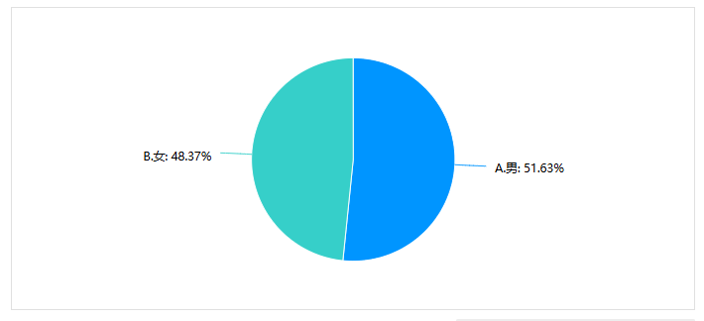
（2）年龄
在本次调研残疾儿童康复救助项目实施后受益群众中，0至6岁占多数。
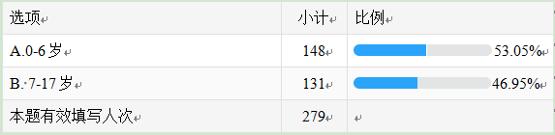
（3）您在本地区的居住年限为
在本次调研的279位受益群众中，“1-2年（含2年）”的占13.98%，“2-5年（含5年） ”的15.05%，“5年以上”的70.97%。
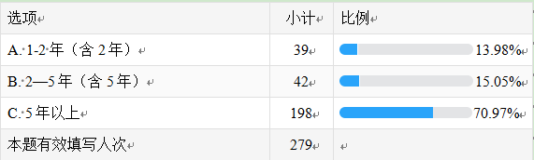
2.基本问题
（1）您孩子享受该项政策的时间为
在本次调研的279位受益群众中，“1-2年（含2年）”的占55.56%，“2-5年（含5年） ”的32.97%，“5年以上”的11.47%。
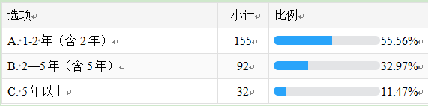
（2）您对“残疾儿童康复救助”项目的了解程度如何
本次调研的279位受益群众中，“非常了解”占78.49%，“不太了解”占21.15%，“不了解”占0.36%。
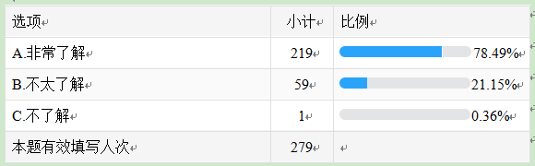
（3）您认为定期追踪回访对儿童整体康复的效果如何
在本次调研的279位受益群众中，“非常明显”占59.5%，“比较明显”占36.92%，“不明显”占3.28%。
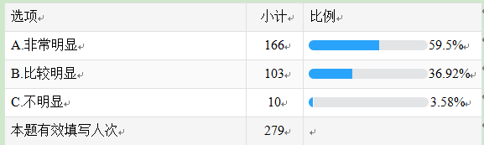
（4）您认为该项目的实施是否有效提升残疾儿童生活能力
在本次调研的279位受益群众中，“非常有效”占66.67%，“比较有效”占30.11%，“一般有效”占3.23%。
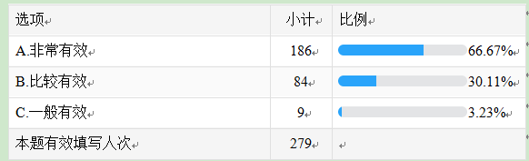
（5）您认为定期追踪回访对儿童整体康复的效果如何
在本次调研的279位受益群众中，认为“非常有效”占59.5%，“比较有效”占36.92%，“一般有效”占3.58%。
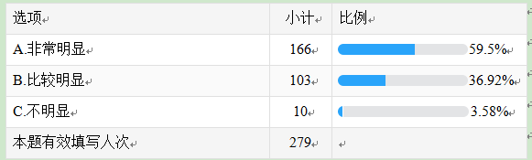
（6）您认为“残疾儿童康复救助”项目是否有效减轻家长生活负担效果如何
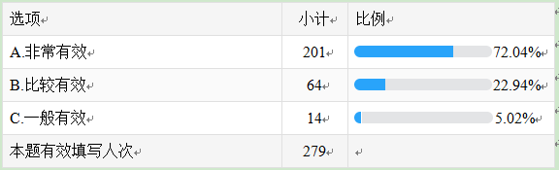
在本次调研的279位受益群众中，认为“非常有效”占72.04%，“比较有效”占22.94%，“一般有效”占5.02%。

（5）您是否清楚您孩子享受康复服务是由哪个部门组织实施的
在本次调研的279位受益群众中，认为“残疾人联合会”占88.89%，“民政部门”占6.45%，“不清楚”占4.66%。
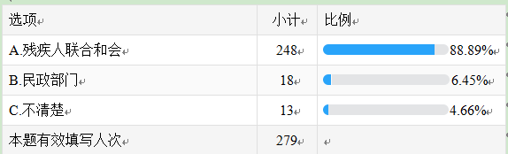
3.满意度分析
满意度调查主要考察残疾儿童康复救助项目实施后受益群众对残疾儿童康复救助项目实施满意度的评价；您对本地区残疾儿童治疗师课程、设施及康复活动的满意程度；您对本地区残疾儿童康复机构儿童档案完整度的满意情况；您对本地区残疾儿童康复治疗成效的满意程度；您对本地区残疾儿童康复机构培训及访谈的满意程度。每项指标的满意度分为五档，即“非常满意”“满意”“基本满意”“不太满意”“不满意”，满分为100%。各档次对应得分值为100%、80%、60%、30%、0%，通过加权计算得出各项指标的满意度比例。
综合来看，受益群众平均满意度达92.51%。
分项来看，“对残疾儿童康复救助项目整体满意度的评价”满意度最高，得分率达到91.76%。“对残疾儿童康复救助项目康复机构基础设施配备的满意度的评价”一项满意度最低，为90.84%。具体见下图。

图2-1 受益群众满意度分析
4.意见和建议汇总
本次调查在问卷的最后一部分还设计了开放式问答，来搜集受益群众的意见和建议，现分类列示如下。
（1）对以上问题不满意的有关方面
无。
（2）对残疾儿童康复救助项目工作还有哪些建议或意见
无。

残疾儿童康复救助项目管理工作人员满意度调查问卷报告
一、研究设计
（一）调查对象
本次调研的对象为：残疾儿童康复救助项目管理工作人员。
（二）调研方法
针对残疾儿童康复救助项目管理工作人员开展问卷调查，问卷见附录。在全面调查开展之前先进行论证，依据论证结果对问卷进行一次修改调整。
（三）抽样方式
本次问卷调查，抽取残疾儿童康复救助项目管理工作人员样本量拟定为66份。每个单位抽取相关的工作人员参加问卷调研，最终收回问卷66份。
（四）问卷设计
1.受访者基本资料
基本资料包括个人信息和基本信息。包括调查对象从事的工作内容、工作年限等基本情况。
2.受访者的满意度调查
包括对单位实施的残疾儿童康复救助项目工作的满意度的评价；对开展本项目整体实施时间周期的满意程度；对残疾儿童康复机构选取标准及透明度的满意程度；对残疾儿童康复机构具体实施情况的满意程度评价；对残疾儿童遴选流程的满意程度；对康复服务质量的满意程度。
3.受访者残疾儿童康复救助项目工作的意见和建议
通过设立开放题，对残疾儿童康复救助项目管理工作人员有哪些意见和建议。
二、调查结果分析
（一）满意度问卷调查结果
本次问卷调查中共回收问卷66份，有效样本数为66份，有效率达100%。有效问卷率影响了样本的代表性，从该指标上看本次调查具有统计意义。
1.调查对象的个人信息
（1）您的性别是
在本次调研管理相关工作人员，“男”占“21.21%”“女”占“78.79%”。
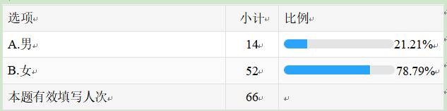
（2）年龄
年龄为“15岁以下”占“3.03”“15-18岁”占“4.52%”“18-20”占“0%”“20岁以上”占“95.45%”。
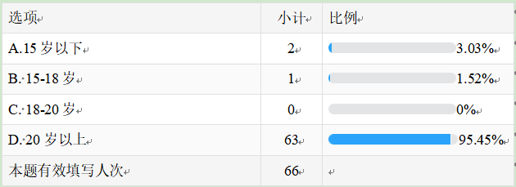
（3）在本单位的工作年限为
工作年限为“1-2年（含2年）”占“36.36”“2-5年（含5年）”占“31.82%”“5年以上”占“31.82%”。
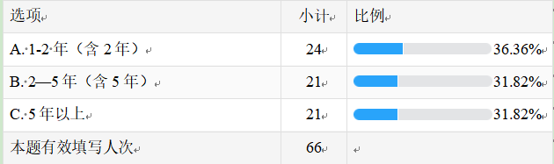
2.基本问题
（1）您对残疾儿童康复相关政策的了解程度如何
在本次调研的66位工作人员中，“非常了解”占57.58%，“比较了解”占37.88%，“不太了解”占“4.55%”“不了解”占“0.00%”。
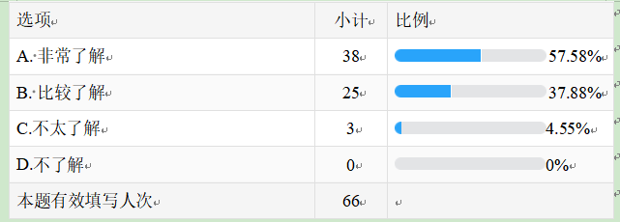
（2）认为项目开展现阶段残疾儿童康复机构的康复课程、康复活动、康复评估、康复服务基础档案的完善程度如何
在本次调研的66位工作人员中，“非常完善”占“74.24%”“比较完善”占“24.24%”“不完善”占“1.52%”。
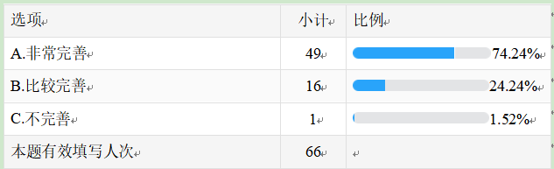
（3）认为参与此项康复训练的残疾儿童的遴选流程是否完善
在本次调研的124位工作人员中，认为“非常完善”占“72.73%”“比较完善”占“25.76%”“不完善”占“1.52%” 。
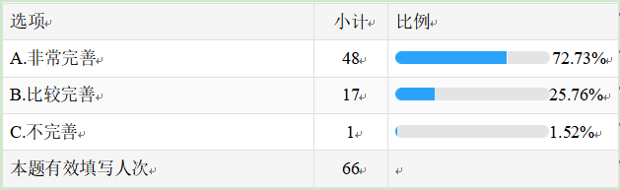

（4）残疾儿童康复机构的申请透明度、公示程度如何
在本次调研的66位工作人员中，认为“非常透明”占“81.82%”“比较透明”占“15.15%”“一般”占“1.52%”“不透明”占“1.52%”。
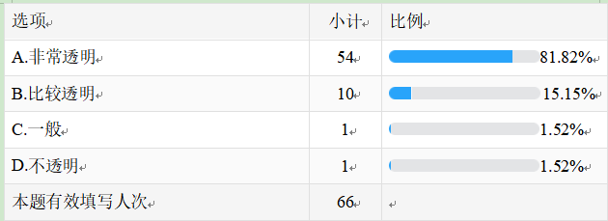

（5）认为该项目的实施对于提升残疾儿童生活能力、改善残疾儿童功能状况、减轻家长生活负担的效益发挥明显程度如何
在本次调研的66位工作人员中，认为“非常明显”占“80.3%”“比较明显”占“18.18%”“明显”占“1.52%”“不太明显”占“0%”。
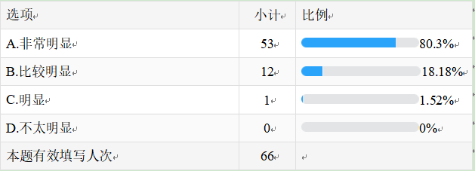
3.满意度分析
本次问卷中的满意度问题有“对残疾儿童康复救助项目开展情况的整体满意程度”“对开展本项目整体实施时间周期的满意程度”“您对残疾儿童康复机构选取标准及透明度的满意程度”“您对残疾儿童康复机构选取标准及透明度的满意程度”“您对项目开展残疾儿童遴选流程的满意程度”“您对康复服务质量的满意程度”。
残疾儿童康复救助项目管理工作人员每项指标的满意度分为五档，即“非常满意”“比较满意”“基本满意”“不太满意”“非常不满意”；满分为100%，各档次对应得分值为100%、80%、60%、30%、0%，根据残疾儿童康复救助项目管理工作人员满意度的加权平均来看，残疾儿童康复救助项目管理工作人员满意度达96.95%。
分项来看：““对残疾儿童康复救助”项目开展情况的整体满意程度”得分最高，得分率达到97.95%；对本单位“残疾儿童康复救助”项目实施周期的整体满意程度最低得分率达到94.35%。具体见图2-2。

图2-2 管理工作人员满意度分析
4.意见和建议汇总
本次调查在问卷的最后一部分还设计了开放式问答，以搜集残疾儿童康复救助项目管理相关工作人员的意见和建议，现分类列示如下。
- 对以上问题不满意的有关方面；
无。
- 您对本单位项目工作还有哪些建议或意见。
无。

残疾儿童康复救助项目
满意度调查方案
本次评价为了解工作开展情况及财政资金效率，为保证此次绩效评价公众评判的全面性、真实性、客观性，为客观测定经费使用效果，现对经费的受益方开展满意度调查。
1.评价对象
在此次调查问卷中对残疾儿童家长、工作人员分别设计问卷。
2.样本选定
本次问卷调查样本量拟定150份，其中残疾儿童家长100份、工作人员50份问卷。本次调查通过实地调研的方式开展。
3.调查内容
（1）受访者基本资料
基本资料包括个人信息和基本问题，具体内容如下：
个人信息包括性别、年龄、工作年限、居住年限等信息。基本问题包括受访者对项目的了解程度、对项目实施的整体感受等相关问题。
（2）受访者的满意度调查
满意度调查主要考察对本地区“残疾儿童康复救助”项目的整体满意程度；对本地区残疾儿童治疗师课程、设施及康复活动的满意程度；对本地区残疾儿童康复机构儿童档案完整度的满意情况；对本地区残疾儿童康复治疗成效的满意程度；对本地区残疾儿童康复机构培训及访谈的满意程度；对开展本项目整体实施时间周期的满意程度；对残疾儿童康复机构选取标准及透明度的满意程度；对残疾儿童康复机构具体实施情况的满意程度；对残疾儿童遴选流程的满意程度。
4.问卷的发放和回收
为给调研对象创造良好的作答环境、保证调研的科学性和有效性，同时基于保护调研人员隐私与权益的角度考虑，本次满意度问卷调查由我公司组织问卷的发放与回收，相关负责单位予以协调与配合。调查环节中，由我公司的工作人员指导被调研对象进行填写，对于可能存在疑问的数据，必要时通过多种渠道对同一数据采集，并进行核对。

残疾儿童康复救助项目残疾儿童家长
满意度调查问卷
尊敬的先生/女士：
您好！受张掖市残疾人联合会委托，为了解残疾儿童康复救助项目工作开展情况，提高财政资金效率，我公司针对残疾儿童康复救助项目开展绩效评价。设计本次问卷旨在客观测定残疾儿童康复救助项目绩效评价工作开展的情况。感谢您抽出宝贵时间参与我们的问卷调查。整份问卷的填写大约需要5分钟，问卷采用不记名方式，请根据您的个人真实感受填写。我们保证问卷数据仅限于统计分析，对您的个人信息将予以严格保密。感谢您的支持与配合！
甘肃道瑞科技咨询有限公司
2025年2月
一、个人信息
1.您的性别为（ ）
A.男 B.女
2.您孩子的年龄为（ ）
A.0-6岁 B. 7-17岁
3.您在本地区的居住年限为（ ）
A. 1-2 年（含2年） B. 2—5年（含5年） C. 5年以上
4.您孩子享受该项政策的时间为（ ）
A. 1-2 年（含2年） B. 2—5年（含5年） C. 5年以上
二、基本问题
1.您对“残疾儿童康复救助”项目的了解程度如何（ ）
A.非常了解 B.不太了解 C.不了解
2.您认为定期追踪回访对儿童整体康复的效果如何（ ）
A.非常明显 B.比较明显 C.不明显
3.您认为该项目的实施是否有效提升残疾儿童生活能力（ ）
A.非常有效 B.比较有效 C.一般有效
4.您认为该项目的实施是否有效改善残疾儿童功能状况（ ）
A.非常有效 B.比较有效 C.一般有效
5.您认为“残疾儿童康复救助”项目是否有效减轻家长生活负担（ ）
A.非常有效 B.比较有效 C.一般有效
6.您是否清楚您孩子享受康复服务是由哪个部门组织实施的（ ）
A.残疾人联合和会 B.民政部门 C.不清楚
三、满意度
请根据您的真实感受就以下问题分别做出满意度判断，在对应的方框上打钩。
事项 | 非常  满意 | 比较满意 | 基本满意 | 不太  满意 | 非常不满意
1.您对本地区“残疾儿童康复救助”项目的整体满意程度？
2.您对本地区残疾儿童治疗师课程、设施及康复活动的满意程度？
3.您对本地区残疾儿童康复机构儿童档案完整度的满意情况？
4.您对本地区残疾儿童康复治疗成效的满意程度？
5.您对本地区残疾儿童康复机构培训及访谈的满意程度？
以上题项，如您选择不太满意或者非常不满意，请简述原因。
四、您对本地区“残疾儿童康复救助”项目工作还有哪些建议或意见？
<再次感谢您的支持与配合！>

残疾儿童康复救助项目工作人员
满意度调查问卷
尊敬的先生/女士：
您好！受张掖市残疾人联合会委托，为了解残疾儿童康复救助项目工作开展情况，提高财政资金效率，我公司针对残疾儿童康复救助项目开展绩效评价。设计本次问卷旨在客观测定残疾儿童康复救助项目绩效评价工作开展的情况。感谢您抽出宝贵时间参与我们的问卷调查。整份问卷的填写大约需要5分钟，问卷采用不记名方式，请根据您的个人真实感受填写。我们保证问卷数据仅限于统计分析，对您的个人信息将予以严格保密。感谢您的支持与配合！
甘肃道瑞科技咨询有限公司
2025年2月
一、个人信息
1.您的性别为（ ）
A.男 B.女
2.您的年龄为（ ）
A.15岁以下 B. 15-18岁 C. 18-20岁 D. 20岁以上
3.您在本单位的工作年限为（ ）
A. 1-2 年（含2年） B. 2—5年（含5年） C. 5年以上
二、基本问题
1.您对残疾儿童康复相关政策的了解程度如何（ ）
A. 非常了解 B. 比较了解 C.不太了解 D.不了解
2.您认为残疾儿童康复机构整体的康复课程、康复活动、康复评估、康复服务基础档案的完善程度如何（ ）
A.非常完善 B.比较完善 C.不完善
3.您认为享受该项服务的残疾儿童的遴选流程是否完善（ ）
A.非常完善 B.比较完善 C.不完善
4.您认为残疾儿童康复机构的申请透明度如何（ ）
A.非常透明 B.比较透明 C.一般 D.不透明
5.您认为该项目的实施对于提升残疾儿童生活能力、改善残疾儿童功能状况、减轻家长生活负担的效益发挥明显程度如何（ ）
A.非常明显 B.比较明显 C.明显 D.不太明显
6.您是否清楚您孩子享受的康复服务是由哪个部门组织实施的？
A.残疾人联合会 B.民政部门 C.不清楚
三、满意度
请根据您的真实感受就以下问题分别做出满意度判断，在对应的方框上打钩。
事项 | 非常  满意 | 比较满意 | 基本满意 | 不太  满意 | 非常不满意
1.您对本单位“残疾儿童康复救助”项目的整体满意程度？
2.您对开展本项目整体实施时间周期的满意程度？
3.您对残疾儿童康复机构选取标准及透明度的满意程度？
4.您对残疾儿童康复机构具体实施情况的满意程度？
5.您对残疾儿童遴选流程的满意程度？
7.您对康复服务质量的满意程度？
以上题项，如您选择不太满意或者非常不满意，请简述原因。
四、您对本单位“残疾儿童康复救助”项目工作还有哪些建议或意见？

<再次感谢您的支持与配合！>

附件三 访谈报告
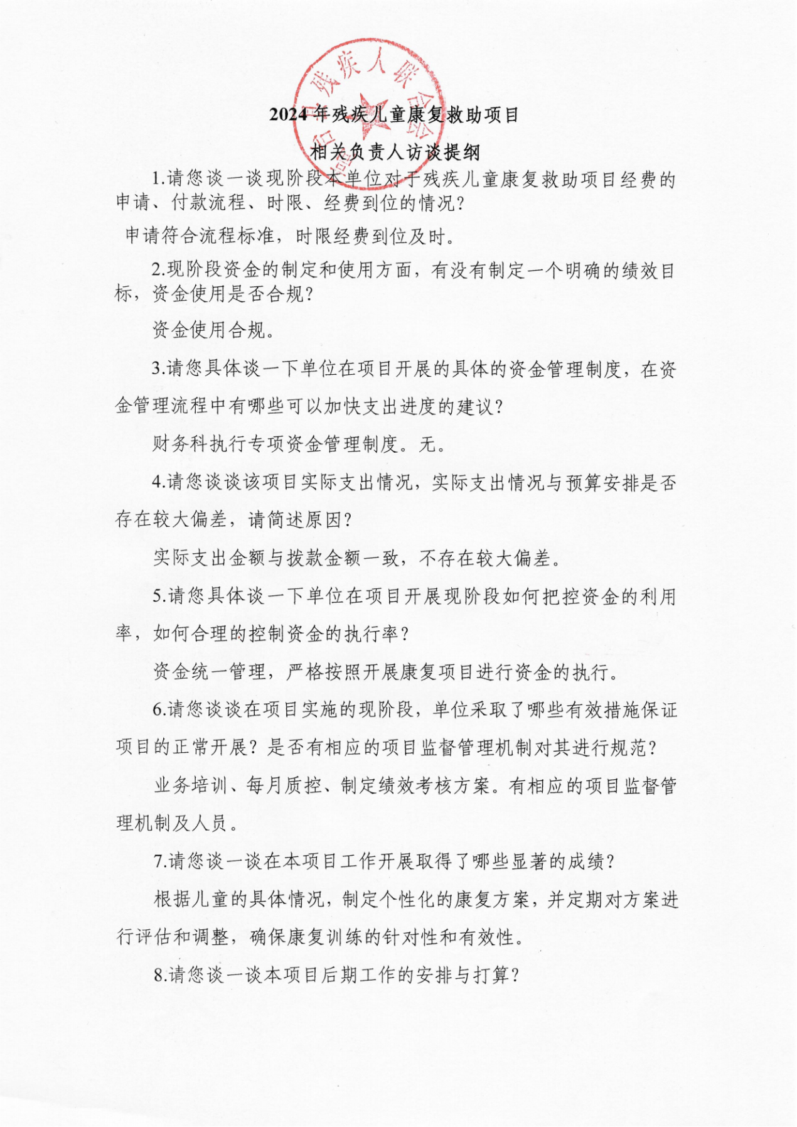
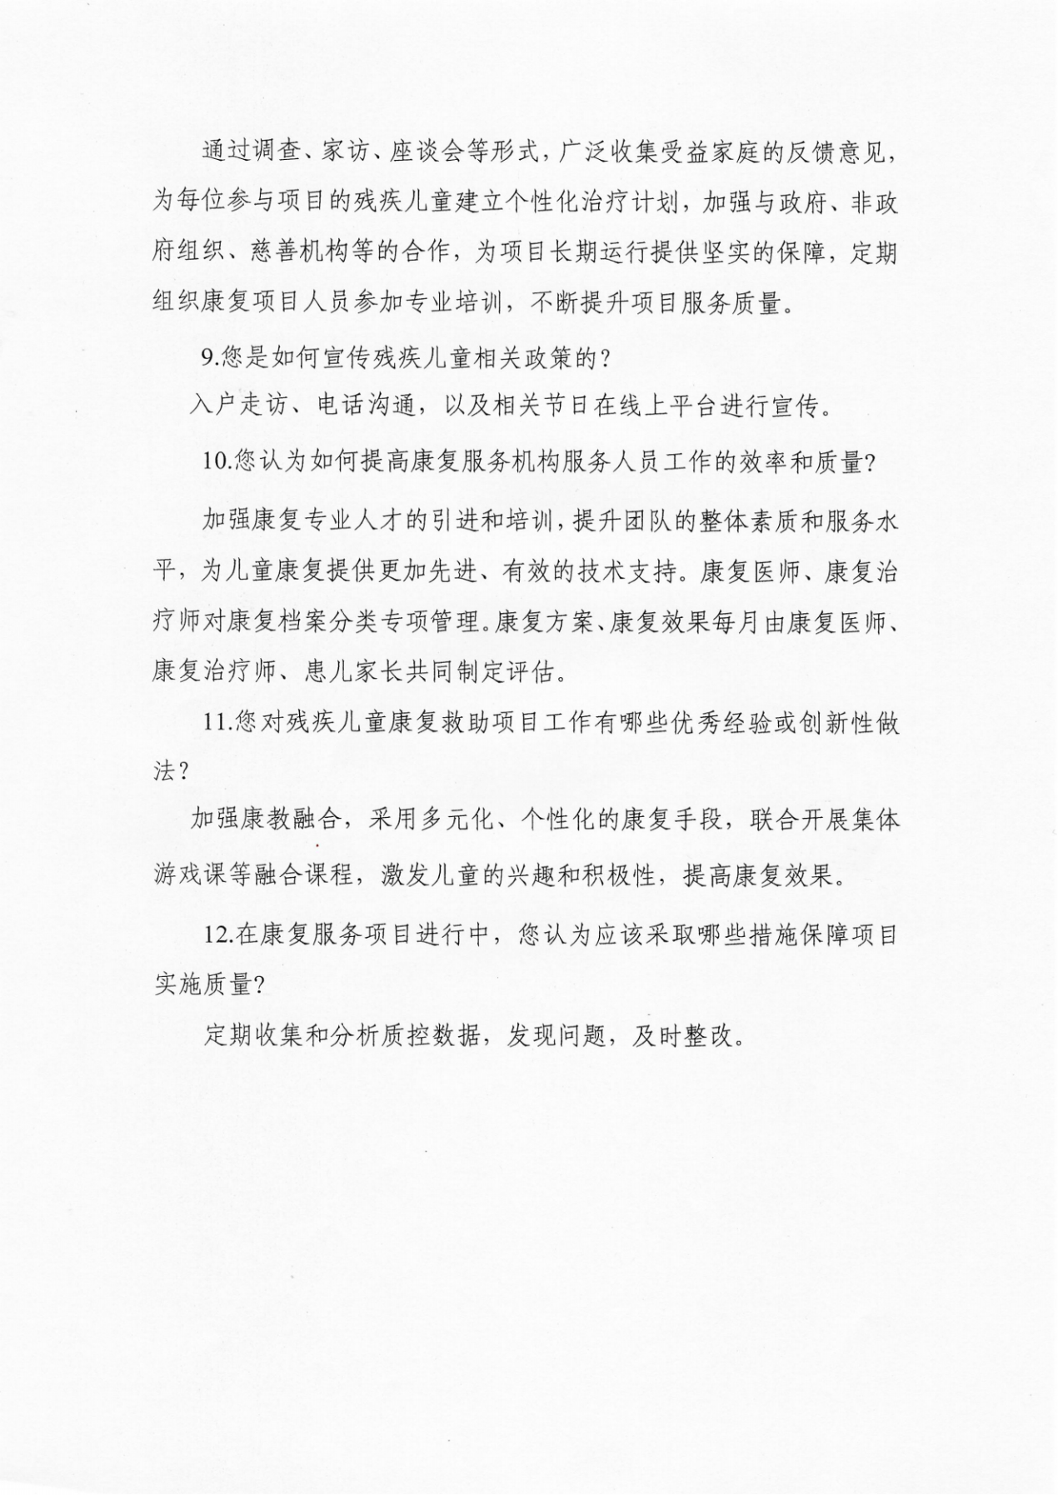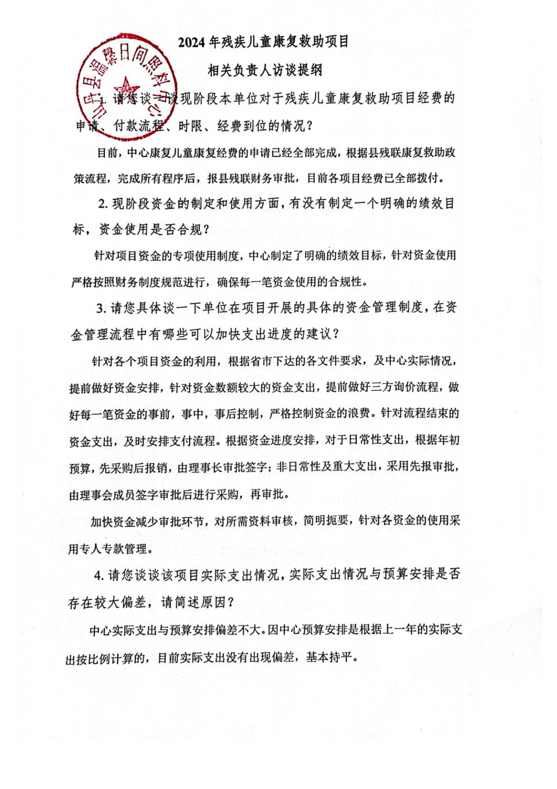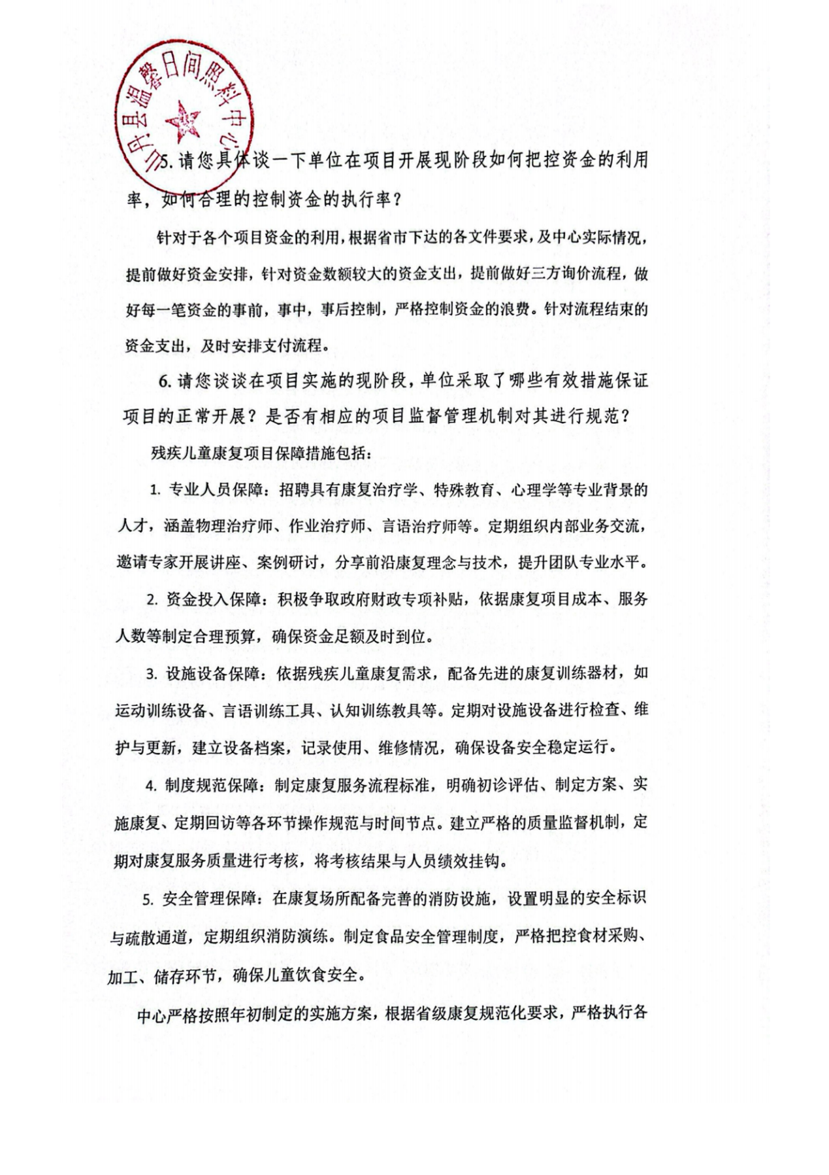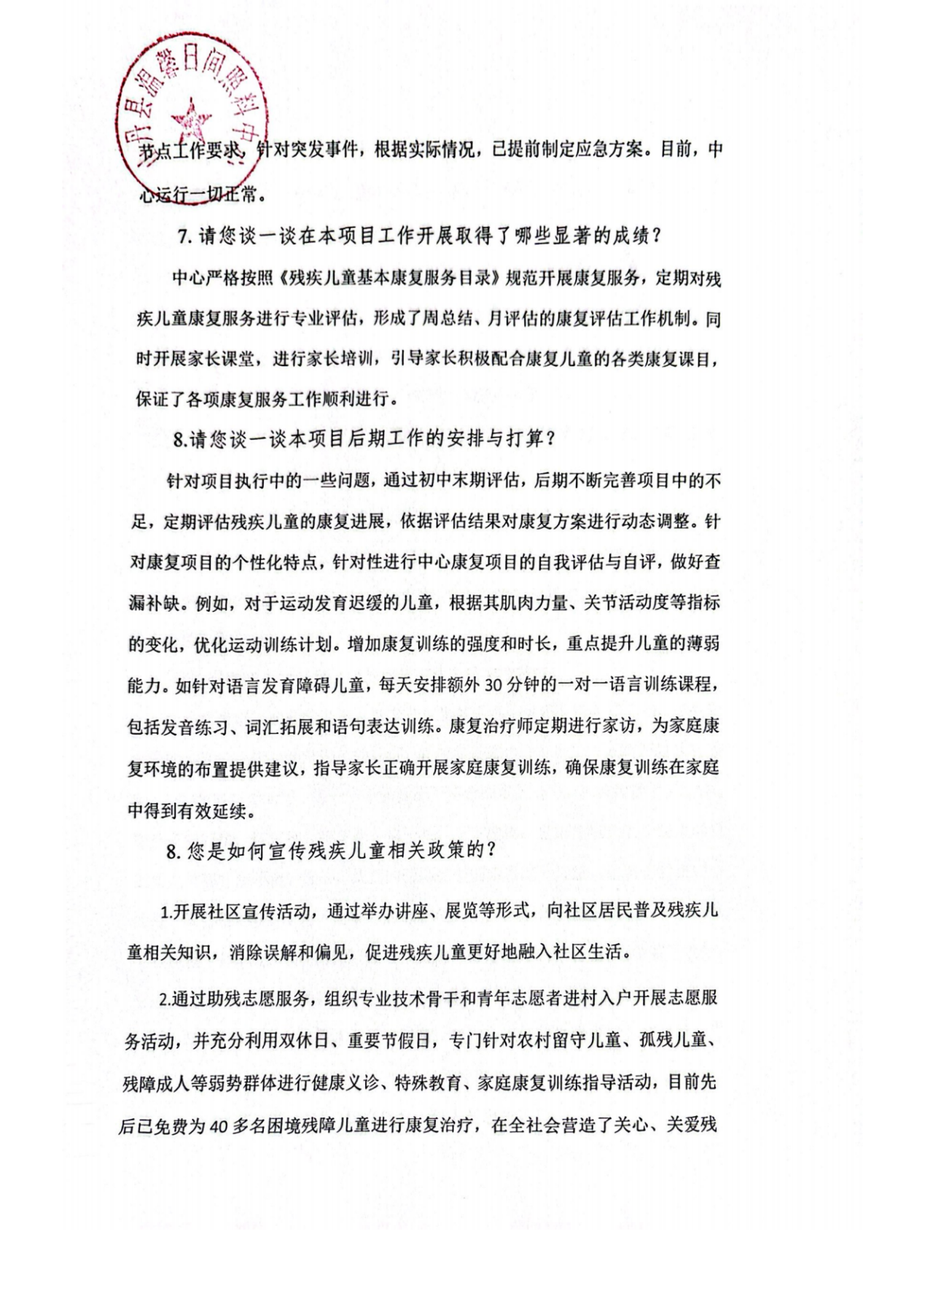

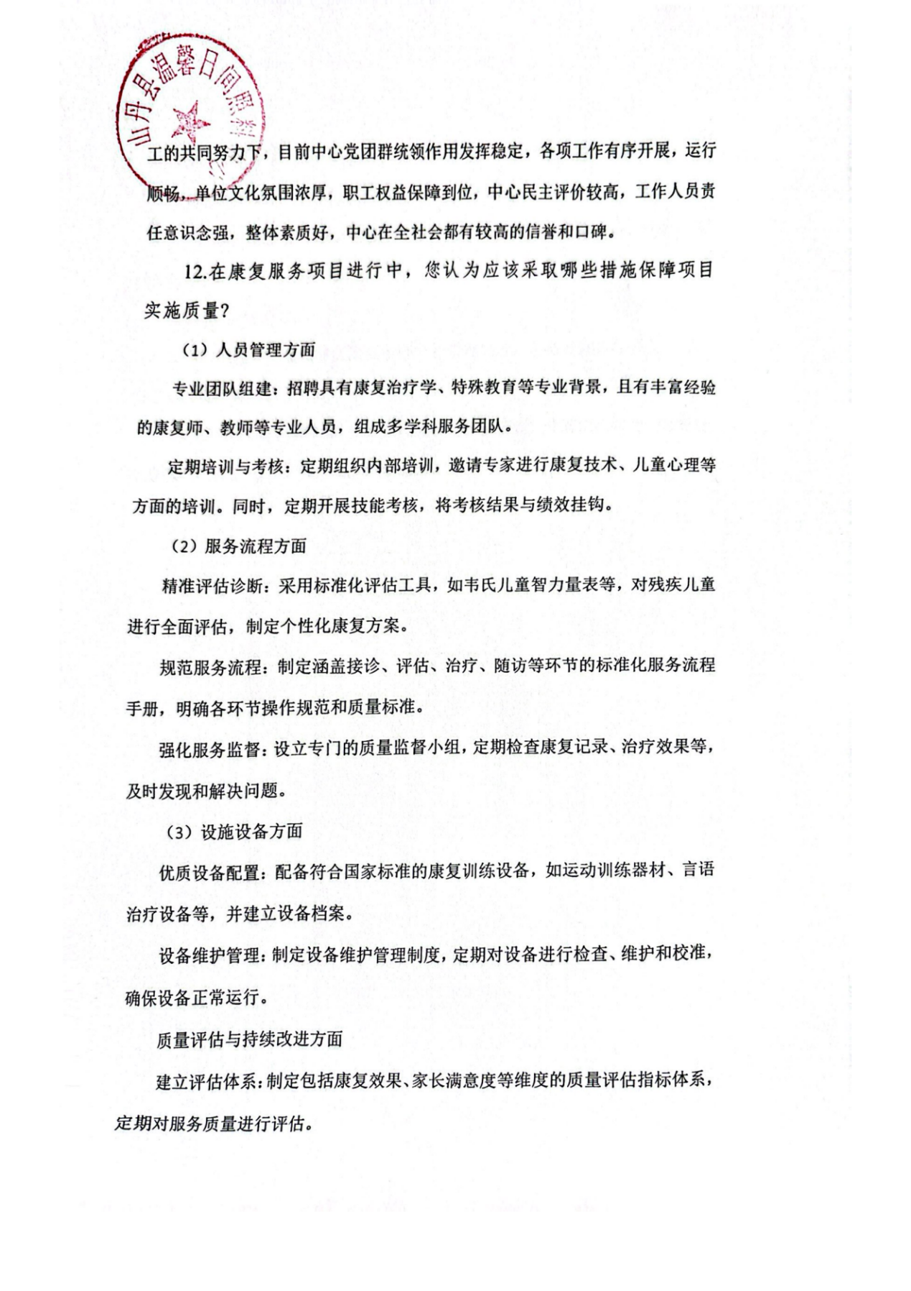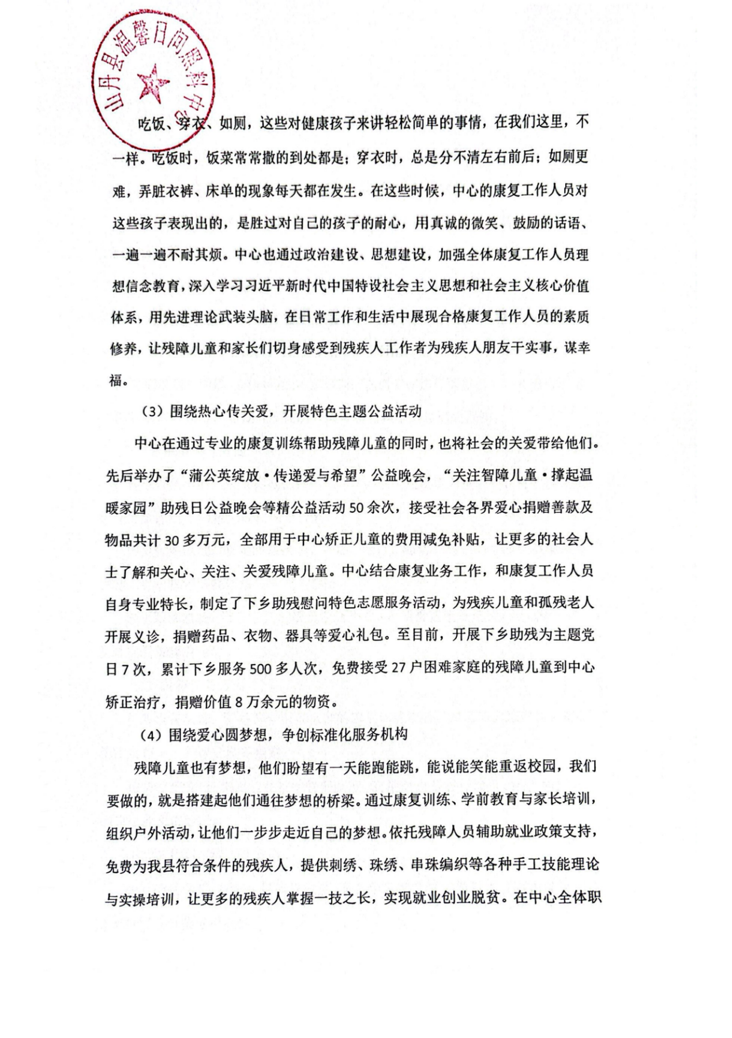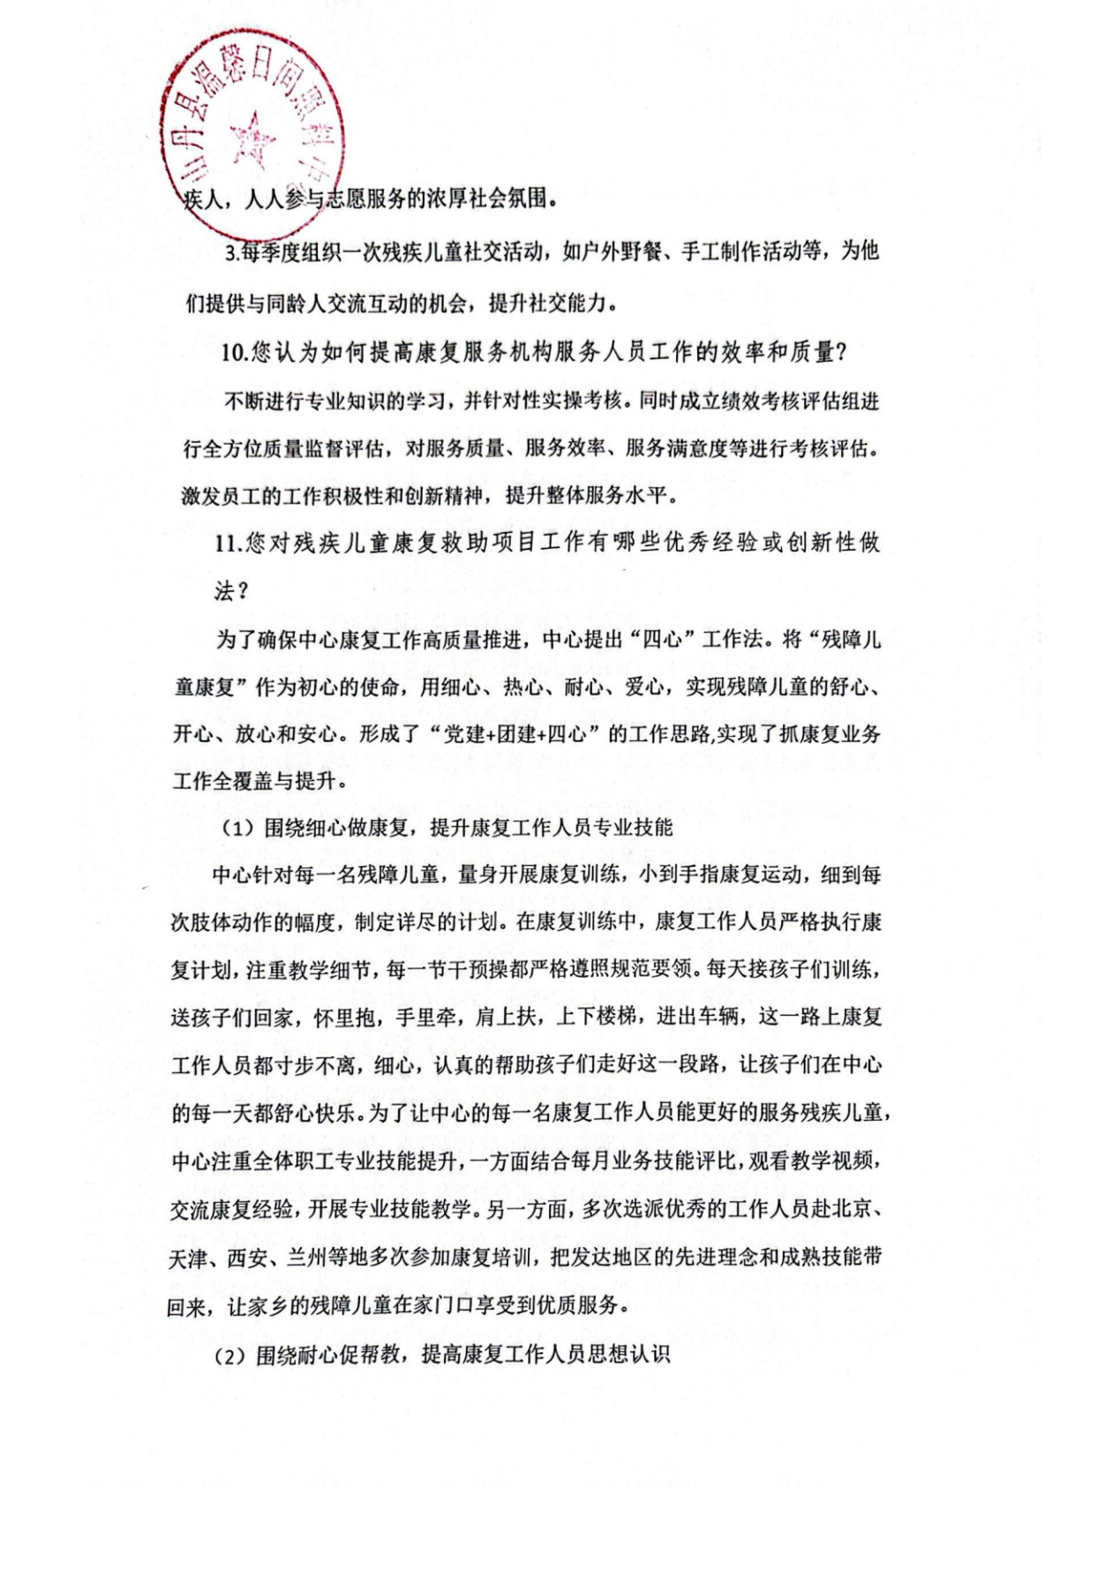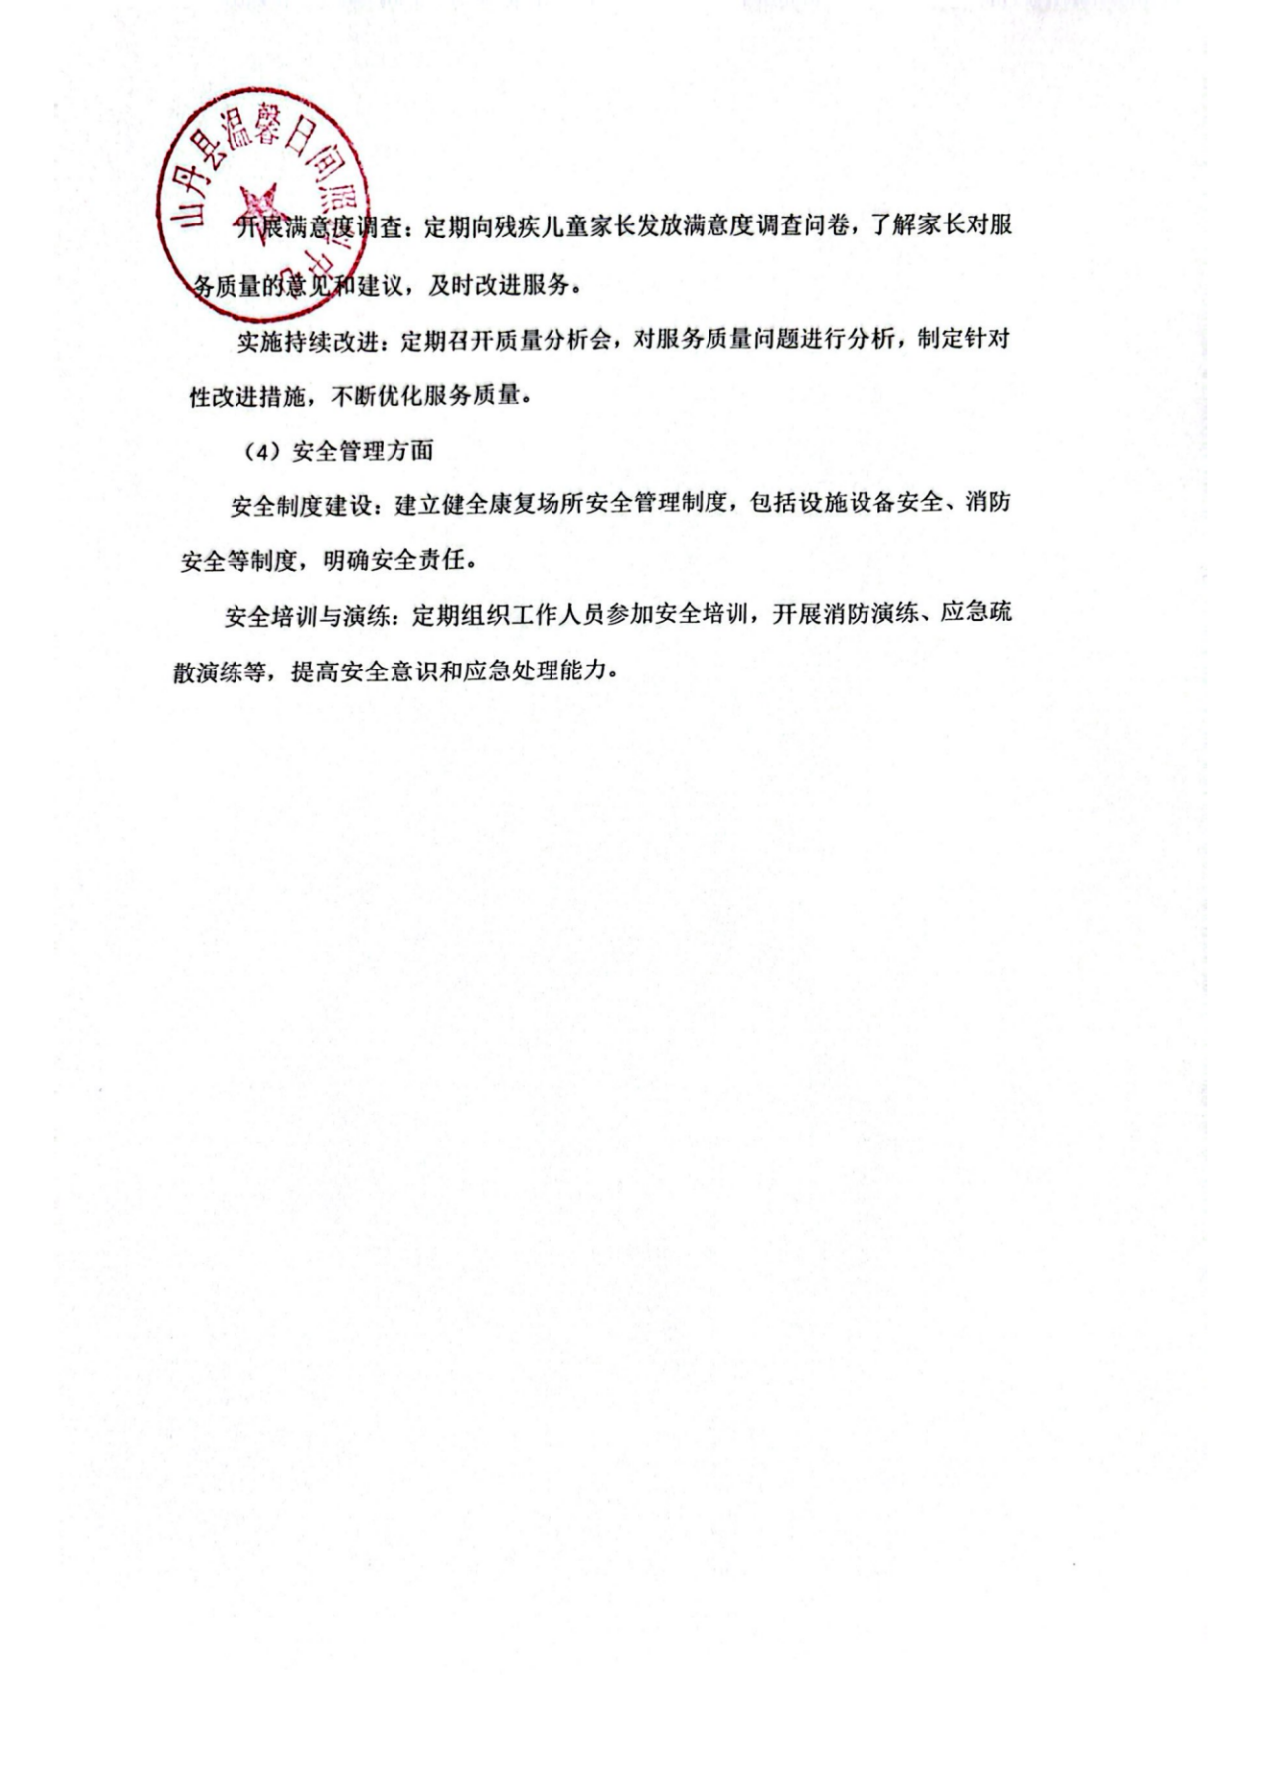

附件四 基础信息表
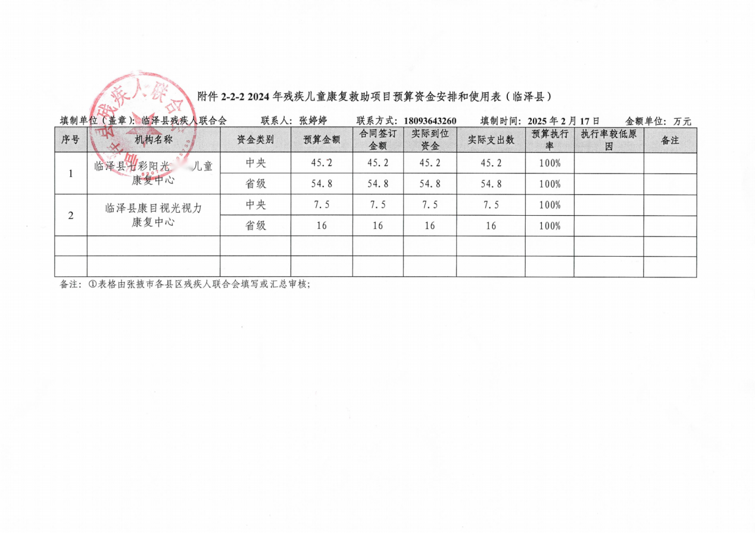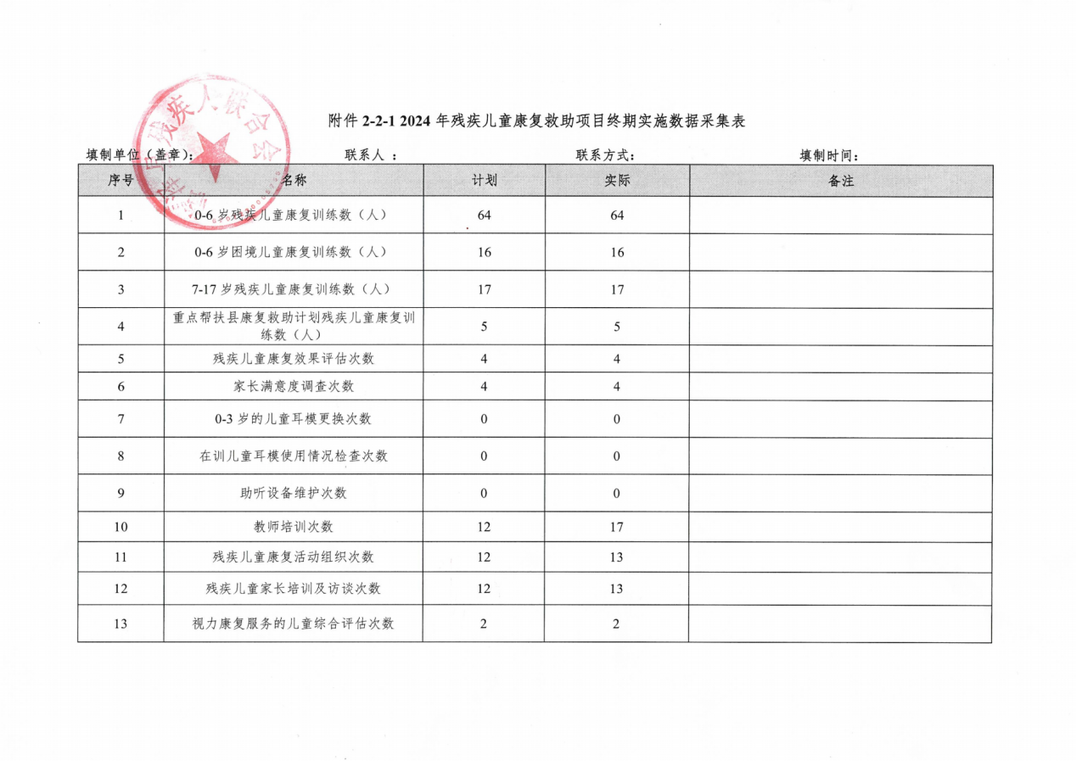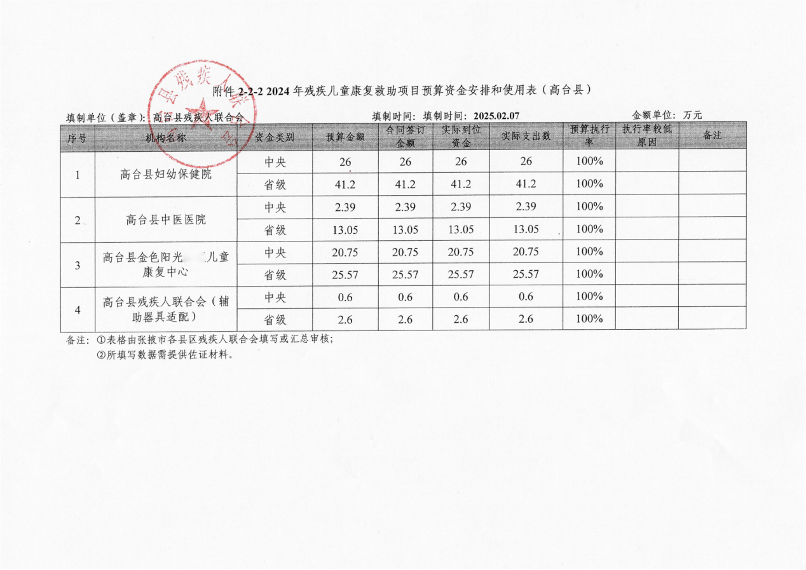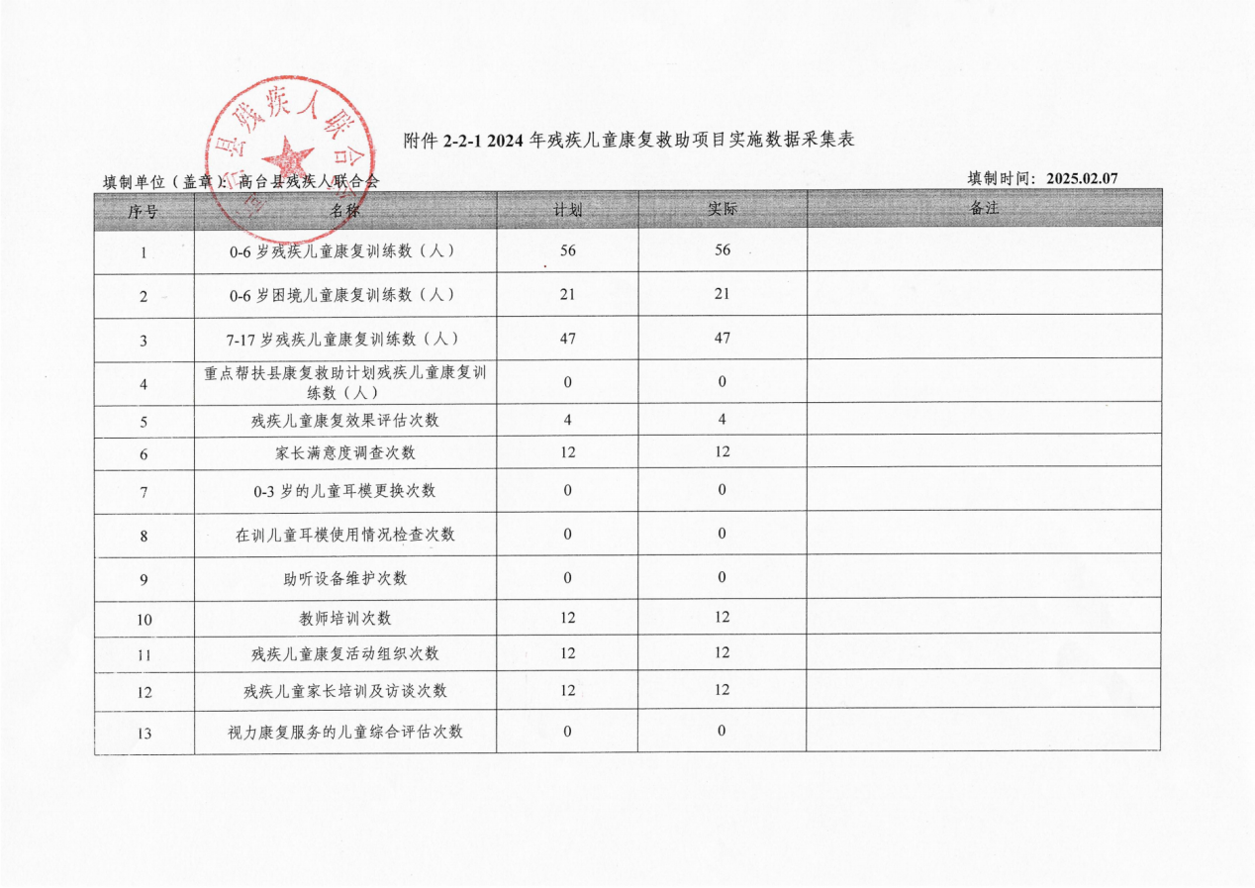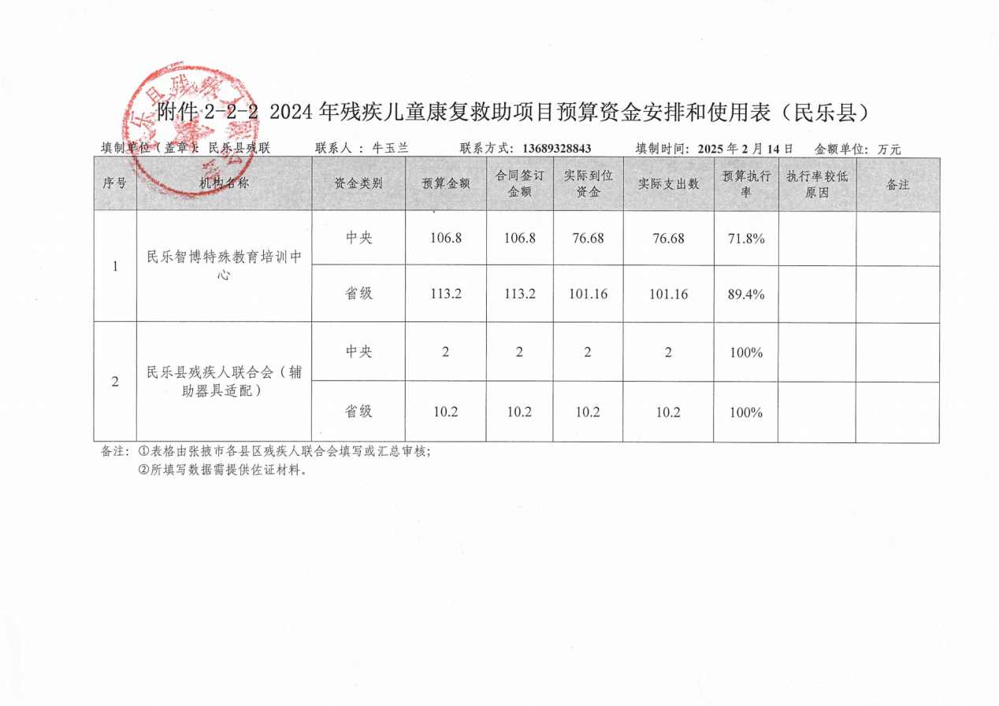

附件五 实地调研照片
